Pérégrinages aux innovations dans les transports
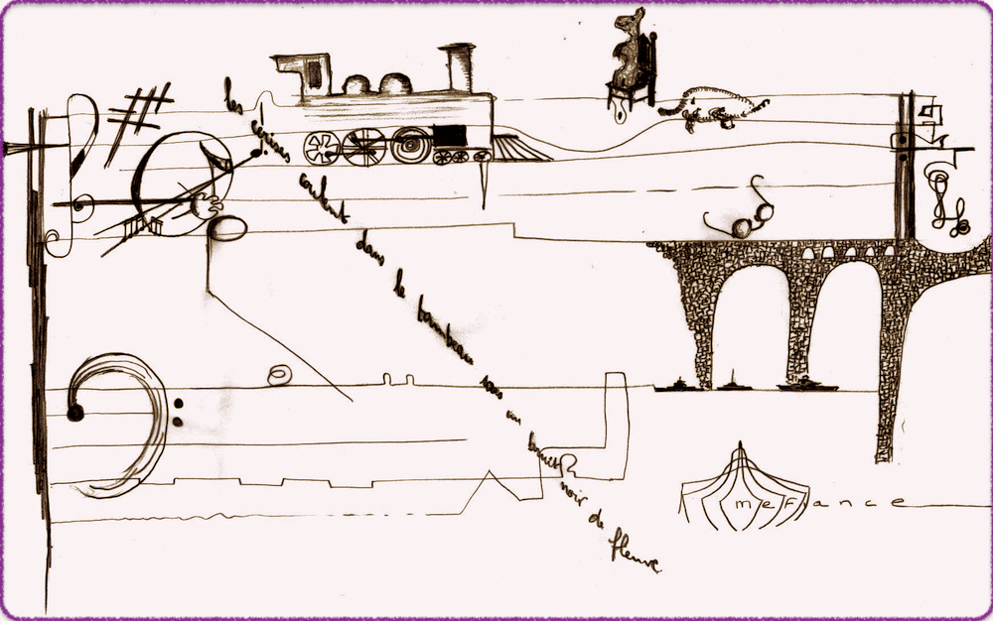

L’innovation, cela va dans tous les sens. Il y a les idées innovantes et les réalisations innovantes. Ici, ce sont les idées, utopiques, farfelues, approfondies ou effleurées, ringardes ou déjà connues ou novatrices… des pérégrinages dans les domaines variés de la vie courante. Les domaines plus pointus sont pour les chercheurs.
Toutes ces idées sont déjà exposées sur le site de l’auteur : http ://ertia2.free.fr
Rappelons que Internet fonctionne plus comme une immense foire commerciale que comme une librairie. Il serait temps que les moteurs de recherche deviennent intelligents en séparant les annonces commerciales, les sites plagiaires, les sites positifs pour la connaissance scientifique et les sites de bonne culture générale.
Ce livre est une compilation des idées innovantes limitées au domaine des transports, selon le sommaire ci-dessous.

Sommaire
Pérégrinages aux innovations dans les transports 1
Sommaire 2
Prologue au futur 3
Wagon automoteur 4
Les wagons peuvent aussi être autonomes 7
Minibus autonome sur rails 35
Mini-tram automatique 46
Véhicule autonome par apprentissage 57
Accostage automatique de bus 65
Poids lourds trop lourds 66
Passage à niveau 68
Avion autonomatique 70
Essaim d’ailes-plateforme 79
Télécommande de drone 81
Vazirobot – Compétition de robots à vélo 84
Vélo – Dérailleur automatique 87
Allo 6 roues 92
Pénichette électrique 96
Yole étampoise 100
Autres idées innovantes 103

Prologue au futur
Tout restera longtemps globalement pareil : maison, voiture, rapport sociaux, jusqu'à ce que, à force d'expériences et de pédagogies, tous ou presque tous relâchent leur attachement à leurs racines sociales et à leur environnement technique.
L'informatique peut devenir un véritable outil de conception et de fabrication. Par exemple, on ne peut aujourd'hui demander à l'informatique de concevoir un avion. La connaissance et l'expérience des ingénieurs n'existe que dans leur tête et n'est que peu formalisable. Le jour où la machine aura assimilé cette expérience humaine, elle pourra proposer de nouveaux types d'avion que notre autocensure nous interdit d'inventer.
Les autoroutes de l'information pourront améliorer certaines choses, mais il faudra attendre des machines qui sachent ré-organiser de l'information, qui sachent digérer, trier et hiérarchiser l'information pour que chacun dispose rapidement de ce qu'il souhaite. Encore faudra-t-il savoir passer outre les barrières de la propriété intellectuelle. La machine prendra l'information, la comparera à celle qu'elle connait et constituera sa propre base, malheureusement selon ses propres filtres, avec tous les risques de prendre comme vraies des informations fausses. La machine pourra-t-elle remplacer les journalistes pour trier les nouvelles sérieuses et les fausses nouvelles, les canulars, les tintamarres médiatiques, pour hiérarchiser et structurer l'information dans son contexte, pour recouper les sources, pour lutter contre les usurpations d'identité médiatiques qui pourraient nuire à la réputation d'un journal.
Toutes les machines politiques et sociales peuvent s'emballer. Notre monde chaotique a-t- il son attracteur étrange ? Déjà̀ des machines sont capables de nous singer dans nos idées, dans nos expressions, en apprenant de nous (Replika) avec qui nous-mêmes ou nos amis pourront dialoguer comme avec un autre nous-mêmes, ... y compris après la mort ! Les frontières entre la réalité et le virtuel deviennent malsaines. Les responsables politiques sont les produits des publicités les mieux conçues, des meilleurs mensonges à défauts des meilleures promesses.
Le monde structuré en quartier, et qui semble se déstructurer, en fait se restructure autour d'idées, d'actions ou d'intérêts communs : les accros du skateboard se rassemblent de façon formelle ou informelle autour d'un langage, d'une presse, chacun se tisse un lien actif ou passif sur un point d'intérêt particulier. Il y a là un glissement de la notion de quartier ou de famille qui devrait aller en s'accentuant, afin que le besoin de point d'ancrage et de référence subsiste, mais dans une indifférence au monde croissante.
Les guerres de pays à pays se transformeront en guerres de collectifs à collectifs, lorsque les intérêts des uns et des autres deviendront antagonistes ou menaçants. Peut-on penser que dans tous ces collectifs se trouveront la lucidité et la modération ? C'est aujourd'hui que les pouvoirs d'éducation et d'information doivent forger la lucidité des enfants de toutes la planète.

Wagon automoteur
Un projet pour remettre le fret sur les bons rails.
Les poids lourds sont des wagons de fret automoteurs mis sur la route. Ils ont l’avantage de la souplesse dans la gestion de leurs itinéraires et d’être rapide en évitant les gares de triage. Les camions consomment beaucoup, usent les chaussées et ne pratiquent guère la conteneurisation. Les conditions de travail des conducteurs sont difficiles.
Le fret ferroviaire peut offrir les mêmes avantages si chaque wagon est autonome et automatique, permettant ainsi la constitution dynamique des trains au départ des ports ou des plateformes d’échange et l’aiguillage individuel à chaque divergence ou convergence selon la destination. L’enjeu des économies d’énergie vaut de se poser la question de la faisabilité d’un tel système et des exigences de sa compatibilité avec l’existant : un défi européen !
Des poids lourds en convoi sur des rails, cela s’appelle un train, dont chaque wagon saurait être « parfois » autonome... Les technologies d’aujourd’hui font reconsidérer l’utopie au point d’en montrer la faisabilité

Utopie pour le transport ferré (version 2001 révisé en 2017 et 2021)
Innovations : obligatoires pour sauver le Chemin de Fer
Voir aussi :
  - Les wagons peuvent aussi être autonomes : une rupture technologique
  - : des navettes SNCF automatiques
  - : le transport public autonome, sur pneus

Un convoi de poids lourds sur rail, pourquoi pas ?
Un avenir pour les wagons automoteurs ! Le TGV est passé dans les mœurs, mais les Français ont oublié le train. Le train de voyageurs ne fait plus concurrence à la voiture, la lutte semble trop inégale. Reste le train de marchandises. Il est symptomatique que les projets technologiques s’intéressent aux trains de camions sur les autoroutes, défi singulièrement plus difficile que de mettre des marchandises sur les chemins de fer. Le train de marchandises existe déjà, plein de reproches certes, mais aussi d’une étonnante évidence. C’est là que les projets technologiques sont utiles, à quelques années d’une libéralisation européenne du rail.
On parle de ferroutage. La philosophie du " tout voiture " frappe encore, puisqu’il s’agit de mettre sur des wagons non pas le fret mais le camion qui le transporte. Les marins ont un peu plus de bon sens : ils ont inventé le conteneur, que l’on met parfois sur des wagons, que l’on assemble en trains de façon trop rigide. D’un côté la souplesse des camions que l’on aimerait assembler en trains et de l’autre des trains à qui l’on voudrait la souplesse d’un ensemble de camions.
Seule une rupture technologique forte peut remettre le rail en concurrence de la route.

Le wagon automoteur, une utopie ?
L’objectif est clair. Il est étonnant qu’aucun projet technologique ne s’intéresse à la solution des wagons automoteurs, qui pourrait résoudre la rigidité ferroviaire. Utopie ! A voir ?
Donnons-nous le temps d’imaginer. Équipons chaque wagon d’un moteur d’appoint, d’une autonomie électrique de quelques kilomètres et d’un système d’attelage en dynamique. En régime de croisière, les wagons forment un train normal. A l’approche d’une dérivation, le train ralentit, le ou les wagons ayant à quitter l’axe principal se désaccouplent en laissant avec le wagon précédent un intervalle compatible avec un mouvement d’aiguillage. Après passage de la zone d’aiguillage, les wagons restant sur l’axe principal rattrapent la tête du convoi et s’y accouplent à nouveau. Les wagons dérivés utilisent leur autonomie pour continuer à faible allure sur leur voie de desserte. Inversement, les wagons prêts à partir d’une voie de desserte attendent le passage du prochain convoi pour s’y accrocher avant qu’il ne reprenne sa vitesse de croisière.
Le réseau ferré est ainsi parcouru en permanence par des motrices derrière lesquelles le convoi se transforme au gré des besoins de chacun des éléments. Le fret ferroviaire présente une souplesse et une rapidité équivalente au fret routier. Les wagons n’ont plus de passage obligé par ces gares de triage qui allongent et compliquent leur parcours. Les gares de triage deviennent de simples commutateurs avec une voie d’attente par direction. De nombreuses voies de garage et aiguillages peuvent être supprimés. Le nombre de wagons dormeurs est réduit, la rotation du parc est optimale. Les motrices n’ont pas à s’arrêter ou à démarrer à pleine charge, ce qui réduit fortement la puissance globale nécessaire et supprime la fonction de traction assurée par la motrice. Accessoirement, l’énergie des wagons soulage la motrice dans lors des démarrages et de la montée en vitesse ainsi que dans les courtes rampes.
Le mot « motrice » n’est plus adapté et peut être remplacé par le mot « pilotin ».

Gérer l’énergie de façon différente
En contrepartie, le système demande l’introduction de l’intelligence et de l’énergie dans chaque wagon. La puissance nécessaire pour bouger un wagon de fret sur une voie horizontale à plat en vitesse de croisière est faible. Le wagon n’est autonome que sur de courtes distances. Quelques dizaines de kilos de batteries modernes feront l’affaire, auxquelles on pourra joindre un dispositif pour récupérer l’énergie de freinage.
Le système d’attelage automatique en dynamique ne devrait pas non plus être trop complexe si l’on prend soin d’équiper les moteurs des wagons d’une commande précise. Le suivi en temps réel de tous les wagons est fait par GPS avec redondance par odomètre, particulièrement en tunnel. L’approche finale se fait au radar. Le pilotin (tête de convoi) pour sa part doit savoir s’il approche d’une dérivation utile à l’un de wagons de son convoi, afin de ralentir. Il doit savoir aussi l’état de couplage de tous les wagons, y compris celui des nouveaux venus en queue de convoi.

Attelages virtuels
Les nouveaux wagons autonomes utilisent la technologie du couplage inductif pour passer l’énergie électrique d’un wagon à l’autre. Ce couplage se fait sans contacteur et sans câble à l’air libre. L’ordinateur du wagon gère la puissance sur les roues pour que le wagon suive le précédent au centimètre près. Il n’y a plus besoin d’attelage mécanique (ni tampons, ni crochets) et les wagons peuvent se suivre de très près, améliorant d’autant l’aérodynamisme du train. C’est sans doute là la plus grande révolution technologique ! Pour le roulage en section courante, il s’agit essentiellement d’accélérer et de freiner en même temps que le pilotin qui n’est plus véritablement une motrice car il ne tire plus physiquement les wagons.

Régulation distribuée
Reste l’intelligence de chaque wagon et l’intelligence du régulateur central pour tous les trains. En amont de chaque divergence, chaque wagon vérifie sa route et, le cas échéant, selon la destination du wagon précédent, ralentit pour laisser à l’aiguillage le temps de se positionner. Les techniques informatiques savent réguler des moteurs électriques à la milliseconde près. La mise en œuvre d’un réseau informatique local reliant tous les wagons d’un même convoi, accouplés ou non, par courant porteur et redondance par le rail ou par transmission cryptée sans fil devrait répondre aux exigences de sécurité.

Moteur-roues
La technologie des moteur-roues présente l’avantage de diviser la puissance de traction et de freinage par le nombre de roues, de supprimer l’essieu et de proposer un différentiel numérique dans les courbes, ce qui pourrait remettre en cause la nécessité de bogies pour les wagons supportant les conteneurs de 12m. Pour un wagon classique, il suffit de monter 4 moteur-roues identiques sur leurs ressorts amortisseurs.

Cohabitations
Les trains de voyageurs sont aussi concernés par cette "révolution technologique" avec une problématique différente. Les applications non compatibles peuvent être traitées avec les moyens classiques. Le trafic maritime a imposé les conteneurs. Le vrac et les citernes peuvent aussi se conditionner aux dimensions des conteneurs. La compatibilité avec les wagons traditionnels n’est pas obligatoire. Les trains classiques continuent à circuler et sont progressivement remplacés par des trains de wagons autonomes.
Le système n’assure pas la desserte du client final, sauf si celui-ci est équipé de voies privatives. Pour la plus grande partie du fret, le camion reste le bon moyen d’acheminement entre la gare et le client. Avec un conteneur de 6m, le camion taxi peut entrer en ville, à la différence du semi-remorque supportant un conteneur de 12m. Il y a complémentarité entre les modes. Le fret en conteneur peut être traité par des portiques de transbordement sur des camions-taxis, appelés à la demande. Le wagon automoteur comme le camion-taxi ont tous les deux l’avantage de pouvoir se positionner précisément, au niveau du transbordeur. Le transbordement avec un bateau porte-conteneurs devrait être tout aussi simple et rapide.
Si la gare est équipée, le conteneur peut être vidé/chargé sur place et correspondre avec des camionnettes ou des vélos cargo. Il faut noter que le problème du dernier kilomètre est le même que pour les transports par semi-remorque routier.
En France, il circule chaque jour 1300 trains de marchandise, soit environ 30 000 wagons, avec en moyenne 5 gares de desserte par département, soit environ 1000 aiguillages. L’enjeu est faible à comparer avec l’automatisation des camions sur les autoroutes. Pourquoi ne pas envisager un projet européen sur le sujet, je serais le premier à investir des actions dans un wagon automoteur ?

Les wagons peuvent aussi être autonomes
Une proposition dans le cadre :
- Du plan de relance écologique
- Dans le domaine du fret ferroviaire
Il s’agit d’une étude de faisabilité :« Les wagons peuvent aussi être autonomes » proposée dès l’année 2000 et affinée jusqu’à 2020
Cette étude décrit le projet dans son ensemble, depuis les principse physiques (conteneurisation, gestion de l’énergie, attelages, structure du wagon, sécurités, cohabitation avec le ferroviaire existant, multi-modalités …) jusqu’à l’acceptabilité sociale, en passant par la gestion centralisée, les études d’analyse de la valeur nécessaires au projet, y compris le planning (prototypages, voies d’essai,…) et la communication (vidéos pédagogiques,…) jusqu’à la phase opérationnelle.
Les poids lourds sont des wagons de fret automoteurs mis sur la route. Ils ont l’avantage de la souplesse dans la gestion de leurs itinéraires et d’être rapide en évitant les gares de triage. Les camions consomment beaucoup, usent les chaussées et ne pratiquent guère la conteneurisation. Les conditions de travail des conducteurs sont difficiles.
Le fret ferroviaire peut offrir les mêmes avantages si chaque wagon est autonome, automatique et dédié aux conteneurs. L’enjeu de la survie du fret ferroviaire vaut de se poser la question de la faisabilité d’un tel système et de sa compatibilité avec l’existant.

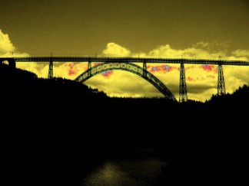

Contexte
Bientôt, le transport routier transportera 10 fois plus de fret que le transport ferroviaire. Le réseau ferré supporte 80 millions de train-kilomètres sur 30 000 km de voies, dont le tiers supporte moins de 10 trains par jour. Les petites gares sont en déshérence. Une voie de chemin de fer assure en moyenne le transport équivalent à 20 camions à l’heure, alors qu’une voie d’autoroute supporte en moyenne 150 camions à l’heure.
Un train transporte en moyenne environ 500 tonnes sur une distance moyenne de 350 km, soit l’équivalent du fret de 50 camions.
Le réseau ferré est sous-utilisé, en particulier les lignes secondaires et les dessertes ferrées industrielles. La demande est en constante diminution, les opérations de constitution des trains sont longues, le système ferré offre peu de souplesse et les délais d’acheminement d’expéditeur à destinataire sont peu compatibles avec les exigences des clients.
Expéditeurs et destinataires sont à plusieurs kilomètres des gares. Les ruptures modales sont autant de surcoûts.
Le réseau ferré, en dehors de quelques grandes lignes et de quelques tronçons régionaux, devrait disparaître faute de compétitivité.
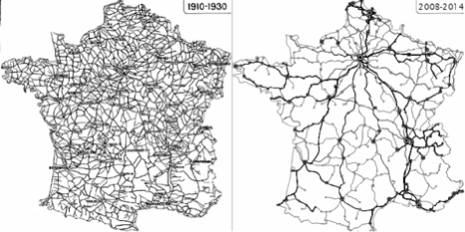
Pour le fret routier, Google, Tesla et autres grands constructeurs ont engagé d’énormes investissements pour le véhicule routier automatique. Dans peu de temps, sur les autoroutes, rouleront des trains de camions automatiques sans conducteur. Déjà le camion porte-conteneur autonome (Donfeng) est opérationnel dans les ports chinois :
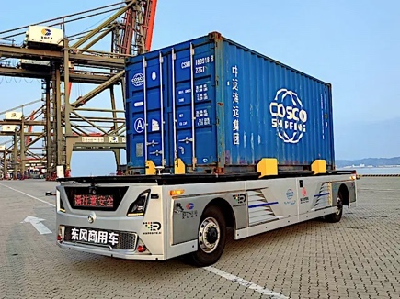

Déjà les Suédois ont développé le camion électrique avec caténaire !
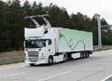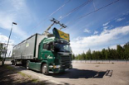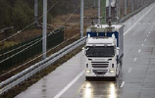
Ce mode de propulsion n’apparaît pas généralisable et le transport routier continuera longtemps à polluer, à user les routes et à fonctionner avec les aides de l’État. La mauvaise écologie du fret routier est multiple : les rejets des moteurs, les microparticules issues de l’usure des pneus et des chaussées (426 000 tonnes/an), l’hyper-concentration des métiers et des plateformes, … L’État et les régions paient les infrastructures adaptées aux Poids Lourds de 44 tonnes, bien au-delà des taxes sur les carburants. L’entretien des chaussées est d’un coût proportionnel aux tonnes-kilomètres qu’elles supportent et les taxes/péages sur les camions ne recouvrent pas ces frais d’entretien et de leurs nuisances.
Sans parler du dumping international…
Seule une révolution technologique de même ampleur que le TGV peut justifier le maintien du réseau ferré pour le fret. Les ingénieurs de la SNCF planchent actuellement sur la conduite automatique des trains, mais cette évolution ne changera pas les conditions de concurrence avec le transport routier.
Puisque des entreprises privées vont mettre sur les autoroutes des trains de camions, pourquoi un partenariat public-privé ne réussirait-il pas à mettre sur les rails des wagons “intelligents” sans conducteur.
Il ne s’agit pas de changer le réseau actuel et son exploitation. Il s’agit d’ajouter un service concurrentiel du fret routier (souplesse, rapidité et réduction du vandalisme) et d’utiliser les petites lignes comme un atout pour la renaissance du transport ferroviaire.
Le concept de wagon autonome (WA) existe depuis au moins 20 ans. C’est le camion électrique des Suédois, mais en convois sur rails.
Par ailleurs, la généralisation du conteneur est une opportunité de développement. Le conteneur convient à la quasi-totalité des marchandises.
Le wagon proposé est automoteur.
La première contrainte est qu’un wagon autonome sur batterie, non intégré à un train, ne peut avoir l’autonomie suffisante pour traverser le pays sans se recharger. De plus un pantographe par wagon serait une solution compliquée. Il lui faudrait aussi une carrosserie aérodynamique.
Une autre contrainte tient à la faible friction entre la roue en acier et le rail en acier. Le freinage d’un wagon de 30 t lancé à 140 km/h sur voie horizontale est d’environ 1000 m. Chaque wagon devrait alors être astreint aux règles de cantonnement. Avec des cantons de 2 km, les wagons ne pourraient se suivre qu’à plus de 1 minute, limitant le débit à 60 wagons à l’heure.
Ces contraintes conduisent à la solution d’un train, … très différent du train d’aujourd’hui.
Une fois chargé en gare, le wagon rejoint le premier train qui passe et s’y attelle automatiquement. Si le train ne va pas vers la bonne destination, le wagon se libère pour emprunter une autre direction et attendre à nouveau le prochain train. Le pilote automatique de ces wagons autonomes est nettement plus simple que celui des véhicules routiers qui ont à surmonter des contraintes importantes (guidage latéral, obstacles mobiles, soleil, neige et pluie aveuglants, conflits aux sorties et entrées d’autoroute…).
Le concept est renforcé par la généralisation des conteneurs. Le wagon est une plateforme banalisée optimisée pour l’accueil des conteneurs. En gare, un simple pont roulant assure le transfert avec des camions porte-conteneur chargé des trajets terminaux.
Le développement du WA est une révolution technologique propre à maintenir le réseau ferré face à la route sur les grands axes comme sur les lignes secondaires et dans les dessertes ferrées industrielles, dans le cadre de la transition écologique et solidaire.
Diminuer, ou tout au moins contenir le trafic lourd sur les routes et autoroutes, c’est le souhait d’une majorité de citoyens.
L’acceptabilité sociale des Poids lourds devient problématique. Leur nombre croissant et le poids à l’essieu autorisé trop élevé réduisent la durée de vie des chaussées, dont la rénovation est particulièrement coûteuse. Les accidents impliquant les camions ont de forts retentissements dans les media. Les conditions de travail des chauffeurs sont en décalage avec le progrès social. Les poids lourds sont difficiles à gérer dans les situations de crise telles qu’un épisode neigeux ou une fermeture d’axe. Les grèves du transport routier peuvent conduire à une faillite économique…
Mettre le fret sur les rails, c’est conserver un équilibre concurrentiel voire complémentaire, faire des économies sur l’entretien des infrastructures routières, voire sur certains investissements lourds. C’est aussi éviter des conditions de travail pénibles aux chauffeurs routiers qui ont certainement un rôle à jouer dans les trajets locaux expéditeur-gare et gare-destinataire, C’est encore réduire la consommation énergétique et les pollutions ainsi que la gravité des accidents. C’est aussi une occasion de vivifier les plateformes de triage qui peuvent être transformées en centres de distribution, réduisant ainsi l’artificialisation des sols provoquées par la multiplication des plateformes de distribution routières.
On peut certes essayer d’automatiser des pelotons de poids lourds sur les autoroutes, mais il faudra pour cela trouver une solution aux véhicules légers qui veulent sortir de l’autoroute alors qu’un train continu de camions en voie lente les en empêche. La solution du problème existe, c’est le train sur chemin de fer, mais on lui reproche en particulier sa rigidité, dans le temps et dans l’espace.
Une première amélioration est le ferroutage qui permet aux camions de prendre le train. N’est-ce pas un peu bizarre de mettre des roues sur des roues ? On peut aller plus loin sans révolutionner d’un coup le système ferroviaire actuel en donnant aux wagons une certaine autonomie et en généralisant les conteneurs.
La faisabilité technique est acquise sur le plan mécanique et électrique. La recherche concerne la qualité des capteurs (robustesse, précision, inviolabilité, ...), l’informatique embarquée (simulateurs, tests en grandeur réelle, inviolabilité...), l’adaptation des aiguillages à l’usage par des wagons autonomes et la gestion géographique des wagons.
La faisabilité économique suppose l’adhésion du plus grand nombre d’acteurs du transport de fret, pour réduire l’entassement des conteneurs, les gares de triage et les ruptures modales.
Les prototypes devraient être financés par des États volontaristes. La fabrication en série peut être sous capitaux privés.
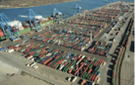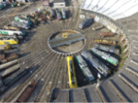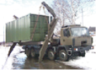
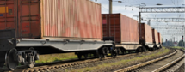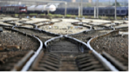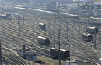

Conteneurisation
Les conteneurs largement utilisés pour le fret maritime sont une opportunité à généraliser pour le fret ferroviaire. C’est l’occasion de développer un matériel roulant spécifique, qui soit une simple structure horizontale d’accueil du conteneur, sans habillage ni superstructure.
Le transport maritime a généralisé les conteneurs (environ 100 millions en 2010) répartis en 4 catégories de longueur (3m, 6m, 9m, 12m). Une analyse de la valeur est une étape essentielle pour choisir l’équipement de roulement : Un conteneur de 6m sur une plate-forme allégée représentant une charge de 20t peut rouler sur 4 roues - les bogies n’ont plus lieu d’être ! La question vaut aussi pour les conteneurs de 12m (28t max, soit moins de 20t/essieu).
Dans les modes de transports actuels, il est normal de privilégier les conteneurs de 12m, globalement moins chers au seul transport, mais avec un report des coûts sur le dernier kilomètre au début et à la fin du voyage.
Les semi-remorques routières sont compatibles avec les conteneurs de 12m. Le coût du chauffeur est un critère important. Un seul véhicule, un seul chauffeur, ce sont des économies d’échelle. Néanmoins, les grands conteneurs nécessitent une logistique coûteuse. A l’exception de quelques marchandises longues, le fret se satisfait des conteneurs de 6m, plus simples à remplir et à manipuler. Sur wagon autonome, le critère de coût du chauffeur disparait et la logistique aux extrémités se simplifie.
Le transport actuel de conteneurs sur le réseau ferré a privilégié les wagons pour conteneur de 12m ou pour 2 conteneurs de 6m. Si ce choix est judicieux pour les convois de fret classiques, il est à revoir pour des convois de wagons autonomes.
En considérant les études et la fabrication d’une part et toute la chaîne logistique du fret d’autre part, deux conteneurs autonomes de 6m valent mieux qu’un seul de 12m, … même si ce type de volume est en rupture avec la vision classique du wagon.
L’étude vaut d’être faite et démontrée aux affréteurs. On peut envisager que les frets trop lourds ou trop longs soient confiés à des wagons classiques attelés à des trains classiques (qui ont encore de fortes raisons de subsister sur certains itinéraires pour certaines applications dédiées). Vouloir traiter toutes les formes de fret avec les wagons autonomes pourrait remettre en cause le concept et ses avantages. Une autre solution consiste à encadrer le wagon spécial par deux wagons autonomes, attelés mécaniquement, pour former un équipage lui-même autonome.
Par ailleurs, les petites lignes, qui sont un atout pour la renaissance du fret ferroviaire, ne sont pas conçues pour de lourdes charges et n’ont pas besoin de grands conteneurs.
Fabriquer un conteneur pour un usage spécifique est plus facile que de fabriquer et stocker des wagons spéciaux. Les conteneurs peuvent être de fabrication ou de possession privée, avec contrôles de viabilité. Les plateformes roulantes sont des fabrications/maintenance sur appel d’offre public.

Attelage immatériel
Le WA ne remet pas en cause les convois, qui restent nécessaires pour optimiser la consommation globale et pour la sécurité entre mobiles. Le problème majeur à résoudre est celui de l’attelage des wagons entre eux, sur un train à l’arrêt ou, pourquoi pas, sur un train en marche. Cependant, le crochetage/décrochetage mécanique, les connexions/déconnexions du réseau électrique et du réseau pneumatique de freinage, sous contraintes de gel et d’humidité et en toute fiabilité conduisent à des dispositifs complexes. L’idée est de supprimer l’attelage classique au profit d’un attelage virtuel.
Le WA dispose de son propre système de freinage qui évite les connexions/déconnexions sur le réseau pneumatique du train.
Le WA dispose de son propre système de régulation de vitesse qui lui permet d’accoster et de suivre de très près (à moins de 10cm) le wagon précédent et qui rend inutile le crochetage mécanique. Le gain aérodynamique est important.
Le WA n’a pas l’autonomie suffisante (dans l’état actuel de la technologie) pour rouler en convoi sur de longs itinéraires avec de longues rampes. Le WA doit recevoir de l’énergie électrique en roulant. La connexion électrique par contacteur est complexe. Le couplage inductif est la solution sans contact et sans pièce conductrice à l’air libre. La technologie est déjà opérationnelle pour la recharge des voitures électriques.
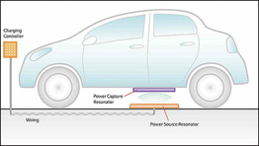
Concept du couplage inductif par résonance pour la recharge des véhicules électriques. © DR
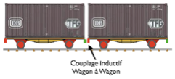
Le wagon régule sa motorisation pour exécuter un arrêt au but. Le but peut être fixe ou mobile. En particulier, le wagon peut s’atteler à un autre wagon, lui-même pourvu de la même fonction. Le wagon peut s’atteler dans un sens ou dans l’autre. Le processus d’attelage sur wagon à l’arrêt n’est pas fondamentalement différent pour un attelage sur un autre wagon à faible vitesse (compromis entre la limitation de l’effort aérodynamique et la durée de constitution ou de reconstitution des convois). La vitesse relative d’accostage est fonction de la distance de la cible.
L’attelage virtuel, sans contact est en soi une révolution technologique. Pour les trains classiques, l’attelage mécanique est nécessaire car c’est la motrice qui tire les wagons. Dans le cas d’un WA avec accouplement virtuel, la motorisation électrique assure la propulsion et réagit à la milliseconde pour se rapprocher ou s’éloigner du wagon précédent, rendant inutile l’attelage mécanique : suppression des tampons, des crochets et du mécanisme mécanique soumis aux contraintes du gel et de la dilatation. L’intervalle entre wagons peut se réduire au minimum nécessaire pour que les arêtes verticales de deux wagons successifs ne se touchent pas dans les courbes et contre-courbes, particulièrement dans les zones d’aiguillages où l’espacement entre wagons peut être réduit (à environ 40 cm - à vérifier) pour les mouvements de lacet et latéraux des wagons au niveau des aiguillages successifs.
Un autre avantage important est que les wagons ne doivent pas être conçus comme des maillons d’une chaîne. Dans les trains classiques, le premier wagon derrière la motrice est soumis à la tension maximale qui tracte les autres wagons, au démarrage comme dans les rampes. Une forte tension dans les courbes peut aussi générer un déraillement. L’attelage virtuel évite ces contraintes. La structure du wagon peut être légère, moins affectée par la chaleur, le froid et l’humidité. Plus léger, les frottements consomment moins d’énergie.
Tous les wagons disposent d’un GPS complété par un odomètre qui pallie les zones d’ombre satellitaire, en particulier dans les tunnels. Connaissant leur position géographique, les wagons peuvent assumer leur itinéraire, se conformer aux signaux de sécurité et aux ordres de marche du pilotin lorsqu’ils sont en convoi. Les wagons émettent périodiquement leur position. Le wagon en phase préparatoire d’attelage connaît ainsi la distance qui le sépare de son but ainsi que la vitesse relative de celui-ci. L’approche finale et le maintien de l’attelage en position se fait avec un radar (ondes courtes ou ultra-sons).
Selon l’étude allemande de 2009 "L’attelage automatique à tampon central, de Bernhard Sünderhauf (Altaplan Leasing Gmbh)", l’attelage automatique seul pourrait accroître la productivité du chemin de fer de 30%

Énergie électrique
Pour mémoire, un train classique consomme environ 30Wh/t.km (ADEME). Les motrices ont environ une puissance de 5000 kW, pour tirer 3000 tonnes en 50 wagons, soit un convoi de 700m.
L’énergie électrique (courant alternatif) provenant du pilotin est distribuée par couplage inductif entre wagons, à charge pour le wagon suivant de maintenir son contact virtuel avec le wagon précédent avec une précision de quelques centimètres, à l’accélération, au freinage et en croisière. L’énergie électrique est puisée de la caténaire ou produite dans le pilotin si la voie n’est pas électrifiée (pile à combustible, turbine à gaz avec alternateur, …). A noter qu’en cas de défaut électrique sur la caténaire, le train peut continuer grâce aux batteries.
Le réseau électrique du train peut être doublé pour assurer la redondance. Le wagon est symétrique. A chaque extrémité, une bobine primaire voisine une bobine secondaire, de façon que les bobines secondaire et primaire des wagons connexes s’accouplent dans le bon sens et sur le bon axe. Les mouvements latéraux des wagons dans les courbes et contre-courbes conduisent à désaxer les bobines. Celles-ci sont montées sur un bras souple pour maintenir les axes de couplage.

Récupération au freinage
L’énergie de freinage peut être récupérée. Il est intéressant d’étudier les fréquences des démarrages et des arrêts, des freinages et des accélérations, des appoints en rampe, pour estimer les économies d’énergie et dimensionner l’organe de stockage de l’énergie. La récupération d’énergie dans les freinages ou les descentes est trop intense et trop importante pour être gérée par des batteries. 20 tonnes à 100 km/h représentent une énergie cinétique d’environ 1000 kJ qui devrait être renvoyée sur la caténaire. Il y a là un grand gisement d’économies d’énergie.
En section courante électrifiée, la solution est de restituer l’énergie de freinage via la caténaire. Sur les lignes non électrifiée, la technologie de recharge très rapide des batteries au freinage n’est pas maîtrisée. Le volant d’inertie semble le système présentant le meilleur compromis (poids, puissance absorbée, …), à étudier concurremment avec les super-capacités. Ce stockage provisoire peut être sur le pilotin ou sur chaque wagon, à débattre (analyse de la valeur).

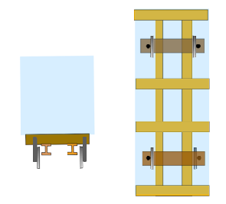
Wagons à structure légère
Les wagons autonomes sont moins lourds. Les frottements consomment moins d’énergie. La tare d’un wagon porte-conteneur de 6m pourrait être abaissé de 9t à 6t, soit 1/3 d’énergie cinétique économisée. Les wagons peuvent se suivre à 20cm. On peut estimer que l’énergie aérodynamique consommée à 100 km/h peut diminuer de 20%.
Au total, un train de wagons autonomes pourrait ne consommer que 10 à 15Wh/t.km.
En croisière, à plat, la batterie des wagons autonomes n’est pas sollicitée. C’est la motrice qui distribue l’énergie électrique à tous les wagons pour leur propulsion et qui assure la charge lente des batteries.
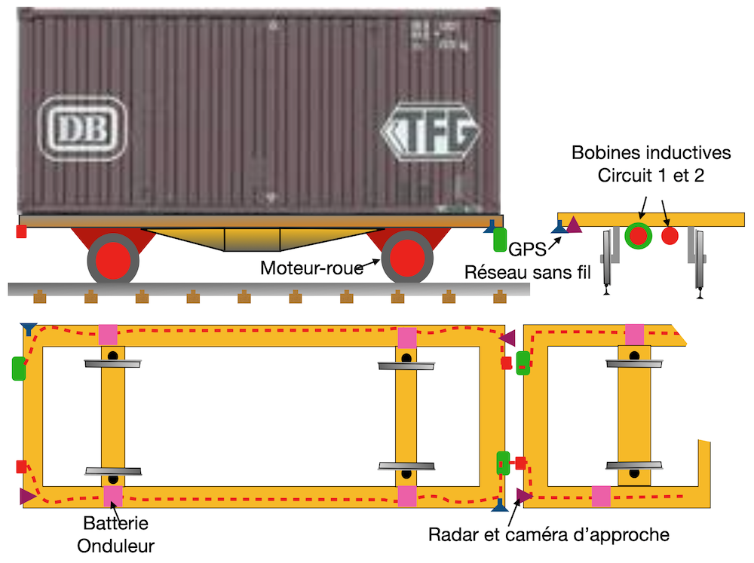

Moteur-roues
La première idée est l’essieu-moteur. La technologie des moteurs-roues s’impose aujourd’hui.
Dans un premier temps, sans attendre l’analyse de la valeur, le projet peut concerner des wagons de 6m sur 4 moteur-roues.
L’absence d’essieu fait envisager une étude de l’axe vertical qui maintient la roue. L’amortisseur vertical est intégré. On peut réfléchir à un amortisseur latéral qui permettrait à la roue de s’adapter à la courbure du rail.
Le contact roue acier sur rail acier ne permet ni les fortes accélérations (risque de patinage) ni les freinages forts (risque de glissement). La cinématique du freinage est symétrique de celle de l’accélération.
4 moteur-roues sous un wagon permettent de répartir l’effort de traction ou de freinage (le moteur agit en moteur-frein) sur quatre points de contacts, assurant la redondance de l’effort de freinage qui peut être dosé pour éviter le glissement, évitant d’ajouter un sabot pneumatique.
Un train de marchandises classique est soumis à plusieurs contraintes :
Le serrage complet des freins à 100km/h prend 18 secondes, soit environ 500m (décélération progressive ?). La distance d’arrêt est sensiblement proportionnelle au carré de la vitesse.
La masse d’un wagon peut varier de 11% pour une voiture de voyageur (45t à vide et 50t en charge) à 300% (20t à vide et 80t en charge) et la pente ajoute de l’énergie potentielle à absorber.
La longueur du train qui retarde l’arrivée de la pression d’air en fin de train et tassent les derniers wagons sur les premiers.
L’adhérence roue/rail qui peut varier du rail gras au rail sec. Un freinage trop fort peut bloquer la roue. Le glissement détériore le rail et la roue.
Au démarrage d’un train classique, seule la motrice tire. Si le train est très lourd, la voie en pente, les rails gras, les roues de la motrice vont patiner. L’accélération doit être douce. A noter que les tampons entre voitures se détendent progressivement permettant à la motrice de tirer progressivement tout le train.
La commande précise de la traction sur chaque roue permet de gérer le différentiel de vitesse de rotation dans les courbes (capteur de courbe). Tous les moteur-roues sont identiques, interchangeables, montables et démontables rapidement, même sous wagon chargé.
Les moteur-roues ont leur propre régulateur, leur propre compte-tour, leur propre GPS, leur système d’anti-patinage, leur capteur de surchauffe et de balourd, leur capteur de charge, leur interface-amortisseur avec le châssis du wagon, leur propre onduleur. Les moteur-roues et leurs éléments afférents sont soumis à de nombreux mini-chocs provoqués au raccord entre rails successifs et à diverses attaques : vol, piratage, vandalisme mécanique, électrique ou électromécanique. Le repérage d’un défaut conduit à dérouter le wagon dès la prochaine voie d’attente ou de livraison. Ces contraintes sont prises en compte dès le début de la conception.
Le capteur de charge sur chaque roue permet de vérifier le poids du conteneur (contrôle entre le poids annoncé et le poids réel), de détecter les dissymétries de chargement ou les surcharges à la roue et de détecter une mauvaise vibration de la roue.
La répartition de la puissance de traction sur les 4 roues conduit à une fabrication plus simple, avec des composants plus petits, mieux intégrables et plus économiques.

Batteries
Chaque roue a son propre bloc batterie amovible, son propre onduleur et son propre volant d’inertie, pour assurer la redondance de ces éléments en cas de défaillance. La densité d’énergie massique ou volumique n’est pas un critère principal (contrairement aux voitures électriques). La robustesse mécanique, au chaud, au froid et à l’humidité, le nombre de cycles de recharge, le débit de charge et de décharge sont des critères importants. Une idée serait d’intégrer les batteries à l’intérieur des poutres du cadre du wagon, avec un système anti-vol performant.
Le stockage d’électricité est limité. Il assure essentiellement l’autonomie du wagon dans les zones terminales, soit quelques kilomètres. Pour les rares zones terminales très longues ou très pentues, on peut imaginer un pilotin en attente.

Pilotin autonome léger.
Le wagon-pilote d’un convoi de wagons autonomes n’a plus à fournir l’énergie au démarrage ni en accélération, phases dans lesquelles chaque wagon utilise l’énergie de ses batteries. L’appellation « motrice » n’a plus lieu d’être. Dans les itinéraires à forte rampe, le wagon-pilote est assisté par l’énergie des batteries des wagons du convoi. Le cas échéant, le convoi peut diminuer sa vitesse de croisière ou peut être facilement être divisé en plusieurs rames avec chacune une motrice. Les wagons-pilote sont eux-mêmes autonomes et n’ont pas besoin de conducteur. L’absence de cellule de conduite manuelle est aussi une grande source de simplicité et de coût de fabrication et de maintenance. Le freinage du pilotin ne concerne que le pilotin lui-même. Le bloc pneumatique n’est plus utile.
Un wagon-pilote peu puissant et léger est beaucoup moins coûteux et beaucoup plus facile à fabriquer qu’une motrice sur-puissante et très lourde (patinage). Le concept de wagons autonomes incite à des convois plus courts et plus fréquents.
La diminution du personnel de conduite doit être compensée par de nouveaux métiers (régulation, surveillance des voies de desserte, entretien du réseau, maintenance, astreintes, …)
Sur les lignes non électrifiées, les wagons-pilote sont équipées d’un moteur à hydrogène générant le courant à la place de la prise sur caténaire. Souvent les lignes non électrifiées sont en site montagneux imposant de limiter le nombre de wagons derrière un wagon-pilote.
Les coûts de fabrication des motrices génératrices sont exponentiels avec la puissance disponible. Il vaut mieux multiplier les motrices délivrant une moindre puissance à peu de wagons que s’encombrer de motrices surpuissantes pour piloter de nombreux wagons.
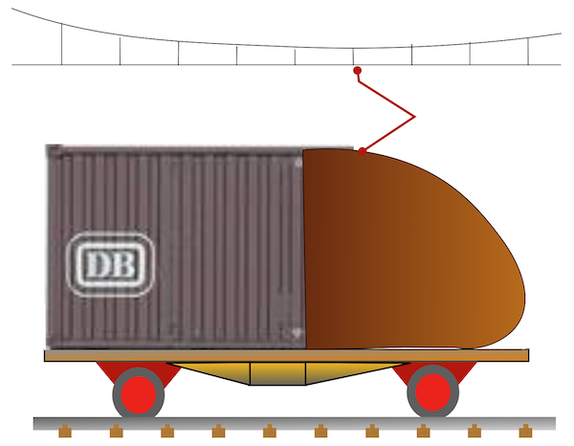
Cette illustration montre un wagon-pilote composé d’un conteneur de 3m aérodynamique avec pantographe et un conteneur de 3m contenant le transformateur distributeur.
Sur les lignes non électrifiées, le wagon pilote est suivi par un wagon tender abritant une pile à combustible et son réservoir d’hydrogène générant l’électricité nécessaire au convoi, à disposition du wagon pilote qui en gère la distribution.
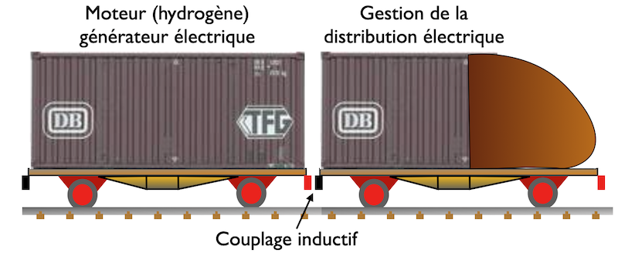
En solution alternative, selon le poids et l’encombrement des éléments, trois piles à combustibles peuvent être réparties sur les deux wagons.
Les réservoirs d’hydrogènes sont interchangeables automatiquement. Les réservoirs pleins en rechange sont acheminés vers les gares en prévision des besoins de recharge. Il n’y a pas à prévoir de station de recharge des réservoirs.
Les itinéraires non électrifiés sont en général assez courts. Le (les) réservoir(s) d’hydrogène est à prévoir pour assurer l’autonomie d’un convoi de 20 wagons de 20t sur 200 km.

Cinématique d’attelage
Un radar à chaque extrémité du wagon vise le wagon précédent (et le wagon suivant). En section droite, l’ordinateur embarqué agit pour maintenir constante la distance entre les deux wagons et régule la puissance de traction ou de freinage de chaque roue pour une action différentielle dans les courbes, évitant aux roues de tourner en glissant (comme sur un essieu fixe). Un capteur GPS de chaque côté du wagon permet d’améliorer les réceptions GPS (l’odomètre assure le calcul de position en cas de GPS masqué)
Le pilotin annonce en permanence sa vitesse à tous les wagons pour que ceux-ci synchronisent la leur. Contrairement au train classique, la commande de freinage a un effet immédiat sur toutes les roues, avec un traitement anti-blocage.

Dégroupage
Chaque wagon connait son itinéraire, celui du wagon précédent et celui du pilotin. En amont d’un divergent, le pilotin vérifie qu’au moins un wagon doit diverger, afin de s’adapter à la dé-construction et à la re-construction du convoi. Chaque wagon détermine s’il doit suivre son prédécesseur ou non. Pour quitter le convoi, le wagon ralentit jusqu’à laisser devant lui l’intervalle de temps suffisant à la bascule de l’aiguillage et au freinage d’urgence éventuel si l’aiguillage ne se déclare pas comme ayant appliqué la commande. La vitesse du convoi est adaptée en amont du divergent pour que le wagon divergent puisse s’arrêter avant l’aiguillage.
Pour une vitesse d’approche de 10m/s, avec un freinage d’urgence de -1,5 m/s/s, L’arrêt se fera en moins de 7 secondes, auquel se rajoute le mouvement d’aiguillage en 2 secondes. Les essais en réel devraient déterminer les vitesses d’approche optimales, compte tenu des rampes et de la masse du wagon.
Après la divergence, les wagons qui doivent suivre le même itinéraire que la motrice rejoignent celle-ci jusqu’à l’attelage virtuel.
Les wagons ayant quitté l’itinéraire se regroupent sur la voie d’attente associée au divergent, en attente d’un convoi empruntant ce nouvel itinéraire.
Au passage d’une convergence, le pilotin détermine si des wagons sont en attente pour rejoindre son convoi. Après la divergence, le convoi marque l’arrêt pour permettre à ceux-ci de le rejoindre. Le convoi redémarre dès l’attelage du dernier wagon.
Le passage d’une divergence où des wagons quittent l’itinéraire consomme environ 2 minutes pour les décélérations et accélérations et 20 secondes par coupe quittant le convoi.
On peut imaginer quelques sites avec deux voies parallèles et un pont transbordeur de conteneurs qui permet d’optimiser les convois en regroupant les conteneurs selon leur destination, de façon à limiter le nombre de coupes.

Transmissions filaires
Dans le convoi, les transmissions se font sur les 2 réseaux électriques par courant porteur ou par les rails. Le transmetteur est au niveau de l’alimentation de chaque roue (c’est aussi un couplage inductif, mais à haute fréquence et courant faible). Chaque roue a sa propre adresse. Elle reçoit les consignes et elle émet son état de fonctionnement. Les 4 roues du wagon échangent entre elles les informations de régulation. La transmission filaire limite les cyber-vandalisme. Ce réseau ne doit pas avoir de porte directe avec d’autres réseaux sans fil (locaux ou Internet ou autres)

Transmissions satellitaires
Chaque wagon est connecté à un réseau de téléphonie sans fil privé (satellitaire) sécurisé, crypté avec une clé dépendant de la position géographique. Le wagon reçoit des ordres de manœuvre de la locomotive, du wagon précédent ou de la gare. Le wagon fournit les données sur sa position, sur les images des caméras et sur son chargement.
La locomotive échange avec le système central pour le suivi des convois, avec les wagons de son convoi ou avec les wagons en attente sur son chemin. L’objectif implicite est de se passer des gares de triage. Seules les voies de desserte et d’attente (à chaque divergence/convergence) sont nécessaires.
L’autre objectif est d’offrir à tous les clients le suivi en temps réel de leurs wagons ou des conteneurs embarqués sur les convois.
Lorsque les voies sont partagées avec du trafic voyageur plus urgent, les convois peuvent se garer sur une voie d’attente pour se faire doubler.

Aiguillage
La commande est actionnée par le wagon, qui vérifie son exécution à temps pour qu’il puisse s’arrêter avant de franchir l’aiguillage en défaut. Le wagon dispose d’une caméra avec projecteur infra-rouge et visière de protection contre le soleil, la pluie et la neige, permettant de télé-surveiller l’aiguillage (et l’état de l’attelage virtuel). En cas de défaut supposé, le central de maintenance peut, wagon arrêté, demander à celui-ci d’actionner l’aiguille dans les deux sens. Les aiguillages existants sont à modifier pour assurer cette fonction.

Compatibilité avec l’existant
Les trains de wagons autonomes ne peuvent circuler que sur des itinéraires capables de les accueillir, disposant d’aiguillages commandables par les wagons autonomes et de voies d’attentes. L’attelage virtuel est spécifique aux wagons autonomes. Un adaptateur pour wagons classiques existants reste envisageable.
Le central de régulation vérifie les diagrammes de marche pour que trains classiques et trains de wagons automoteurs puissent se succéder sans retard, voire se doubler. Les voies de desserte pour wagons autonomes ne sont pas partageables, sauf en conduite à vue. (On peut imaginer qu’un WA puissent tracter ou pousser un wagon classique dans certains cas).

Opérations portuaires
Lorsqu’un porte-conteneur arrive à quai, le transbordement d’un conteneur se fait directement sur un WA qui gagne alors une zone à l’extérieur du port dans l’attente du passage d’un wagon-pilote ou d’un train constitué. Cette procédure élimine les jeux de chaises musicales entre conteneurs.
Lorsque le porte-conteneur passe en phase de chargement, le plan de chargement contraint les conteneurs à se présenter dans l’ordre où ils seront chargés. La régulation centrale définit pour chaque wagon la voie d’attente du prochain train à destination du port. Les voies d’attente peuvent être doublées pour assurer le jeu de chaise musicale nécessaire à la constitution d’un train dans le bon ordre.
L’utilisation de wagons autonomes directement au pied des navires porte-conteneur facilite la gestion du port où les opérations d’empilage et de dépilage sont nombreuses. La plateforme portuaire ne sert plus qu’à des voies d’attente pour des wagons recevant le conteneur depuis le navire, et des voies d’attente pour les conteneurs sur wagon, à transborder sur le navire. Alors qu’un wagon classique ne roule qu’un tiers du temps, un wagon porte-conteneur pourra être actif 100% du temps. (Avec optimisation de l’usage des conteneurs)

Hyperviseur
Les voies sont cartographiées comme dans le domaine routier. A l’instar des véhicule s routiers, le WA dispose d’un navigateur GPS assurant le calcul d’itinéraire en fonction de l’adresse de destination (y compris la route du camion-taxi). Les difficultés de trafic sont renseignées en temps réel ou lors de prévisions de coupure. Un télé-secrétariat national (n° unique), fonctionnant avec de bons vieux téléphones (fiabilité et souplesse descriptive - photos géo-localisées et horodatées) assure la cartographie numérique en temps réel des zones difficiles et sa publication sur l’Intranet et aux médias.
Le télé-secrétariat pour la numérisation des perturbations est un des rares cas où la gestion d’homme à homme est plus efficace et beaucoup moins chère qu’une gestion automatisée. Il faut que les informaticiens aient l’humilité de le comprendre.
La progression de tous les convois est suivie en temps réel, ainsi que les WA isolés (non attelés), permettant de simuler plusieurs jours à l’avance l’occupation du réseau et de réguler la constitution dynamique des convois.
Parallèlement, l’hyperviseur fournit un service Internet de suivi des conteneurs (et de facturation du service) et la synchronisation avec les navires porte-conteneurs et les camion-taxis.

Équipement des itinéraires de transit
Les aiguillages (convergence ou divergence) qui peuvent être empruntés sur les deux branches disposent d’un transpondeur (balise différentielle GPS) fournissant l’identifiant de l’aiguillage (axe, km, sens, GPS, gares encadrantes et/ou voie d’attente), ainsi que son état (état inconnu lorsque l’aiguille est en mouvement, prochaine gare desservie par l’aiguillage dans sa position, horodate courant, horodate du précédent changement d’état, place disponible). Le transpondeur est situé à la distance de sécurité de l’aiguillage. Il est répété au guidon d’arrêt.

Équipement des dessertes et voies d’attente
Des transpondeurs d’arrêt au but permettent aux WA de s’arrêter en attente d’ordres extérieurs.
En entrée de zone, un transpondeur fournit l’indication de place disponible. Si l’offre de la zone est insuffisante, les WA refusés doivent rester avec leur convoi d’origine. Cette procédure est exceptionnelle. L’hyperviseur permet de vérifier que tout WA se joignant à un convoi a une possibilité d’accueil dans toutes les zones où il sera autonome, quitte à faire le trajet en plusieurs tronçons

Plateformes d’échange
Un cahier des charges pour les outils de déchargement et de chargement pour différents types de wagon (pont transbordeur pour conteneurs, transpalettes, pompes pour pulvérulent, …) permet de construire des plateformes d’échange efficaces et rapides au voisinage des zones urbaines, industrielles ou commerciales.
Dès qu’un wagon chargé s’approche de sa gare d’arrivée, il avertit le destinataire qui peut alors réserver le camion-taxi pour le transport du conteneur ou de son contenu entre la gare et sa destination finale. Inversement, l’expéditeur ou son transitaire réserve un wagon vide et le camion-taxi nécessaires.
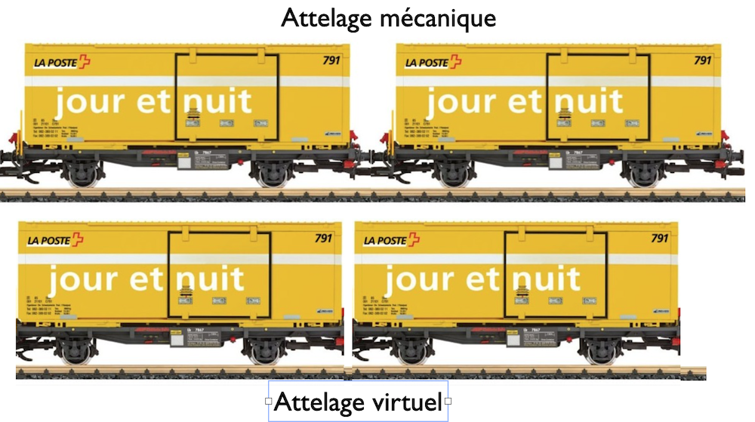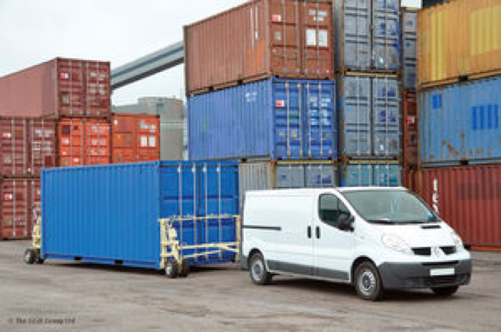

C’est aussi l’occasion pour la SNCF de développer dans les gares des mini-plare-formes d’échanges au plus près des clients : un contenur de 6 m peut facilement être déchargé sur des camionnettes ou des vélos-cargos non polluants et plus rapides en ville.

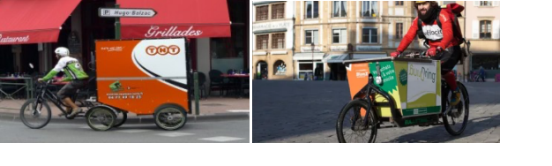

Conclusion
Les voies ferrées existent, le transport ferroviaire est peu polluant. La technologie est mature. Les wagons autonomes sont une solution de repeuplement urgente si l’on veut justifier le maintien en bon état du réseau ferré national encore existant.
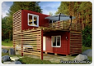

Transport de voyageurs
Le chapitre "Navettes SNCF" développe un concept spécifique.
Le WA peut aussi transporter des voyageurs, en affectant chaque wagon à des dessertes précises, uniques ou successives, en concurrence avec les autocars routiers. Le WA s’affranchit des contraintes de longueur de convoi, des contraintes horaires (fréquence multipliée) et de la disponibilité de conducteurs, remplacés par des chefs de cabines si nécessaire.
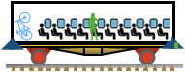
En adoptant les dimensions standard des conteneurs, il devient possible de diversifier l’usage, adaptation rapide à la demande, conteneurs-couchettes, conteneurs-restaurant, conteneurs mixtes (passagers / matériel type vélos ou valises professionnelles, …), conteneurs habitation légère, food-truck, conteneurs pour transports sanitaires, conteneurs de soins itinérants, conteneurs de vente ambulante, conteneurs classes vertes, conteneurs WE… En gare, les WA-voyageurs peuvent se succéder facilement sur un même quai d’embarquement. Il est envisageable que les conteneurs soient à terre lors de la montée/descentes des voyageurs puis transbordés sur leur plate-forme roulante. Le conteneur peut aussi être transbordé sur un porte-conteneur routier assurant la navette du dernier kilomètre ou sur une péniche pour une navigation fluviale.
Pour être un peu provocateur, on peut aussi imaginer un WA-bagnole, c’est à dire une plateforme autonome pour le transport des véhicules routiers, pour les véhicules légers de moins de 6m, et pour les véhicules entre 6 et 12 m.
Une application particulière serait la mise sur rail pour l’utilisation des tunnels ferroviaires.
Le transbordement se fait à partir d’un quai à hauteur en prolongement des rails. Le véhicule, abandonné par ses passagers (qui prennent un WA-voyageurs), est pris en charge par des bras enserrant les roues pour être centré et déposé sur la plateforme.

Wagon autonome isolé, à pantographe
Les wagons autonomes formant un train consomment moins d’énergie aérodynamique et respectent le système de sécurité par canton.
Les camions électriques à pantographe, mentionnés en début de document, suggèrent que l’on peut faire la même chose sur rails sous réserve d’innover un système de sécurité analogue au système des camions à conduite autonomes :
Les wagons autonomes isolés n’ont pas de cabine de conduite mais peuvent se suivre soit très près avec l’attelage immatériel décrit dans ce document, soit à distance de sécurité compatible avec les performances de freinage.
A priori, un wagon autonome isolé injecté sur le réseau va l’emprunter à la même vitesse que les wagons précédents, sauf derrière un train qui peut ralentir en cas de débranchement ou derrière un train classique. Derrière un train classique, le wagon adopte la sécurité par canton. Derrière un wagon autonome isolé ou derrière un train de wagon autonome, le système de sécurité est basé sur l’émission fréquente par les wagons autonomes de leur position GPS et leur position kilométrique. Le défaut de transmission déclenche le freinage de précaution. Si un wagon ralentit, le wagon suivant adapte son allure progressivement jusqu’à être en phase d’attelage immatériel
Pour limiter la consommation d’énergie aérodynamique, le wagon est équipé d’un nez et d’une queue aérodynamiques.
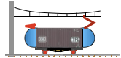
Ces appendices sont facilement installables et désinstallables (système automatique) sur des wagons autonomes pour permettre le chargement et le déchargement du conteneur sans risque de dégradation. En convoi, l’intervalle entre wagons tient compte de la présence de l’appendice.
Sur les lignes non électrifiées, les wagons-camions sont utilisés comme des wagons autonomes derrière une motrice à moteur à hydrogène générateur de courant.

Acceptabilité sociale
La rupture technologique proposée conduit à un accroissement de l’activité du fret ferroviaire. Les métiers actuels sont conservés pour gérer les trains classiques. D’autres métiers sont à créer : contrôleur de ligne, à l’instar du contrôleur aérien, planificateur de convoi, gestionnaire des postes fixes (aiguillages fortement sollicité, quais de transbordement, …), gestion locale de la nouvelle clientèle et des camions-taxi, gestion commerciale, maintenance des nouveaux matériels, … Ces nouveaux métiers sont à faible pénibilité et contribuent à faire revivre les petites agglomérations.
Le découpage des trains de voyageurs en wagons-navette accroit la prégnance du trafic et modifie le rôle fonctionnel du personnel en gare. L’augmentation de la fréquence des navettes est un facteur d’animation constante de la gare, qui devient attractive pour de nouveaux services (cyber-café, pressing, station-service avec location de voitures, hôtellerie, fleuriste, papèterie, pôle administratif de proximité, salle de réunion, consigne à vélo, crèche, laboratoire médical, …).
Les gares peuvent reprendre leur place !

Planning
La mise en route du projet n’est pas forcément complexe. Elle dépendra de la qualité (et de l’audace) des équipes de conception.
Plusieurs chantiers peuvent être lancés en parallèle :
- Analyse de la valeur du projet général et des composants principaux : attelage virtuel, distribution électrique, gestion de l’énergie, moteurs-roues/freinage, informatique embarquée, informatique d’hypervision, gares, camions-taxi, sécurités (anti-vandalisme, piratages,…),… applications au transport de voyageur.
- Actions pédagogiques : simulations vidéo, publicités, service de presse, relations publiques, scientifiques, technologiques, politiques, portuaires, maritimes, agences de fret, fabricants de camions-taxis autonomes, de portiques transbordeurs
- Etudes logistiques : en lien avec l’analyse de la valeur, pour que la logistique suive lors des phases de maquettage et de déploiement
- Réalisation informatique d’un réseau de voies ferrées virtuel, type OpenStreet, visualisable sur écran, afin de vérifier les procédures de construction et de division des convois, avec animation interactive. Ce réseau servira aux tests du logiciel d’hypervision.
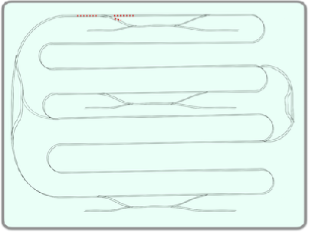
- Intégration du réseau complet sur OpenStreet, avec couche des mobiles en GPS
- Réalisation de maquettes au 1/20 (wagons et motrices) pour essais sur réseau privé (1km en boucle, avec aiguillages et gares).
- Réalisation d’un réseau de test (100 km en boucle, avec aiguillages et gares)
- Réalisation de plusieurs prototypes de moteurs-roues de différentes technologies (reluctance variable, …) pour tester la réponse aux commandes (différentiel), le freinage, la récupération d’énergie,…) et équipements associés (interfaces mécaniques, amortisseurs, capteurs,…)
- Réalisation du système d’attelage (couplage inductif, capteurs, GPS, informatique, transmissions sur courant porteur et sans fil…)
- Réalisation de plusieurs plateformes pour conteneurs de 6m et de 12m, avec logement des batteries, des moteurs-roues, de la distribution électrique, du régulateur, des capteurs et des courants faibles.
- Réalisation de plusieurs motrices de différentes puissances, électriques et diesel ou à hydrogène
- Réalisation du logiciel embarqué et du logiciel de test afférent
- Réalisation du logiciel d’hypervision et du logiciel de test afférent
- Recherche de partenariats pour les phases de développement, de pré-série et de déploiement
- Etudes juridiques, relations avec les syndicats et les associations d’usagers
- Etudes commerciales et relations avec les médias et les institutions

Notion de coûts
Hors prototypes et pré-série et développements logiciels, un wagon porte conteneur de 6m pour une charge utile inférieure à 20 t pourrait être comparé à un camion de 20 t.
Chassis horizontal ajouré, moteur-roues tous identiques, batteries et équipements d’automatisme conditionnées dans les poutres, ordinateur embarqué, câblages simplifiés, … l’ensemble est moins complexe qu’un camion avec sa cabine et ses organes de pilotage, un câblage électrique important, et de nombreux équipements périphériques (pompes, lanternes, freins, suspensions performantes, protection du réservoir, …)
Un wagon pilote est une plateforme de WA classique sur laquelle sont posés deux conteneurs de servitudes électriques gérant une puissance limitée.
L’hyperviseur peut être simple et efficace si l’analyse de la valeur est bien conduite.
Les aménagements des gares et des voies de services servent pour la plupart à de simple transbordements de conteneur.
Les aiguillages concernés sont en nombre limités.
Les développements selon le Planning ne doivent pas être bâclés. C’est sans doute le plus gros investissement à engager.
La montée en puissance de l’application est progressive, avec une étude de marché déterminant le nombre initial de WA à produire (et à vendre) et le nombre de WA pour une application viable à terme, qui pourrait très vite s’internationaliser.

Rail versus Route

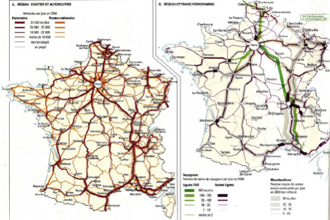
Source : https ://www.flickr.com/photos/thomasthomas/3535974964/lightbox/
Le transport routier est très compétitif sur le dernier kilomètre et les plateformes logistiques sont de plus en plus rarement équipées de voies ferrées d’accès (certains accès ferrés pourraient être réhabilités). Inversement, le fret routier à longue distance est transporté par des camions de 38t, voire de 44t, sans doute pour optimiser le coût du chauffeur et du camion.
En privilégiant le transport de conteneurs de 6m et d’un poids inférieur à 6t et en écartant les transports spéciaux, le wagon autonome à 2 essieux, sans chauffeur et plus facile à construire, peut occuper le créneau des charges moyennes qui peuvent être récupérées en gare par des camions porte-conteneur de moins de 12t en charge et à 2 essieux, plus pénétrants dans le réseau urbain, et plus faciles à transborder. Parallèlement, les petites gares peuvent édifier à moindre coût une plate-forme logistique dédiée au dernier kilomètre, … propres à créer de l’emploi de substitution pour les cheminots.
Plutôt que de bourrer les semi-remorques, le wagon autonome peut jouer le fret réparti, avec une offre souple et une agression limitée des infrastructures.
Extrait d’un article de Carfree du 28/10/2019
« Il y a quelques années, l’Université technique de Dresde en Allemagne avait réalisé une étude intéressante sur le coût réel de l’automobile à la demande du groupe Verts/ALE du Parlement européen. Cette étude intitulée « Les coûts externes de l’automobile » permettait d’évaluer les dépenses liées à l’automobile à 374 milliards d’euros à l’échelle européenne, dont 50,5 milliards pour la France. Pour l’Hexagone, selon cette étude, le coût des seuls accidents de la route (16,8 milliards en 2008), dépasse à lui seul le fardeau de la SNCF identifié par le rapport Spinetta (14 milliards) ou par l’étude de la Cour des Comptes (15 milliards). Si on prend en compte l’ensemble des coûts générés par les accidents de la route, y compris ceux qui pèsent sur les particuliers, on atteint même 32,8 milliards d’euros en 2015, d’après les calculs de l’Observatoire national interministériel de l’insécurité routière…
C’est ce qui avait permis au journaliste du Monde Olivier Razemon de dire en 2018 que « la SNCF coûte moins cher que les accidents de la route. »
Et on parle ici des seuls accidents de la route… pas de la construction et de l’entretien des routes, de leur signalisation, des milliers de ronds-points giratoires à un million d’euros pièce, des dégâts et de la pollution liés au système routier, des forces de l’ordre affectés à la route, des aménagements anti-bruit, etc. Il s’agit en outre ici des coûts collectifs, à savoir du coût de l’automobile pris en charge non par les automobilistes, mais par l’ensemble de la société. On pourrait ajouter les coûts privatifs (achat de voitures, entretien et réparations, carburant, stationnement, etc.)
En fait, les sommes en jeu sont tellement importantes et diversifiées qu’il est même difficile de savoir de quoi l’on parle vraiment.
Mais ce n’est pas grave, l’essentiel est de faire passer le fallacieux message que le train en général et le TER en particulier est vraiment le mode de transport le plus cher et le plus subventionné.
Vous pouvez compter sur le gouvernement, la Cour des Comptes, la FNAUT et tous les grands médias pour marteler ce message : le train coûte trop cher et c’est pour cela qu’il faut l’ouvrir à la concurrence.
Et personne ne sera présent pour dire toutes les économies que le train apporte, en nombre de voitures en moins, en accidents en moins, en pollution en moins, en CO2 en moins, etc. et pour rappeler tout l’intérêt d’un grand service public ferroviaire face aux dégâts prévisibles de la libéralisation des chemins de fer. »

Simulations vidéo
Ces simulations sont proposées pour assurer une bonne pédagogie pour tous (bureaux d’études, citoyens, cheminots, élus). Elles doivent devenir la référence du projet et doivent être mises à jour à chaque étape, de façon que tous puissent en permanence s’y appuyer.
Une simulation se fait en plusieurs temps : une maquette, une phase de spécifications, une réalisation opérationnelle, une itération pour la prise en compte des simulations connexes.
Réalisées avec Sketchup, elles permettent une intégration sur les images satellites de Google Earth ou Open Street Map :
Les objets créés et les voies ferrées GE sont archivés dans une médiathèque structurée, sur la base cartographique des écrans de l’hyperviseur.
(L’informatique a une fâcheuse tendance à dupliquer, compliquant à plaisir les mises à jour. Espérons que les chefs de projet auront la fermeté de bien penser au futur. Inversement, la concentration unique peut compliquer les développements et la cyber-sécurité. L’analyse de la valeur a un rôle à jouer)
A noter qu’une voie ferrée est correctement visible sur 7mm de largeur à l’écran, soit au 1/200, ce qui permet de reconstituer le réseau du superviseur à l’image du réseau réel (intégrant toutes les voies parallèles)

Cartographie des itinéraires et gares
Les simulations et le projet s’appuient sur une base cartographique réelle, en intégrant les aménagements futurs du réseau.
- Voies et vitesse de base et provisoire (lien avec les services d’entretien du réseau), aiguillages,
- tronçons et électrifications et limitations de charge et de dimensions, points singuliers (tunnels, viaducs, signaux, …),
- gares de voyageurs et de marchandises (accès des camions taxis), terminaux conteneurs (débit max à l’heure, à la journée et à l’année (+ historique) et lien avec le débit en temps réel).
- Il serait utile d’y ajouter une iconographie relative à l’urbanisation et à l’industrialisation aux alentours des gares et aussi dans les déserts ferroviaires.

Principes de circulation
- Le conteneur est gruté depuis un navire porte-conteneurs et déposé sur un wagon arrivant seul sous le portique.
- Le wagon circule sur le port jusqu’à une convergence où il attend
- Un second conteneur le rejoint
- Un train A de 5 wagons passe
- Les 2 wagons le rejoignent
- Le train A suit une voie ferrée existante depuis Arenc jusqu’à Aix en Provence.
- Le wagon 6 se débranche et va sur la voie d’attente
- Le wagon 7 passe l’aiguille et rejoint le train
- Un train B de 2 wagons passe
- Le wagon 7 le rejoint
- Le Train B rejoint le pôle d’activité des Milles
- La motrice se gare
- Le wagon 1 rejoint le quai 1 où le portique transborde le conteneur sur un camion-taxi
- Le wagon 2 rentre dans le hangar où le conteneur est vidé par des transpalettes

Détail de l’attelage immatériel
- les capteurs, leur position, leur action
- approche lointaine
- approche à vue
- approche finale
- commandes de suivi attelé
- commande avant coupe
- arrêt au but

Détail du couplage inductif inter-wagons et de la double distribution d’énergie d’un bout à l’autre du wagon
- principe du couplage inductif
- principe du double couplage

Détail de l’accélération/freinage comparée avec train classique
- train classique (à vide et en charge) / patinage de la motrice (masse de la motrice)
- freinage d’urgence sur un train classique
- wagon autonome (à vide et en charge), action sur les moteur-roues
- simulation sur 2 voies ferrées parallèle et trains de 10 wagons
- allègement et simplicité de la motrice

Gestion de l’énergie comparée avec train classique
- Puissance au démarrage (toutes les batteries de tous les wagons participent)
- Puissance en croisière (meilleure aérodynamique si les wagons sont proches). La motrice assure la puissance de roulage de chaque wagon et la recharge lente des batteries
- Puissance en rampe : division en plusieurs sous-convois si nécessaire (motrices à l’attente en bas des grandes rampes). Les batteries participent à la traction individuelle.
- Récupération au freinage : restitution sur la caténaire
- Charge des batteries à l’arrêt

Détail d’un moteur-roue
- train classique : essieux et boggies
- conteneur de 6 m : wagon à 4 roues motrices
- roue avec moteur intégré
- Fonctionnement différentiel
- conteneur de 12 m : empattement longitudinal de 6m - boggie non nécessaire (élargissement possible du bandage de la roue, différentiel et jeu possible dans la direction))
- passage d’une aiguille, de 2 aiguilles, de 4 aiguilles
- montage/démontage en usine et sur voie ferrée

Détail d’un transbordement à quai
- sur camion-taxi normal (ajustement manuel)
- sur camion-taxi autonome (sans cabine de conduite - ajustement automatique)
- vidage d’un conteneur dans le centre de tri en gare et chargement pour le dernier kilomètre

Motrice allégée
- pas de traction mécanique
- pas de patinage
- Pantographe
- Puissance réduite (pas de démarrage,…)
- Transformateur
- Régulateur
- Intégration dans un conteneur sur wagon autonome

Détail des transmissions
- sans fil (tous les wagons, satellitaire avec le PC)
- par le rail
- par courant porteur (redondance)
- contrôle de cohérence des messages
- "positions+vitesse+n°-wagon+destination-motrice+destination-wagon+masse+code-client+état-batterie+kW de traction/freinage"
- "suivi croisière / ralentissement général / ralentissement avant coupe"

Compatibilité avec l’existant
- les wagons spéciaux restent avec les trains existants
- les wagons autonomes déclenchent et détectent les circuits de voie

Scénario complet d’un trajet :
- demande d’un conteneur vide
- trajet du conteneur vide
- message d’arrivée prévisible du conteneur vide
- envoi d’un camion-taxi au quai
- arrivée du conteneur vide - transbordement sur le camion-taxi
- arrivée du camion-taxi chez l’expéditeur / chargement
- demande de wagon vide…
- suivi sur cartographie numérique (Eran large, tablette, ordiphone)
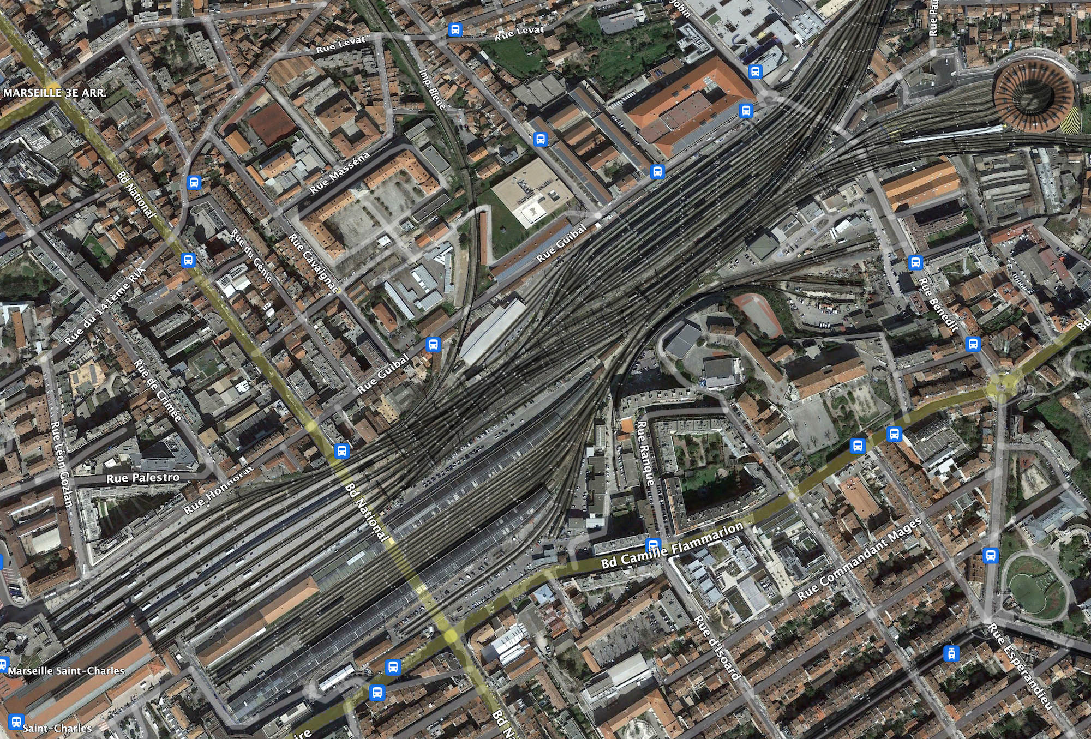

Maquette de l’Hyperviseur
Le réseau SNCF peut s’afficher entièrement sur une carte virtuelle sur un écran large (80cm) de bonne définition avec l’emplacement de toutes les motrices représentées par un vecteur vitesse orienté selon la direction en cours, y compris celles des trains classiques, sur laquelle chaque opérateur peut zoomer jusqu’à permettre la représentation des wagons, à raison de 1 pixel par mètre, avec une échelle de couleur représentant la vitesse. A chaque wagon ou train est associé un vecteur du différentiel de vitesse avec le wagon ou le train précédent. Ce vecteur s’affiche en alarme au cas où la vitesse du suiveur est dangereuse pour le prédécesseur. Ces calculs sont communiqués au Régulateur. Le système peut suivre en temps réel 30 000 mobiles indépendants (un message toutes les 10 secondes).
Chaque opérateur humain ou cyber peut sélectionner les mobiles qui l’intéresse pour constituer des tableaux de données et produire des indicateurs de suivi. La carte virtuelle est adaptée à des formats plus modestes (tablettes). Un client qui gère plusieurs conteneurs répartis sur tout le réseau, peut disposer de cette carte virtuelle où figure ses conteneurs.
Le système échange avec le système actuel.
La cartographie numérique est mémorisée. Elle peut être rejouée pour étude de cas.

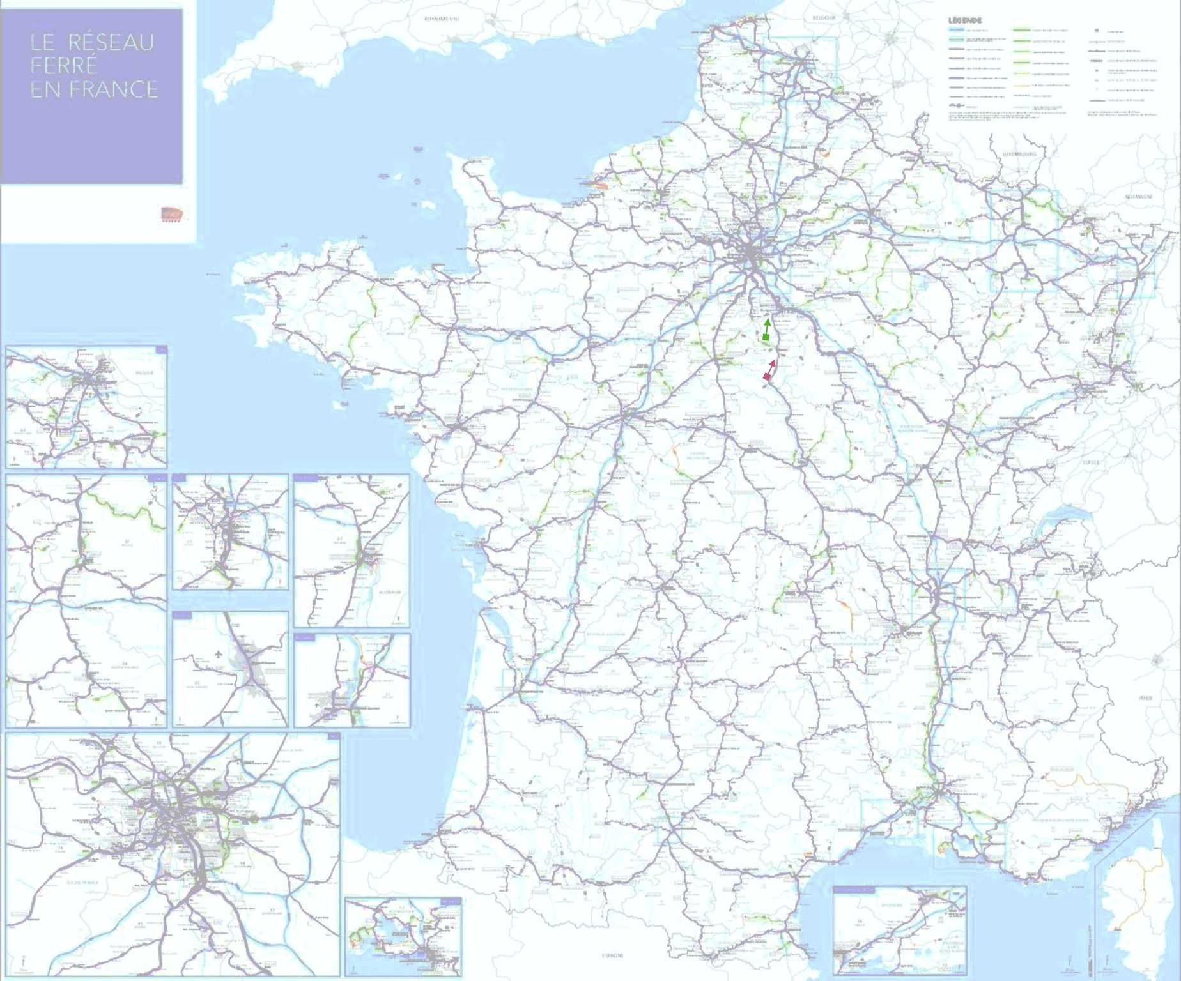

Eléments d’analyse de la valeur
L’analyse de la valeur est une démarche exigeante nécessaire à tous les niveaux du projet pour dégager des solutions que tous les acteurs puissent s’approprier. Le blocage d’une des parties prenantes peut être fatal au projet.
La première chose à faire est d’instaurer la confiance entre des êtres humains venant d’univers très différents. La démarche est "anti-hiérarchique" au niveau des participants.
L’analyse de la valeur fait émerger les études à mener en priorité (en particulier la cohabitation voyageurs et fret) pour qu’elle puisse se continuer en se basant sur des données concrètes que la démarche essaiera de hiérarchiser. La meilleure façon de procéder est un confinement pendant plusieurs périodes de plusieurs jours des participants à la démarche d’analyse de la valeur dans un centre un peu "coupé du monde" même (surtout !) pour la hiérarchie participante. La concentration intellectuelle sur ce genre de projet ne souffre pas la concurrence avec la gestion distante d’un service, ou avec la gestion des courriels et autres messages.

Coté projet
Le déroulement du projet doit être pensé en amont, avec les avis de tous les partenaires. En particulier, les développements informatiques mal conduits, ou conduits à travers des modélisations inutiles (par exemple le développement d’un sur-langage spécifique là où le langage naturel devrait suffire) ou une modélisation absconse (genre Merise) peuvent mettre en péril le projet.
Les échecs des logiciels administratifs sont nombreux. Le projet des wagons autonomes est et doit rester simple : Un logiciel embarqué traitant peu de capteurs et peu d’actionneurs ; un logiciel superviseur traitant des éléments simples, sauf à vouloir l’intégrer à tout prix à l’informatique existante.

Coté client
On peut analyser la capacité du client affréteur à modifier son colisage/décolisage dans une procédure gagnant-gagnant et vérifier s’il y a des raisons impérieuses de proposer des wagons pour conteneurs de 12m.
Nul doute que les tenants du 12m trouvent des arguments forts, tel que "qui peut le plus peut le moins". Mais ce choix aura un prix économique, technique et humain, tel qu’il n’est pas insensé de s’intéresser, au moins dans les débuts du système, aux seuls wagons de 6m.

Colisage :
Il s’agit d’acquérir des statistiques sur les caractéristiques du fret transporté, par camion, en particulier :
- le pourcentage de colis incompatible avec un conteneur de 6m.
- les contraintes d’intégration des citernes ou du vrac dans un conteneur
- la viabilité d’un conteneur climatisé (chaud/froid) autonome
- la répartition des colis selon le poids, le volume, la gerbabilité, le palettage, l’emballage
- le nombre de colis par lots
- les contraintes de sécurité (vandalisme, vol, périssement, manipulations, chocs,..)
- la capacité de l’expéditeur/destinataire à modifier son colisage et ses procédures dans un système gagnant/gagnant

Mouvements :
Il s’agit de comprendre comment le contenu des conteneurs peuvent être chargés et déchargés :
- analyse des procédures de chargement : par l’arrière, par le coté, par le haut.
- analyse des contraintes de mouvement des transpalettes dans un conteneur de 12m vs 6m. Les habitudes peuvent-elles être modifiées si l’on considère qu’il n’est pas plus compliqué de manœuvrer -automatiquement - deux conteneurs de 6m plutôt qu’un conteneur de 12m ? (l’absence de conducteur permet de mettre en service plus de petits conteneurs)
- capacité de cabotage ou de redirection

Prise en charge :
Il s’agit de comprendre comment les conteneurs peuvent être déposés ou enlevés :
- la facilité du transbordement mer/terre et rail/route. Une analyse de la valeur spécifique est à prévoir pour la conception et la mise en œuvre de portiques automatiques dans les petites gares. (comparaison pour conteneur de 6 et 12m). Dans les ports, il s’agit d’optimiser le réseau des voies ferrées par rapport aux portiques (le temps à quai d’un navire porte-conteneur est très coûteux)
- la répartition des durées admissibles entre la mise à disposition chez l’affréteur et la mise à disposition chez le destinataire : urgent, normal, stockage provisoire (profiter des surfaces disponibles autour des gares - merci de ne pas enlaidir le paysage ! -), amenée de conteneurs vides…
- la répartition des surfaces de manœuvres chez le client final qui ne sont pas souvent adaptées au 38t. Dans les petites gares, les zones de manœuvres peuvent être réduites.

Dernier kilomètre :
Le projet induit la fabrication de camions taxi adaptés au transport entre la gare et l’expéditeur/destinataire. Une analyse de la valeur spécifique du "dernier kilomètre" est à prévoir :
- Les trajets en zone urbaine sont souvent contraints par des limitations de tonnage, de longueur ou de hauteur. Le camion de 38t (semi-remorque) ne va pas là où le camion de 19t (4 roues), voire de 5t, peut aller.
- On peut imaginer une petite voiture pilote avec l’attelage immatériel d’une plateforme (wagon autonome sur 4 moteur-roues à pneu omnidirectionnel), l’ensemble fondé sur les technologies du wagon autonome.
- La gare peut elle-même assurer un service de plate-forme d’échange : tri en sortie de conteneur et livraisons chez le client final. (Rôle d’animation urbaine, création d’emploi, …)

Coté Réseau ferré

Réseau global :
L’intérêt du système réside dans la multiplicité des gares desservies. Les éléments en grand nombre doivent être optimisés pour leur conception, leur mise en œuvre et leur exploitation
- Le réseau est cartographié selon son profil en long : l’indicateur est l’énergie à la tonne sur l’ensemble de chaque tronçon montant, ainsi que la puissance récupérable dans les descentes et dans les zones de freinage.
- Le réseau est cartographié en fonction de l’électrification (et de la robustesse de l’électrification)
- Les gares ont un rôle fondamental dans le cadre de vie. Elles peuvent générer de nombreux types d’activités. Les opportunités peuvent être suggérées par les habitants eux-mêmes.
- La remise en fonction des tronçons actuellement délaissés peut se faire à moindre coût s’il s’agit simplement de poser quelques centaines de mètres de voies (y compris en site privatif), ou de passer à la technologie du wagon autonome filoguidé sur pneu
- Les aiguillages deviennent localement automatiques (mais supervisés par les régulateurs). Les wagons eux-mêmes participent à la vérification d’état avant franchissement. La fréquence d’action des aiguilles sur les grands axes impose des procédures préventives et des adaptations qui pourraient être coûteuses à généraliser.
- Sur un trajet passant par 10 postes d’aiguillages, il suffit qu’un seul soit bloqué pour empêcher la circulation. Si seulement 10% des aiguilleurs sont en grève, 75% des trains de fret privés sont arrêtés.
- La cohabitation des trains classiques et des trains de wagons autonomes induit des procédures nouvelles

Réseau en gares
- Les wagons isolés sont sur des voies à faible trafic près des gares. Les croisements routiers non-dénivelés doivent faire l’objet d’une étude de sécurité au cas par cas. Certaines configurations peuvent nécessiter la mise en œuvre d’un auto-pont préfabriqué.

Coté Wagon
Le concept est nouveau : l’analyse de la valeur permet toutes les audaces jusqu’à resserrer la solution.

Sécurité
- Protection contre le vol, le vandalisme et le cyber-piratage
- Possibilité de pannes
- Sécurité anti-collision
  - Le convoi WA qui suit un train classique peut-il échapper à la loi du cantonnement si le dernier wagon du train classique est équipé d’un transpondeur émettant en permanence sa position et sa vitesse ?
  - Le convoi WA doit-il activer le circuit de voie qui le protège du train classique qui le suis ?
  - Il serait intéressant d’équiper les trains classiques d’un système plus moderne que le système du cantonnement, avec le même niveau de sécurité.

Gestion de l’énergie :
- Stockage de l’énergie : volants d’inertie ou super-condensateurs si l’on veut récupérer avec de fortes intensités (en a-t’on besoin ?). Batteries supportant de nombreux cycles de charge et décharge. Un jeu de batterie par roue ou pour le wagon ?
- L’analyse détermine les Wh nécessaires dans les cas les plus gourmands, selon le profil en long (dénivelé), la puissance distribuable par la motrice et la masse du convoi, avec les solutions suivantes :
    - Basculement du courant de charge sur courant de traction
    - Assistance ponctuelle en rampe ou en accélération
    - Abaissement de la vitesse pour rester compatible avec la distribution de puissance
    - Sectionnement en sous-convois avec motrices en astreintes en bas des grosses rampes.

Roulage :
- A priori le wagon de 6m est équipé de 4 roues indépendantes (pas d’essieu - voir pour le circuit de voie)
- A priori, toutes les roues sont des moteur-roues électriques et assurent la traction et le freinage : procédures en cas de panne. (un wagon peut-il en pousser un autre ?).
- La suspension est calibrée pour supporter les défauts admissibles de la voie. A priori elle est passive.
- Capteurs sur chaque roue :
capteur de charge qui permet de détecter les chargements déséquilibrés et de vérifier le poids affiché sur le conteneur.
capteur de balourd qui donne un indice d’usure
capteur de surchauffe qui permet d’anticiper le remplacement de la roue
- Dans les courbes, le moteur est suffisamment précis pour gérer le différentiel. Les roues ont une largeur de bandage compatible avec les courbes/contre-courbes des aiguilles en cascades. Une étude semble intéressante sur l’intérêt d’un flottement directionnel de quelques degrés dans les courbes. Le diamètre des roues est minimal, compatible avec la vitesse de croisière optimale compte tenu de la distance de freinage à pleine charge (120 km/h ?)

Distribution électrique :
- A priori, les connexions se font par couplage inductif (qui élimine les problèmes de connections mécaniques, source de pannes et d’insécurité), entre wagons et dans le wagon au niveau de chaque roue.
- A priori, la mise en œuvre d’un circuit "tribord" et d’un circuit "babord" est un moyen pour assurer la redondance et l’attelage dans les deux sens.
- Dans les courbes et contre-courbes, les wagons se désaxent les uns par rapport aux autres. Le calcul du décentrage max des bobines primaires et secondaires permet de définir le moyen souple de maintien du couplage (le cas échéant, le wagon peut se découpler avant le virage et se ré-accoupler après)
- Commandes de marche :
- Un wagon isolé ne peut circuler qu’à vitesse réduite (en signalant en permanence sa position)
- A priori, lorsque le wagon est intégré dans un convoi, les commandes issues de la motrice sont acheminées par CPL (courant porteur), doublé d’un réseau radio ou sur rail crypté.
- Les commandes de marche entre wagons sont gérées par l’ordinateur cyber-sécurisé du wagon, qui échange les données radars (lidars ?) avec les voisins.
- Les caméras avec diodes infrarouges d’éclairage fournissent une image traitée pour situé le wagon par rapport à ses voisins. A priori les caméras grand angle permettent de mesurer l’interdistance au centimètres près.
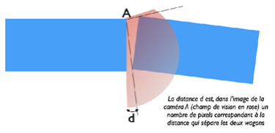

Coté Motrice
Le concept est nouveau : l’analyse de la valeur permet toutes les audaces jusqu’à resserrer la solution. Le coût d’une motrice n’est pas linéaire avec sa puissance distributive. Plus elle sera facile à construire (moins de coût, normes moins drastiques, …), plus on pourra en fabriquer pour améliorer le service.
- La motrice ne tracte pas, elle n’est pas lourde (pas d’anti-patinage)
- La motrice peut être un wagon comme les autres. Les fonctions de captation ou de génération électrique (moteur à hydrogène pour voies non électrifiées) et de distribution électrique, et la fonction de régulation du convoi, sont intégrées dans un conteneur dont l’avant est aérodynamique.
- La tension et la fréquence de distribution sont à définir en fonction des besoins d’un convoi complet (nombre max de wagons et max de charge à définir)
- La motrice peut tomber en panne (les wagons pourraient-ils la pousser ?)
- L’analyse détermine sa puissance distributive en croisière (tonnage max et rampe max)
- La restitution sur la caténaire si les batteries sont pleines
- L’ordinateur (et sa sécurité) pilote le convoi comme le font les conducteurs, y compris en pilotage visuel. Le télé-pilotage est réalisable à l’aide d’un simple ordiphone (smartphone), en WiFi ou en transmission satellitaire (cyber-sécurité). La cabine ne sert qu’aux mainteneurs (qui n’ont que leur ordiphone pour les diagnostics et le télépilotage.
- Hors zone électrifiée, a priori, la motrice utilise l’hydrogène pour générer le courant de traction (le diesel serait polluant). Les procédures de remplissage ou d’échange du réservoir sont à inventer (depuis le système de production de l’hydrogène). L’autonomie n’est pas un critère fort. On peut changer de motrice comme on changeait de chevaux aux relais de Poste

Coté Régulation
Le concept est accolé au système de régulation existant. Les convois de wagons autonomes suivent les mêmes principes que les trains classiques. Le suivi des wagons isolé est nouveau, à la fois local (au niveau des gares) et national (au niveau du suivi individuel - application compatible ordiphone).

Coté Minibus ferroviaire
L’analyse de la valeur fait ressortir les contraintes liées à des wagons autonomes isolés ou en convois circulant sur le même réseau, à la même vitesse que les trains classiques ou que les convois de wagons de fret autonomes. Peut-être est-il envisageable d’intégrer dans un même convoi des minibus et des wagons de fret ?

Minibus autonome sur rails
En complément des TER, pour sauver les lignes secondaires et proposer une offre attractive (fréquence, confort, sécurité, ...) une proposition inspirée de l’étude sur les wagons de fret autonomes et adaptée aux contraintes du transport de voyageurs.
Cette étude décrit le projet dans son ensemble, depuis les contraintes liées aux voyageurs, aux infrastructures et à la cohabitation avec les trains classiques, jusqu’à l’acceptabilité sociale, en passant par les solutions matérielles
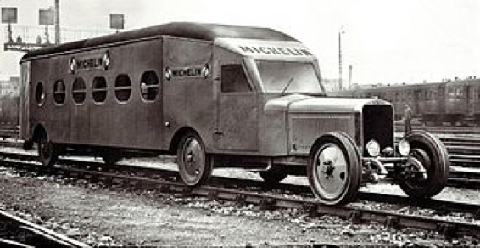

Contexte
D’énormes investissements sont réalisés pour les voitures et camions autonomes. Il est étonnant que rien ne soit entrepris pour le transport ferroviaire qui, en dehors des lignes à grandes vitesse et des lignes de banlieue, ne peut que dépérir… Sauf à lui appliquer une rupture technologique majeure, comme on devrait aussi le faire pour le fret ferroviaire et pour les tramways.
Les lignes secondaires irriguent le pays. Une gare qui ferme provoque ou s’ajoute à d’autres fermetures : pôle administratif, trésor public, hôpital de proximité… Le commerce s’étiole, les emplois se font rares… Nous sommes collectivement responsables de la désertification de régions où pourtant il ferait bon vivre.
Pour qu’une voie ferrée soit utilisée, il faut ranimer la demande en offrant un service attractif : sécurité, fréquence, rapidité, confort, adaptation à la demande. Ce n’est qu’au bout de plusieurs années d’investissement que la fréquentation du service sera acceptable. Il y a urgence à ressusciter les michelines d’antan !
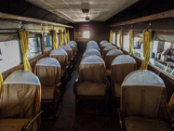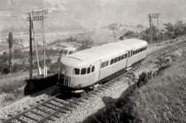
Avec les technologies d’aujourd’hui, la micheline d’antan peut devenir une petite navette autonome, fréquente, rapide et confortable, qui pourrait se substituer progressivement aux trains de voyageurs trop peu fréquents et trop vides (parce que trop peu fréquents) et trop rigides dans leur gestion. Les voies ferrées sont des infrastructures trop précieuses pour être abandonnées.
Les nouvelles technologies permettent l’émergence des véhicules autonomes, des mini-bus et mini-trams autonomes, des wagons de fret autonomes. Les voies ferrées sont des infrastructures trop précieuses pour être abandonnées !

Contraintes
Les navettes ferroviaires sont compatibles avec l'infrastructure existante : hauteur de quai, franchissement d'aiguillage, intervalle de sécurité avec les convois existants.
Les Postes d'Aiguillage sont adaptés pour que le suivi automatique de ces navettes soit intégré aux équipements actuels - ou, inversement, que les convois classiques soient intégrés dans un système modernisé (attention aux pannes majeures - y compris le défaut total Edf de plusieurs jours)
Les navettes peuvent être associées en convoi (attelages immatériels) pour l'accueil des groupes ou pour s'adapter à une demande importante.
La navette n'a plus de conducteur ni de poste de conduite. Il n'est plus nécessaire de disposer de navettes de grande capacité pour optimiser la charge salariale et gérer l'organisation compliquée des personnels roulants.
L'accès aux navettes se fait par réservation et paiement par téléphone.
En gare, deux contrôleurs veillent au bon transbordement des voyageurs, ce qui maintient l'humanisation du service et permet la transformation des emplois de conducteurs en emplois de proximité.
Il vaut mieux de nombreuses petites navettes que quelques grandes navettes. Plusieurs navettes fréquentes sont mieux qu'une maxi-maxi-navette plus rare et plus difficile à adapter à la demande.
Les gares peuvent évoluer dans leurs fonctions. Elles peuvent abriter des services nouveaux, tels que cyber-cafés, point-relai pour les livraisons individuelles, avec centre d'appel. Prise en charge des personnes en "détresse numérique" dans l'organisation de leur voyage, …
Le type de voyageurs rend nécessaire (au contraire d'un mini-tram) :
- un sanitaire pour des voyages de plusieurs heures, occupant la surface d'au moins 2 sièges et imposant un couloir d'accès,
- des étagères à bagages à main (42cm x 37),
- un casier à valises,
- la WiFi,
- des prises (USB) de recharge de téléphone,
- des pare-soleils,
- une climatisation : plancher, parois, plafond et vitrages à fort coefficient d'isolation thermique ; chauffage/froid des places occupées et rayonnement infra-rouge au plafond et plancher refroidi.
- 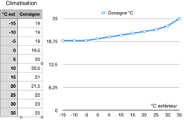
- des sièges inclinables sans gêne vers l'arrière
- une tablette amovible pour chaque place,
- un éclairage individuel (LED),
- un écran tactile (20 cm de base) pour chaque place, pour projection de film et de consignes,
- l'accès aux personnes à mobilité réduite.
- un porte-vélos (2 vélos)
La navette est légère (matériaux composites isolants auto-porteurs). Sur une base de 12 passagers, ce petit wagon pèse moins de 2,5 t et mesure moins de 6 m. Ses dimensions hors tout sont compatibles avec un conteneur de 6m. Les bogies à 4 roues sont inutiles.
A noter qu'un petit module est facilement pivotable sur petit pont tournant, de façon à toujours offrir les sièges dans le sens de la marche (sauf les 3 vis à vis si nécessaire).
Les essais en soufflerie vérifient que la navette résiste à une pression vent WL3 = 0,80 kN/m² dans toutes les directions (190 km/h).
Un très fort vent traversier pourrait renverser la navette. Il faut abaisser son centre de gravité et prévoir un système élévateur pour mettre le plancher aux niveaux des quais de gare qui peuvent être entre 30cm et 1,10cm au-dessus des rails.
Par vent de face très fort, il est possible de baisser la vitesse de croisière pour limiter la consommation.
à 120 km/h et un Cx de 0,40 sur 6 m2, il faut environ 40 kWh/100km, alors qu'à 150 km/h (soit un vent de face de 30 km/h), il en faut environ 80 kWh/100km.

Navette sur batteries
La navette est électrique sur batteries. Sur rail, les frottements sont faibles ; la carlingue est aérodynamique ; l'énergie est récupérée au freinage (volant d'inertie ou super-condensateurs).
La recharge des batteries se fait par couplages inductifs lors des arrêts. Les temps d'arrêts sont plus courts que ceux des trains classiques, car la distance moyenne entre la place assise et la sortie est courte. La recharge des batteries à l'arrêt peut être accélérée en multipliant les couplages inductifs.
Le couplage inductif est la solution sans contact et sans pièce conductrice à l'air libre. La technologie est déjà opérationnelle pour la recharge des voitures électriques.

Concept du couplage inductif par résonance pour la recharge des véhicules électriques. © DR

La navette dispose d'une autonomie d'au moins 200 km à 120 km/h.
Les batteries de 2018 (lithium-air) annoncent une densité d'énergie de 300 Wh/kg, soit, avec 200kg de batteries une autonomie de plus de 200 km sur terrain plat.
Dans les zones montagneuses, la récupération d'énergie en descente est au mieux de 1/3 de la dépense d'énergie en montée. L'autonomie est plus faible, mais les gares sont plus rapprochées, permettant des moments de recharge plus fréquents. La motorisation/freinage est répartie sur les quatre roues.
Chaque roue intègre un moteur électrique fonctionnant en moteur ou en générateur (freinage) dans les deux sens (réluctance variable). Il n'y a plus d'essieux, mais le régulateur ralentit la roue intérieure dans les virage pour une action différentielle. Les quatre moteurs-freins assurent la redondance suffisante pour le freinage. Un système type ABS évite les glissades. Un sabot assure le frein de parking (attention au gel).
Les 4 roues sont identiques, faciles à fabriquer et à monter.
L'indépendance des roues permet de monter celles-ci librement sur un pivot pour des débattements de 1 ou 2 degrés utilisé dans les courbes, avec un angle de chasse anti-vibratoire.
En montagne, les voies sont sinueuses et imposent une vitesse de croisière plus faible, sans nécessiter d'augmenter la puissance des moteurs-roues.
On peut réfléchir à l'opportunité d'un roulement pneu-rail à l'instar des premières michelines, qui permettrait l'accès aux centre-ville ou la continuité en cas de voie ferrée détruite.

Sécurité
La navette peut s'affranchir du système de cantonnement de sécurité pour se mettre en convoi (attelage immatériel).
Cependant, à 120 km/h et avec un freinage non glissant (contact fer/fer) qui limite la décélération à 2 m/s2, il faut environ 20 s et 400 m pour l'arrêt. La sécurité anti-collision est délicate à obtenir avec des équipements embarqués. Même si chaque navette peut émettre en permanence sa position (GPS corrigé) sur canal radio dédié et peut recevoir la position des autres navettes par ce canal ou en téléphonie, ces éléments peuvent être brouillés. De même un radar d'approche est en défaut dans certaines courbes.
On peut imaginer un système qui, en assurant un suivi permanent de toutes les navettes d'une même ligne dont le défaut, analysé par chaque navette (l'absence d'information sur la navette précédente ou la non-conformité de sa propre position avec sa trace de marche (aiguillages)), déclenche le ralentissement de celle-ci, jusqu'à une vitesse compatible avec son radar de poursuite et avec son système d'attelage immatériel (avec une vitesse de10 m/s, il faut 5 s et 25 m pour s'arrêter). Si cette procédure de mise en œuvre d'une marche de secours s'avère non sécuritaire, la navette doit être équipée du système de respect des cantonnements - à l'heure où l'on explore la planète Mars, il est peut-être temps de ranger ce vénérable système.
On peut imaginer un jeton de transmission tournant en boucle sur un media téléphonique puis sur le média satellitaire. La perte du jeton déclenche la marche de secours et éventuellement la marche télé-manuelle.
La vitesse de la navette est asservie à sa position GPS complétée par un odomètre, pour connaître sa position au mètre près en croisière y compris dans les tunnels et dans les zones d'ombre satellitaires, et pour respecter la signalisation classique. Le diagramme de marche est actualisable en temps réel depuis les postes d'aiguillage. L'arrêt au but se fait au centimètre près (alignement des couplages inductifs).
L'avant de la navette est profilé pour chasser la neige à ras des rails.
Lors des chutes de neige, il convient de maintenir une fréquence des navettes en fonction des hauteurs de précipitations. Une navette spéciale peut être équipée d'une turbine pour souffler la congère latérale créée par les navettes à 2m vers l'extérieur.

Attelage virtuel
La navette ne remet pas en cause les convois, qui restent nécessaires pour la continuité technologique. Pour constituer un convoi, le crochetage/décrochetage mécanique, les connexions/déconnexions du réseau électrique et du réseau pneumatique de freinage, sous contraintes de gel et d'humidité et en toute fiabilité conduisent à des dispositifs complexes. L'idée est de supprimer l'attelage classique au profit d'un attelage virtuel.
La navette dispose de son propre système de freinage qui évite les connexions/déconnexions sur le réseau pneumatique.
La navette dispose de son propre système de régulation de vitesse qui lui permet d'accoster et de suivre de très près (à moins de 10cm) la navette précédente et qui rend inutile le crochetage mécanique. Le gain aérodynamique est important.
La navette régule sa motorisation pour exécuter un arrêt au but. Le but peut être fixe ou mobile. En particulier, le wagon peut s'atteler à une autre navette, elle-même pourvue de la même fonction. La vitesse relative d'accostage est fonction de la distance de la cible.
L’attelage virtuel, sans contact est en soi une révolution technologique. Pour les trains classiques, l'attelage mécanique est nécessaire car c'est la motrice qui tire les wagons. Dans le cas d'une navette avec attelage immatériel, la motorisation électrique assure la propulsion et réagit à la milliseconde pour se rapprocher ou s'éloigner de la navette précédente (ou du but), rendant inutile l'attelage mécanique : suppression des tampons, des crochets et du mécanisme mécanique soumis aux contraintes du gel et de la dilatation. L'intervalle entre navettes peut se réduire au minimum nécessaire pour qu'elles ne se touchent pas dans les courbes et contre-courbes, particulièrement dans les zones d'aiguillages.

Vitrage
Le vitrage fixe est isolant thermique dans les deux sens. Il filtre aussi les UV et assombrit les fortes luminosités extérieures. Sinon les rideaux assurent la fonction de pare-soleil. Il résiste aux rayures, aux impacts et aux tags (normes ?). Le vitrage peut être à grands carreaux (mais montants étroits pour ne pas gêner la vision du paysage), plus pratiques à construire, à traiter et à changer.
Les essuie-glaces ne sont plus essentiels. Un revêtement hydrofuge peut assurer la visibilité nécessaire en cas de pluie. En terminus, un poste de lavage de vitre manuel ou automatique est envisageable.

Assiette
La navette dispose d'un correcteur d'assiette agissant dans les accélérations/freinages et les virages, assurant aussi la suspension et la mise à niveau du plancher au quai lors des arrêts (la hauteur de 550 mm au-dessus de la voie n'est pas standard dans toutes les gares) et la bonne position du couplage inductif. En croisière, la carlingue abaissée assure une meilleure résistance au vent.
Pour mémoire, la DS19 Citroen disposait dès 1995 d'un tel système hydropneumatique, assurant la suspension et la hauteur d'assiette, sans doute réactualisable sur une navette légère.
L'élévation de la carlingue consomme de l'énergie. On peut imaginer un système avec récupération d'énergie à la descente. A noter que cette manœuvre se fait en gare et peut bénéficier d'une alimentation électrique par les couplages inductifs.
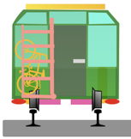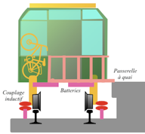

Porte
La montée et la descente se font par l'arrière pour ne pas perdre en places assises, à charge d'avancer automatiquement une passerelle derrière la navette arrêtée. La porte s'ouvre vers l'extérieur pour ne pas engager le volume habitable. Un siège de 90 cm de large (pour personne de forte corpulence ou pour passager avec un gros sac) peut s'escamoter pour installer un fauteuil roulant.
Comme décrit plus haut, deux contrôleurs, essentiels pour l'humanisation du service, assistent les transbordements.

Plafond
La partie centrale du plafond loge l'"intelligence" du véhicule et comporte :
- le calculateur embarqué et sa redondance (basculement manuel ou automatique)
- la boite noire,
- deux rampes de diodes d'éclairage, et un éclairage spécifique à la zone de montée/descente,
- une rampe à LED à l'avant et une rampe à LED à l'arrière, pour un éclairage plongeant à 45° à l'arrière sur 5 m de largeur, et à 15° à l'avant sur un cône de 15° d'ouverture.
- la WiFi publique,
- les 2 caméras panoramiques (360°) intérieures, microphones et haut-parleurs, reliées en temps réel au centre d'exploitation du réseau,
- 4 caméras panoramiques (360°) extérieures, aux 4 coins.
- 1 caméras panoramique (360°) de toit permettant de voir vers le haut (sécurité et tourisme)
Les logiciels d'anamorphoses permettent de rétablir l'image droite. L'image panoramique présente l'avantage sur l'image d'une caméra télé-orientable de zoomer précisément sans perdre le reste de l'image. Les cellules actuelles proposent 16 millions de pixels.
A noter que deux caméras visualisant le même point produisent des images stéréoscopiques. Il devient possible de construire (ou reconstruire) une scène virtuelle complète en 3D, intérieur et extérieur, pour reconstituer les accidents, les incidents, les vandalismes ou le trajet virtuel.
La surveillance télévisuelle devrait être automatique. Le logiciel embarqué permet d'identifier les situations anormales (comportements brusques, …) afin d'émettre une alarme vers le Poste d'Aiguillage pour une analyse précise.
Les caméras panoramiques intérieures assurent la surveillance du comportement des passagers (mouvements brusques). Pour limiter la charge de transmission, les images sont transmises en basse définition, mémorisées en haute définition dans la navette et transmissibles à la demande.
Les caméras extérieures et les radars/lidars assurent que la voie est libre. En approche pour couplage virtuel ou lors de circulation en convoi, les caméras calculent la distance restante (elles se servent mutuellement de cible). Elles peuvent aussi servir pour l'arrêt au but (alignement des 2 caméras sur un repère en bord de quai).
Les caméras fonctionnent dans le domaine du visible. A priori, il est inutile d'y associer des projecteurs infra-rouges, puisque la nuit, l'environnement est éclairé par les phares et par l'éclairage des gares. La navigation en brouillard suit les mêmes règles que les trains actuels. A noter qu'il est possible d'augmenter la distance de visibilité par hachage de la lumière des phares à une fréquence de quelques kHz.
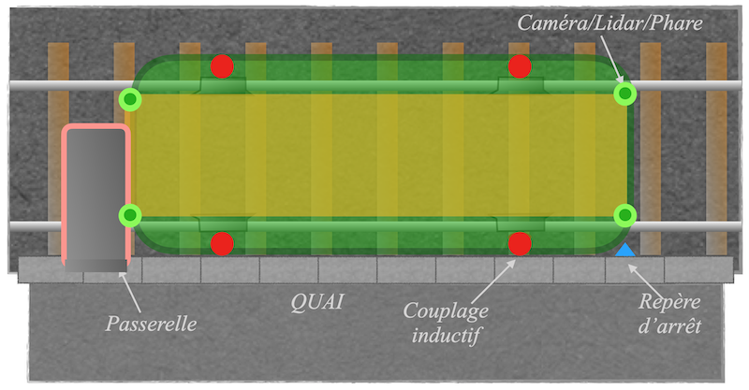

Pare-chocs
Les pare-chocs peuvent assurer le contact souple lors d'un couplage virtuel et sont conçus pour l'absorption molle des obstacles et pour y faire facilement glisser deux vélos avec anti-vol à clé.
Les pare-chocs intègrent les feux de position, les clignotants et les feux stops.

Issue de secours
Le flanc babord dispose d'un panneau articulé en partie inférieure. Il peut basculer pour devenir plan incliné. Sa libération entraîne la libération du carreau vitré vitrage qui peut s'ouvrir. L'ouverture est manuelle et est rendue possible automatiquement sur choc.

Usages diversifiés
La structure d’un tel véhicule est adaptable à d’autres usages : livraisons de petits conteneurs, transport mixte (moins de voyageurs et plus de bagages), véhicules de secours, transports de groupe (convoi), remorque à bagages, tourisme, bistrot mobile, bibliobus, école/cinéma mobile, couchettes…

Relations avec les Poste d'Aiguillage
Les contrôles/commandes sont transmis en temps réel, doublés par une boite noire. Images et sons sont transmis en faible définition, avec haute définition sur demande. Le logiciel du régulateur central permet de reconstituer en temps réel la situation en 3 dimensions (avec récupération de la boite noire et re-jeu).

Acceptabilité sociale
La rupture technologique proposée conduit à un accroissement du nombre de voyageurs. Les métiers actuels sont conservés pour gérer les trains classiques. D'autres métiers sont à créer : contrôleur de ligne, à l'instar du contrôleur aérien, planificateur de convoi, gestionnaire des postes fixes (aiguillages fortement sollicité, quais de transbordement, …), gestion locale de la nouvelle clientèle, des taxis et Transports en commun, gestion commerciale, maintenance des nouveaux matériels… Ces nouveaux métiers sont à faible pénibilité.
Le découpage des trains de voyageurs en wagons-navette accroit la prégnance du trafic et modifie le rôle fonctionnel du personnel en gare. L'augmentation de la fréquence des navettes est un facteur d'animation constante de la gare, qui devient attractive pour de nouveaux services (cyber-café, pressing, station-service avec location de voitures, consigne à vélo, entretien des 2Roues, hôtellerie, fleuriste, papèterie, pôle administratif de proximité, salle de réunion, crèche, laboratoire médical, …)
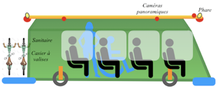

Conclusion
Le concept de navette ferroviaire autonome propose des évolutions conceptuelles et technologiques importantes :
- Petits véhicules compatibles avec un conteneur de 6m
- Couplage immatériel entre navettes successives
- 4 Moteur-roues indépendantes
- Super-condensateurs ou volant d'inertie pour les charges/décharges courtes
- Recharge par induction aux arrêts et aux terminus
- Assiette dynamique
- Caméras panoramiques - anamorphose
- Pare-choc support de vélo

Commentaires sur les coûts
On peut imaginer des navettes de 24 passagers, compatibles avec un conteneur de 12m, mais les contraintes de fabrication, de gestion et de maintenance et les coûts augmentent exponentiellement avec la taille (jusqu'à 30 millions d'euros pour une rame de TGV, 15 millions pour une rame de métro, 12 millions pour une rame Coradia Liner Alstom de 6 caisses et 269 places sur 110m de long, soit 2 millions d'euros par wagon et 45 k€ la place assise).
Par ailleurs, les coûts liés à un poste de conduite dans un véhicule moderne sont très importants, en conception/fabrication/exploitation/maintenance. Outre le poids du chauffeur et des équipements, les contraintes des câblages liés au poste de conduite sont importantes. L'absence d'un poste de conduite simplifie la conception mécanique, électrique et électronique et libère de la place.
Au total, le coût de fabrication en série importante d'une navette électrique de 12 places devraient être inférieur à celui de la fabrication d'un mini-bus.
Les contraintes de sécurité ferroviaire et routière ne sont pas les mêmes. La conception d'une navette est plus simple mécaniquement et la fabrication moins chère.
Les navettes légères sont beaucoup moins agressives pour l'infrastructure que les trains classiques. Les coûts d'entretien au passager transporté deviennent faibles.
Le personnel en gare est conservé et peut élargir son domaine d'activité à différents services payants (à l'instar des stations-service routières)

.
Annexes

Energie
Chaque roue possède son moteur et son système de charge et de stockage de l'énergie :
- Tiroir des batteries
- Tiroir pour super-condensateur ou volant d'inertie
- Bobine de couplage inductif
- Chargeur des batteries
- Régulateur moteur
- Capteurs (état des batteries, température et vibrations de la roue, détection du couplage inductif au sol, compteur de tours de roue, détection de courbe pour différentiel…)
- Couplage au bus de données vers le calculateur embarqué. (simplification du câblage, optimisation de la connectique)
- Connectiques
Les feux, les phares, les éclairages, les écrans individuels, les portes,… sont alimentés par un bus d'énergie unique supportant aussi les télécommandes et télé-contrôles par courant porteur.
La climatisation est indépendante. Elle peut être coupée en cas de problème d'autonomie.

Actions de recherche :
La fabrication d'une navette ferroviaire est une action de recherche/développement qui peut être confiée à un consortium automobile/train. Une recherche à horizon plus lointain peut porter sur les points suivants :
- Intégration dans le moteur-roue d'un volant d'inertie, soit par échange électrique, soit par échange mécanique à l'aide d'un embrayage entre la roue et le disque
- Panneaux solaires, équipés d'un récupérateur de chaleur, placés sur le toit complètent les apports d'énergie. Une surface horizontale de 12 m2 produit chaque jour en moyenne 5kWh électrique et 4 kWh thermique par jour.
- Vitrages régulateurs de la luminosité intérieure et isolants thermiques et phoniques.
- Climatisation des sièges et radiateurs infra-rouges (renouvellement de l'air !)
- Sécurité du calculateur embarqué : protection contre les orages magnétiques, contre les attaques cybernétiques. Système de secours permettant de télé-piloter à vue la navette à vitesse lente depuis le Poste d'aiguillage.

Planning
La mise en route du projet n'est pas forcément complexe. Elle dépendra de la qualité (et de l'audace) des équipes de conception. Plusieurs chantiers peuvent être lancés en parallèle :
- Analyse de la valeur du projet général et des composants principaux : Dimensionnements, attelage virtuel, stockage électrique, distribution électrique, gestion de l'énergie, moteurs-roues/freinage, informatique embarquée, informatique d'hypervision, gares, sécurités (anti-vandalisme, piratages,…)
- Etudes logistiques : en lien avec l'analyse de la valeur, pour que la logistique suive lors des phases de maquettage et de déploiement
- Réalisation informatique d'un réseau de voies ferrées virtuel, type OpenStreet, visualisable sur écran, afin de vérifier la cohabitation entre les navettes et les trains classiques. Ce réseau servira aux tests du logiciel d'hypervision et aux tests d'intégration au Poste d'Aiguillage.
- Intégration du réseau complet sur OpenRail, avec couche des mobiles en GPS
- Réalisation de maquettes au 1/20 pour essais sur réseau privé (1km en boucle, avec aiguillages et gares).
- Réalisation de plusieurs prototypes de moteurs-roues de différentes technologies (reluctance variable,…) pour tester la réponse aux commandes (différentiel), le freinage, la récupération d'énergie,…) et équipements associés (interfaces mécaniques, amortisseurs, capteurs,…)
- Réalisation du système d'attelage (couplage inductif, capteurs, GPS, informatique, transmissions sur courant porteur et sans fil…)
- Réalisation de plusieurs navettes prototypes, avec logement des batteries, des moteurs-roues, de la distribution électrique, du régulateur, des capteurs et des courants faibles.
- Réalisation du logiciel embarqué et du logiciel de test afférent
- Réalisation du logiciel d'hypervision et du logiciel de test afférent
- Recherche de partenariats pour les phases de développement, de pré-série et de déploiement
- Etudes juridiques, relations avec les syndicats et les associations d'usagers
- Etudes commerciales et relations avec les médias et les institutions

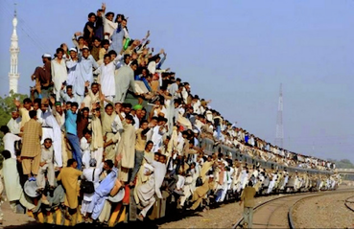
Source : http://zingo.typepad.com/popote_papote/les-trains/

Mini-tram automatique
Le transport public guidé a encore sa place face au véhicule autonome, sous réserve de fortes évolutions technologiques et d’un meilleur service à l’usager
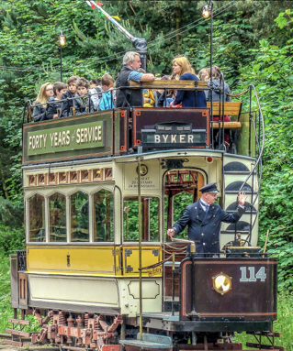
Beamish Museum

Contexte
De 1876 à 1915, pas moins de 129 villes françaises se sont équipées de tramways.
Aujourd’hui, 28 villes ont un tramway moderne, dont le coût varie entre 15 et 39 millions d’euros au kilomètres pour un investissement total de 2 à 400 millions d’euros. Les Bus à Haut Niveau de Service (BHNS) tendent à prendre la place du tramway, mais, comme lui, oblige à une infrastructure lourde.
Quant aux métros, qui enterrent la vie, on en compte 10 dont les coûts sont difficiles à estimer (120 millions/km souterrain ? presque 3 milliards d’euros pour la ligne 3 à Toulouse). Voici 22 ans (2000), on trouvait sur Internet un projet de tramway écolomique sur pneu, avec alimentation inductive en station et roues motrices indépendantes orientées par logiciel.
Le concept n’a pas pris...
C’est maintenant le véhicule entièrement automatique qui fait son trou. Google et autres compagnies font le pari que chacun pourra se déplacer individuellement dans un taxi sans chauffeur disponible en bas de chez soi.
Faut-il pour autant oublier les transports en commun ? Rien n’est moins sûr.
Les navettes autonomes ont commencé des expériences un peu partout dans le monde mais en faisant oublier le concept du tramway.
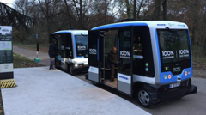Vincennes
Face à cette nouvelle concurrence, le tramway peut avoir sa place, en tant que transport guidé - donc prioritaire - sous réserve de fortes évolutions technologiques, en gardant les principes énoncés ci-dessus, pour offrir un service concurrentiel à l’utilisation d’un véhicule personnel : arrêts nombreux et optimisés en durée, grande fréquence, itinéraire dynamique, accueil de poussettes, de fauteuils roulants, voire de vélos, voyages debout (assiette variable, jerk faible) ,…
Le jerk est la dérivée de l’accélération, concrètement, la brutalité de la mise en mouvement, brutalité de l’accélération, du freinage, de la mise en virage (le rayon de courbure d’un virage est toujours progressif pour éviter que la force centrifuge passe brutalement de zéro à la valeur en milieu de virage).
Le tramway devient lui aussi sans chauffeur. Il peut se réduire à un seul petit wagon pour augmenter la fréquence et être garé facilement pour une meilleure adaptation à la demande.
Il vaut mieux des Mini-Trams fréquents et rapides aux arrêts plutôt que des wagons à grande capacité moins fréquents et perdant du temps aux arrêts
Ce Mini-tram est à la fois un transport public guidé, un mini-bus à la demande, un taxi collectif. Les arrêts sont courts. Les Mini-Trams peuvent se suivre en convoi ou se poursuivre comme des véhicules classiques, jusqu’à l’accostage virtuel.
Les progrès technologiques créent plus d’emplois qu’ils n’en suppriment. Les chauffeurs d’aujourd’hui peuvent être re-qualifiés sur des tâches d’extension du réseau, de maintenance et de relations avec les usagers.

Simplicité et légèreté
Le Mini-Tram n’a pas les contraintes d’un mini-bus qui doit rouler sur autoroute à 130 km/h ou gravir des routes de montagne à bonne vitesse et démarrer en côte sans problème avec 20 passagers, avec des marches d’accès qui ralentissent les montées et les descentes des passagers. Le Mini-Tram en site ouvert n’est pas très rapide du fait d’arrêts assez rapprochés (200m) et d’une vitesse bridée à 36 km/h pour des raisons de sécurité.
Il transporte au plus une douzaine de passagers qui peuvent monter et descendre à niveau et deux par deux.
La durée des arrêts est globalement proportionnelle au nombre de passagers. Les arrêts courts augmentent la vitesse moyenne et limitent les déperditions caloriques en été comme en hiver.
N’ayant ni poste de conduite (ni chauffeur), ni moteur thermique, ni essieu, ni différentiel, la structure du Mini-Tram en matériaux composites peut être très allégée.
Les coûts liés à un poste de conduite dans un véhicule moderne sont très importants, en conception/fabrication/exploitation/maintenance. Outre le poids du chauffeur et des équipements, les contraintes des câblages liés au poste de conduite sont importantes. L’absence d’un poste de conduite simplifie la conception mécanique, électrique et électronique et libère de la place.
L’automatisation de la conduite permet des solutions modernes pour beaucoup de services : LED pour l’éclairage intérieur et extérieur, commandes/contrôles par liaison sans fil, caméras panoramiques avec logiciel d’anamorphose…
Plus léger, il est plus facile à construire, moins cher, plus facile à intégrer dans une flotte de transports urbains gratuits et fréquents.
Plus léger, il consomme moins en rampe et en accélération. Il est tout électrique et se recharge en station par induction et au freinage. Les caténaires ne sont plus nécessaires.

Roues "panoramiques" ou multidirectionnelles
Grâce à ses roues motrices orientables séparément sur 360°, toutes identiques (gains de fabrication et de maintenance), le Mini-Tram est plus maniable et peut passer dans des secteurs étroits et tortueux ou se ranger dans un créneau étroit.
Le concept de roues omnidirectionnelles est appliqué aux méga-plate-formes à roues multiples.
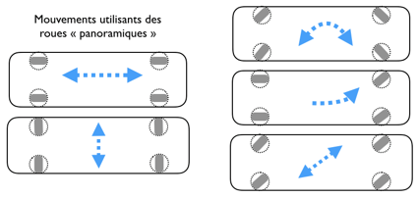
Chaque roue supporte une charge maximale d’environ 1 tonne. Un diamètre de 40cm est suffisant, sous réserve d’une bande de roulement très unie.

Usages diversifiés
La structure d’un tel véhicule est adaptable à d’autres usages : livraisons en ville, véhicules de secours, transports de groupe, remorque, tourisme, bistrot mobile, bibliobus, école mobile...
Le Mini-Tram automatique accepte les poussettes et les fauteuils roulants, voire les vélos.

Pilotage
Autonome, mais guidé sur bande de roulement
Le guidage rigide sur rail est dangereux pour les cyclistes et sujet à défaillance aux aiguillages. Le guidage GPS n’est pas suffisamment précis et fiable en ville pour satisfaire un positionnement au centimètre près en section courante et à l’arrêt en face d’éventuelle portes palières. Le guidage visuel/radar/lidar utilisé par les véhicules autonomes nécessiterait des repères fixes pour assurer les précisions demandées. Seules les fonctions d’évitement frontal sont à traiter. L’éventuel et exceptionnel cheminement hors des voies est à traiter dans un autre cadre.
En particulier, il faut affirmer la place et la priorité du transport en commun par un marquage fort montrant clairement aux automobilistes, aux cyclistes et aux piétons que ce cheminement est prioritaire et d’un usage fréquent.

Roulement sur pneus
Comme pour le métro moderne, le Mini-tram peut passer au roulage sur pneu, plus confortable et plus pratique quant aux aiguillages. Plus léger qu’un mini-bus, le Mini-Tram ne remet pas en question la structure de la chaussée. Il suffit de poser deux bandes de roulement à la place des rails.
La mise en oeuvre d’une chaussée pour rails de tramway est d’un coût prohibitif pour une réalisation qui rigidifie la ville.
Les bandes de roulement, de la largeur d’un pneu (environ 20cm), résistantes au passage des Poids Lourds de 44t (10t par roue pour tenir compte des chargements dissymétriques et des surcharges), peuvent être des enduits granuleux ou des polymères adaptés encastrés de quelques centimètres dans la couche de surface, affleurant à 0,5cm au-dessus de la surface générale (évacuation des eaux).
Ces bandes de roulement peuvent être obtenues après une réfection éventuelle du tapis, après rabotage de celui-ci sur 2cm et incrustation de la bande de roulement intégrant la piste de guidage en ferrite.
Si les 4 roues sont directrices, la roue arrière suit la piste de la roue avant. Il n’est pas nécessaire de l’élargir dans les virages.
Pour évacuer la neige ou autres objets, les Mini-Trams sont équipés de pare-chocs semi-rigides en léger biais. Lors de chutes de neige, ou d’obstruction, les engins municipaux assurent le déneigement général ou le déplacement de l’obstruction.
Le mauvais calcul serait de se prémunir contre l’incident annuel très coûteux à éviter. Il convient seulement d’éviter au mieux les accidents corporels et de prévoir des itinéraires de substitution et la compatibilité avec les dépanneuses classiques.

Piste en matériau magnétiquement perméable
La technologie proposée pour le guidage est l’asservissement à une piste en ferrite magnétique encastrée dans la chaussée ne nécessitant ni continuité mécanique ni transport de courant.
La technologie assure une détection sélective de la piste (le détecteur fait la différence entre le fer et la ferrite magnétique). La ferrite peut être sous forme de poudre noyée dans un liant bitumineux ou sous forme de plots. L’avantage de cette technologie est d’être passive : aucune continuité mécanique ni transport de courant ne sont nécessaires.
Le guidage par ferrite magnétique a été démontré pour le guidage des aveugles (Lille, MTM Leader vers 1984, brevet européen déposé le 19-03-1987, publié le 21-07-93) et pour le guidage des chasse-neige au Col du Lautaret, la ferrite étant coulée dans une saignée de quelques millimètres de large et de quelques centimètres de profondeur (MTM Leader - CETE Méditerrannée - DDE05, vers 1987) et par l’expérimentation d’une autoroute automatique sur 12 km (NAHSC - Août 1997 - Interstate 15, près de San Diego), basée sur quelques milliers de plots magnétiques encastrés.
La piste en ferrite est encastrée au milieu d’une des bandes de roulement. Le calculateur embarqué maintient automatiquement les roues sur les bandes de roulement et pratique l’arrêt au but au centimètres près (porte-palières).
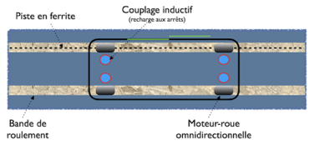

La piste en ferrite contient les consignes cinématiques comme peut le faire la "grecque" pour le métro : vitesse, accélération, décélération, arrêt au but,… peuvent être définis par des espaces entre barreaux proportionnels à la vitesse de consigne. En site propre la vitesse est maximale, compatible avec les accélérations et décélérations maximale (selon la charge) pour l’arrêt au but de chaque arrêt. En site partagé, la vitesse tient compte du comportement des autres usagers de la voirie. Les caméras et radars déterminent la cinématique de tous les objets environnants. Le calculateur peut déclencher un freinage préventif ou d’urgence.
Le GPS n’est pas un outil de guidage. Il permet des fonctions particulières au niveau de la gestion de la flotte, des consignes cinématiques particulières pour une marche à vitesse lente (pluie, neige, …), une translation latérale pour s’insérer dans un créneau, faire un demi-tour sur place, ou utiliser des itinéraires d’évitement, ou préparer un accostage, … Il permet le repérage horodaté des incidents (intérieurs ou extérieurs), et permet de déclencher des affichages en réalité augmentée….
Un logiciel d’accostage (lié au logiciel d’évitement) permet au Mini-Tram un couplage immatériel automatique au Mini-Tram précédent, chacun connaissant en permanence la position de l’autre, permettant d’une part la mise en convoi et d’autre part l’optimisation de la cadence de passage aux arrêts. La phase finale d’accostage sur les 20 derniers mètres se fait en stéréométrie. La notion de cantonnement devient inutile, sauf en cas de voie unique en alternat où le canton est virtuel.
Les arrêts sont marqués par des trottoirs à niveau du plancher surbaissé du MiniTram. A noter l’absence d’essieux, qui permet de revoir l’ossature du véhicule (à voir si le pneu, orienté à 90 degrés, dépasse ou non du flanc du véhicule).

Recharge par induction
Chaque arrêt permet la recharge des batteries par couplage inductif au niveau de chaque roue. Au sol une bobine primaire d’induction fixe est raccordée au réseau EdF. Le Minitram se positionne pour que sa bobine secondaire inductive soit centrée sur le primaire, permettant une connexion électrique sécurisée sans contact pour la recharge des batteries. Au milieu de la bobine au sol, un capteur permet le guidage précis de la bobine embarquée dans sa descente, afin que les deux bobines soient alignées au millimètre près.

Moteur-roues
Le Mini-Tram est propulsé par 4 moteur-roues indépendantes, sans essieux, pivotantes à 360°, intégrant la direction (gérée en cohérence avec les autres roues par le calculateur de bord) l’amortisseur, le freinage (moteur), l’assiette et le stockage d’énergie court. Avec 4 moteurs-roues, la puissance de propulsion/freinage est divisée par 4 (impact sur les coûts de fabrication). Les 4 moteurs-roues (5 kW environ) sont identiques et facilement interchangeables, facilitant la fabrication et la maintenance.
Dans une rampe à 10%, à 5m/s (18km/h), le Mini-Tram de 3000 kg (transportant environ 15 personnes) s’élève de 0,5 m chaque seconde, soit environ 16 kW à répartir sur 4 roues, soit 4 kW.
Pour accélérer 3000 kg à 1,5m/s2, il faut une puissance inférieure 4 kW, à répartir sur 4 roues, soit 1 kW par roue.
Ces puissances sont largement inférieures celles d’un minibus qui doit monter 6000 kg à 50 km/h sur des pentes de 15%.
Il faut 7 secondes pour accélérer de zéro à 36 km/h, soit 7 kWh par roue pour le stockage court
L’alimentation du moteur-roue se fait par couplage inductif qui résout le passage du courant du bâti fixe au pivot en rotation illimitée.
Les transmissions avec le calculateur embarqué se font par courant porteur.
Les 4 moteur-roues agissent dans les deux sens et assurent 4 freinages efficaces et redondants, rendant inutile le freinage mécanique. Le frein de parking est un simple galet à friction appuyé sur le pneu à l’arrêt.

Stockage électrique
La recharge au freinage provient du moteur-roue (réluctance variable) agissant en générateur chargé par des super-condensateurs ou des volants d’inertie qui acceptent des puissances de charges/décharges sur des durée courtes plus importantes que les batteries, et un nombre de cycles charge/décharge très grand. Le stockage court sert à la phase d’accélération et éventuellement dans les rampes. Chaque moteur-roue possède son propre stockage court, ce qui divise les intensités de charge/décharge par 4 et simplifie l’électronique de puissance.
Les batteries assurent la propulsion générale (ainsi que le chauffage) et sont dimensionnées pour assurer la propulsion en vitesse de croisière à 15m/s (54km/h) sur voie horizontale sur le kilométrage effectué en une journée (environ 150km).
Les batteries sont intégrées le long des poutres longitudinales.
Les batteries se rechargent la nuit au terminus et en exploitation aux arrêts lorsque les supercondensateurs ou les volants d’inertie sont à pleine charge.
Le volant d’inertie peut faire partie du moteur-roue (montage vertical - projet intéressant de recherche-développement).

Assiette dynamique
Le réglage de l’assiette se fait en temps réel, en fonction de la charge de chaque roue et de la cinématique du Mini-Tram. En accélération l’arrière se soulève, inversement au freinage. En virage, l’extérieur se soulève. Le capteur de charge à la roue permet aussi de calculer la charge transportée (et d’obtenir des statistiques fines d’exploitation). Cette assiette dynamique, couplée à une cinématique progressive (jerk limité) permet le voyage debout et des accélérations/freinages plus importants, y compris pour les freinages d’urgence. Le système de réglage de l’assiette peut être oléo-pneumatique de façon à bénéficier des compensations avant/arrière et babord/tribord. Le système sert aussi aux amortisseurs - A priori les bandes de roulement ont un "uni" de bonne qualité - en cas de dégradation de la bande de roulement, la consigne de vitesse peut être abaissée. A noter que l’ouverture de porte et les absorbeurs de choc des pare-chocs peuvent aussi être oléo-pneumatique.
En plus du capteur de charge, chaque roue est munie d’un capteur de pression du pneu, d’une mesure de vitesse de rotation (ABS), d’une mesure de vibration (balourd), d’une mesure de température, d’une mesure d’angle de direction. Ces capteurs sont reliés par courant porteur (alarme en moins de 10 ms) à la centrale de pilotage.

Ossature
La taille standard pourrait être telle que ce véhicule entre dans un conteneur de 20 pieds (intérieur : 5,90 x 2,30 x 2,30), transportable sur un train.
Les pneus peuvent être remplacés/doublés par des roues de chemin de fer (écartement 1,435 m) ou de tramway, pour que le Mini-Tram devienne un wagon automoteur.
Le Mini-Tram est dimensionné et organisé intérieurement pour optimiser les temps de montée et de descente des passagers, y compris les poussettes d’enfant, les poussettes à marché, les fauteuils roulants et les vélos. Ces Mini-Trams peuvent être adaptés pour les déplacements scolaires qui ont des exigences de nombre d’élèves par accompagnateur, ou pour des déplacements d’un groupe avec des vélos.
La hauteur libre sous plafond est de 2,30m pour éviter les sensations de claustrophobie. Cette contrainte mérite de vérifier la tenue au vent latéral à vide.

Sièges
Les sièges sont sur un pied. Ils peuvent être rabattables. L’emplacement des pieds est facilement modifiable en maintenance, avec un pas de 5 cm en largeur et en longueur, avec un revêtement mosaïque isolant interchangeable. (Osons un châssis en poutres de bois !)

Climatisation
Les exigences correspondent à des trajets courts avec des passagers assis ou debout. La station debout est favorisée par l’assiette dynamique du véhicule
La climatisation est progressive : à 35°C en extérieur, la consigne est de 25°C ; à -15°, la consigne est de 10°C ; à 20°C, la consigne est de 20°C.
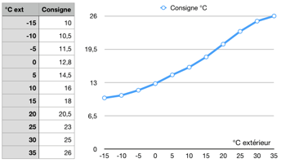
L’air conditionné est soufflé depuis le bas des parois.

Vitrage
Le vitrage fixe est isolant thermique dans les deux sens, à grande ouverture verticale, (le passager peut voir les façades d’immeubles et les enfants sur les trottoirs d’arrêt). Il filtre aussi les UV et assombrit les fortes luminosités extérieures. Il résiste aux rayures, aux impacts et aux tags (normes ?). Le vitrage peut être à carreaux, plus pratiques à construire, à traiter et à changer et mieux résistant aux projectiles.
Les essuie-glaces ne sont plus essentiels. Un revêtement hydrofuge peut assurer la visibilité nécessaire en cas de pluie. En terminus, un poste de lavage manuel ou autonmatique assure la propreté interne et externe.

Porte
L’ouverture, vers l’extérieur pour ne pas engager le volume habitable, permet à deux adultes de se croiser. L’espace devant la porte permet à un fauteuil roulant de faire demi-tour (cercle de 1,50m). Un siège de 90 cm de large (pour personne de forte corpulence ou pour passager avec un gros sac) peut s’escamoter pour installer un fauteuil roulant.
La précision de l’arrêt en station assure la continuité entre le plancher du mini-tram et le plateau du trottoir, rendant inutile le déploiement d’une passerelle pour les fauteuils roulants, landaus et autres.

Flans
Les flancs et la partie centrale du toit sont isolants thermiquement et phoniquement et facilement interchangeables. Les zones publicitaires sont facilement amovibles.
Les flancs comportent des plaques inductives murales pour la recharge des portables.
Les trajets sont suffisamment courts pour que ce service reste en option. Néanmoins la possibilité de recharger son téléphone et de disposer d’un WiFi public sont des arguments qui peuvent attirer de nouveaux usagers. Les plaques inductives sont à préférer aux prises qui peuvent être vandalisées et qui obligent à disposer de 220V à bord.

Plafond
La partie centrale du plafond loge l’"intelligence" du véhicule et comporte :
- le calculateur embarqué et sa redondance (basculement manuel ou automatique),
- 2 rampes de diodes d’éclairage, et un éclairage spécifique à la zone de montée/descente,
- une rampe à LED à l’avant et une rampe à LED à l’arrière, pour un éclairage plongeant sur 5 m de largeur,
- une WiFi publique,
- 2 caméras panoramiques (360°) intérieures, microphones et haut-parleurs, reliées en temps réel au centre d’exploitation du réseau,
- 4 caméras panoramiques (360°) extérieures, aux 4 coins.
- 1 caméras panoramique (360°) de toit permettant de voir vers le haut (sécurité et tourisme)
Les logiciels d’anamorphoses permettent de rétablir l’image droite. L’image panoramique présente l’avantage sur l’image d’une caméra télé-orientable de zoomer précisément sans perdre le reste de l’image. Les cellules actuelles proposent 16 millions de pixels. La transmission de l’image 180° permet à plusieurs opérateurs de se focaliser sur des parties différentes de celle-ci (au contraire des caméras sur tourelle, avec leur cortège de contraintes d’installation et d’utilisation).
D’autre part, à l’instar des caméras sur les téléphones, la miniaturisation des objectifs et des cellules vidéo peut assurer leur discrétion (ne pas inciter au tagage) et simplifier leur protection physique. Les performances en très faible luminosité sont aussi intéressantes.
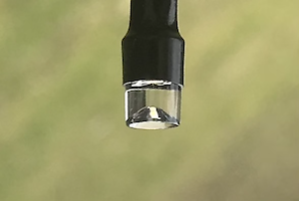 Objectifs « fish-eye » ou à cône réfléchissant.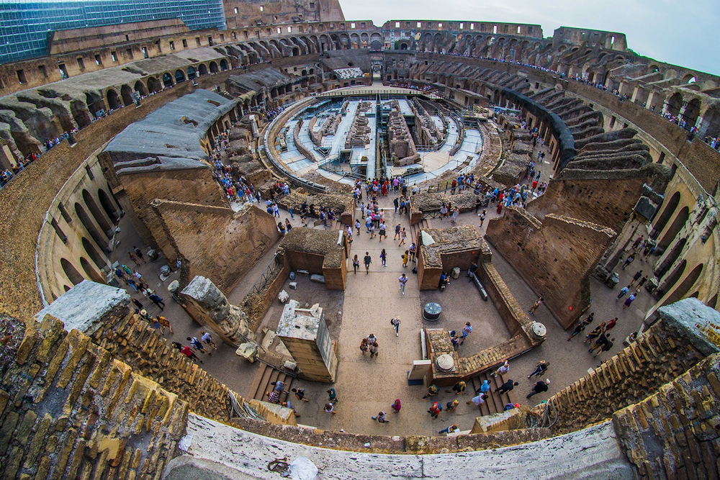 
Pour limiter la charge de transmission, les images sont transmises en basse définition, mémorisées en haute définition dans le Mini-Tram et transmissibles à la demande.
A noter que deux caméras visualisant le même point produisent des images stéréoscopiques. Il devient possible de construire (ou reconstruire) une scène virtuelle complète en 3D, intérieur et extérieur, pour reconstituer les accidents, les incidents, les vandalismes ou le trajet virtuel.
- des panneaux d’information : cartographie du trajet, prochain arrêt, informations de sécurité (on peut imaginer un écran de réalité augmentée sur la porte et sur le pare-brise),
- la boite noire, en partie supérieure.
Les caméras panoramiques intérieures assurent la surveillance du comportement des passagers (mouvements brusques).
Les caméras extérieures assurent que la voie est libre. En approche pour couplage virtuel ou lors de circulation en convoi, les caméras calculent la distance restante (elles se servent mutuellement de cible).

Pare-chocs
Les pare-chocs peuvent assurer le contact souple lors d’un couplage virtuel et sont conçus pour l’absorption molle des obstacles et pour y faire facilement glisser un vélo avec anti-vol à clé.
Les pare-chocs intègrent les feux de position, les clignotants et les feux stops.
Les pare-chocs peuvent être munis d’une lame biaise pour le déneigement

Issue de secours
Le flanc opposé à la porte est articulé en partie inférieure. Il peut basculer pour devenir plan incliné. Sa libération entraîne la libération du carreau vitré qui peut s’ouvrir. L’ouverture est manuelle et est rendue possible automatiquement sur choc.

Relations avec le Centre d’Exploitation
Les contrôles/commandes sont transmis en temps réel, doublés par une boite noire. Images et sons sont transmis en faible définition, avec haute définition sur demande. Le logiciel du régulateur central permet de reconstituer en temps réel la situation en 3 dimensions (avec récupération de la boite noire et re-jeu).
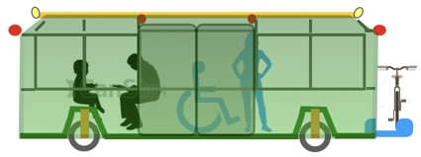

Conclusion
Le concept de Mini-Tram, à différencier des mini-bus autonomes, propose des évolutions technologiques importantes :
- Rails sous forme de bandes de roulements avec piste de guidage
- Couplage virtuel entre Mini-Trams successifs
- Moteur-roues omnidirectionnelles
- Supercondensateurs ou volant d’inertie pour les charges/décharges courtes
- Recharge par induction aux arrêts et aux terminus
- Assiette dynamique
- Caméras panoramiques - anamorphose
- Pare-choc support de vélo
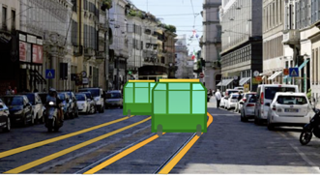
Page de l’étude : http ://ertia2.free. fr/Niveau2/Projets/Transport/Mini-Tram.pdf

Véhicule autonome par apprentissage
Conduite automatique, face à la diversité des situations de conduite, une approche anthropomorphe de l’apprentissage
Dans 9999 cas sur 10000, le véhicule autonome conduit mieux qu’un humain. Statistiquement, les accidents dûs au véhicule autonome sont moins fréquents et seront de plus en plus rares. Le véhicule autonome se joue de presque toutes les situations. En 2022, la technologie n’est pas encore mature et il faudra bien encore 10 ans pour voir des véhicules autonomes dans tous les quartiers urbains et sur tous les types de route.
Le plus gros problème à résoudre est notre ego. Tous, ou presque, nous nous accordons à dire que ce sont les autres qui conduisent mal ou, en tous cas, moins bien que nous-mêmes. L’alcool, l’inattention, le téléphone, c’est pour les autres. Nous nos offusquons lorsqu’un juge condamne un conducteur pour n’avoir pas prévu l’imprévoyance de l’autre.
Il faudra longtemps pour que nous oublions nos prétextes : les TC sont pour les pauvres ; je déteste la pluie, la voiture assoit mon statut social ; mes activités m’obligent à disposer d’une voiture devant ma maison ; conduire pour aller et revenir du travail est comme une méditation qui m’aide à la transition entre ma vie à la maison et ma vie au bureau ; quand je transporte ma famille, c’est une façon de la regrouper sans que l’un ou l’autre trouve un prétexte pour d’éclipser ; j’aime bien conduire, c’est plus viril qu’un jeu vidéo, je jouis d’être responsable de ma conduite ; j’ai toujours des tas de choses à transporter ; j’aime bien cette sensation de liberté sur les routes du WE ou des vacances ; sans parler des coquineries incognito, du SUV d’où je domine les autres… Sans compter les usages utiles (ou presque) comme aller chercher les enfants à l’école ou grand’mère à la gare ou chez le médecin, sans compter les livreurs qui ne veulent pas du vélo cargo, les artisans qui circulent avec leurs outils…
Le taxi automatique ne remplace pas notre sacro-sainte berline, et nous aurons toujours envie de bouger. Gageons que, plus que le passe-sanitaire, certains crieront à l’atteinte aux libertés individuelles quand l’État appliquera des taxes aux véhicules non autonomes. Gageons aussi que l’IA, grâce aux assistants d’écriture, saura trouver les arguments pour convaincre que les véhicules autonomes sont un gros progrès pour l’humanité ?
Les poids lourds automatiques supprimeront les emplois de chauffeurs routiers, autre sujet susceptible de paralyser l’économie.
Les projets de véhicules autonomes sont nombreux. Tous se heurtent à la complexité des situations de conduite à traiter.
Pour reconnaître la géométrie des voiries, certains pensent à intégrer une cartographie avec la précision centimétrique, avec des mises à jour en temps réel intégrant les obstacles, le véhicule en panne, le ramassage des ordures, les chantiers, les manifestations, les panneaux, l’évolution des réglementations, sans parler des risques liés aux tempêtes, au verglas, aux inondations. Travail colossal, que ce soit en tissu urbain ou sur les petites routes de campagne.
Le respect des feux tricolores, la gestion des priorités, petites routes à double sens où le croisement est impossible, la cohabitation avec les piétons, les vélos, les trottinettes (une silhouette sur une trottinette à 25 km/h n’est guère différente d’une silhouette de piéton à 3 km/h), … autant de situations différentes de l’une à l’autre, avec des réglementations différentes selon les régions ou les pays.
Et pourtant, nous, pauvres humains, avec nos seuls yeux et notre cerveau, nous conduisons en nous jouant de toutes les chausse-trappes des rues et des routes, à ceci près que nous sommes faillibles : une inattention, un réflexe malencontreux, une imprudence sous la pluie et dans la nuit ou face au soleil qui nous éblouit, … et nous augmentons la probabilité d’accident.
Un ordre de grandeur : environ un accident matériel pour 150 000 kilomètres parcourus, un blessé tous les 8 millions de kilomètres parcourus, soit environ une (mal)chance sur dix d’être blessé dans un accident de la route et une (mal)chance sur 200 d’être tué sur toute une vie.
La NHTSA, organisme de la sécurité routière américaine, estime qu’un automobiliste américain serait victime d’un accident (corporel ? matériel ?) tous les 771 000 kilomètres parcourus, alors que Tesla annonce, pour ses véhicules autonomes, un accident (corporel ? matériel ?) tous les 3 millions de kilomètres, soit 4 fois mieux.
Pour être admis par la société, le véhicule autonome doit faire mieux. Tous les accidents avec les véhicules autonomes sont largement étalés dans les media et dans les réseaux sociaux, contribuant à l’émergence de psychoses. Pour information, rappelons que des millions de voyageurs montent chaque jour dans des métros ou téléphériques automatisés.
Malgré leurs bonnes performances en 2021, il est probable que certaines situations accidentogènes ne seront pas résolues avant longtemps par les véhicules autonomes. Accepterons-nous ces dangers à la marge ?
La technologie des véhicules autonomes est basée sur l’algorithmie : les capteurs fournissent des informations sur l’environnement statique et dynamique et un algorithme permet d’affiner progressivement les possibilités de conduite. Il est ainsi possible, en cas d’accident, de trouver a posteriori les choix réalisés par l’automate.

Nouvelle approche
Les progrès de l’Intelligence Artificielle (IA) permettent déjà des corrélations étonnantes que notre cerveau n’aurait jamais imaginé, par exemple de déterminer l’orientation sexuelle en étudiant la photo d’un individu ou prédire le résultat d’une élection à partir des habitudes d’achat des électeurs.
L’approche proposée est une approche anthropomorphe : considérant qu’un conducteur humain arrive à bien conduire avec une probabilité très faible d’erreurs de conduite a priori non reproductibles, l’automate va apprendre à faire comme l’humain, à ceci près qu’il ne dispose pas des mêmes capteurs. L’humain se sert essentiellement de ses yeux, parfois de ses oreilles (klaxons, infos météo, infos de guidage) et de son cerveau.
Par temps de pluie, l’humain se sert de repères diffus pour se situer sur la chaussée. Il ralentit d’autant plus que les repères sont effacés. Exceptionnellement, il infère qu’il peut avancer en aveugle à très faible vitesse, lorsque la chaussée est inondée au point que le marquage au sol n’est plus visible, ou que la neige efface les bas-côtés, ou que le soleil rasant l’éblouit en pleine face, ou que les signaux tricolores sont peu lisibles L’humain accepte aussi de se perdre, de prendre un mauvais chemin, de faire marche arrière, ou d’emprunter un itinéraire inconnu jusqu’à découverte d’un bon indice de localisation.
L’automate n’a pas le droit à ce type d’inférence, car il est soumis au risque zéro. La vidéo qui opère comme un œil humain est ici faillible. Il faut lui adjoindre des éléments rassurants : Lidar, Radar, caméra infrarouge, cartographie embarquée mise à jour et localisant les feux de carrefour et les panneaux de signalisation de police et directionnelle (déviations, qui parfois manquent de cohérence ou de maintenance), prévisions météorologiques et de trafic, GPS.
L’automate apprend : disposant de toutes les données environnementales, il "regarde" ce que l’humain conducteur fait : accélérations, freinages, trajectoires, clignotants, variations de la vitesse de croisière,… Parallèlement, l’automate analyse ses propres capteurs et, peu à peu, discerne les éléments issus de ses capteurs qui peuvent être systématiquement corrélés aux actions de l’humain, jusqu’à ce l’automate arrive à prévoir des actions de conduite identiquement à celles que l’humain va réaliser.
Le discernement, nul au début de l’apprentissage, va progresser en identifiant des groupes de pixels (vidéo ou lidar ou radar) qui reviennent souvent dans des situations presque identiques. De proche en proche, l’automate délaissera les informations sans corrélation avec la conduite humaine, jusqu’à se focaliser sur les éléments significatifs de la conduite.
Lorsque la prévision de conduite automatique et la réalité de la conduite humaine seront concomitantes, il sera alors possible de confier le pilotage à l’automate. L’humain deviendra inspecteur du permis de conduire.
Il faut noter que l’automate ne gère pas des informations signifiantes comme "piéton", "marquage latéral", "véhicule arrivant à droite", … qui ne représente rien d’utile pour sa tâche. L’automate ne gère que des informations élémentaires qui, reliées entre elles par les actions de conduite, participent à la prévision d’action. Il convient alors que l’automate sache corréler ces informations signifiantes et les intègre dans son processus de conduite.

Véhicule automatique (Écrit en 2014)
Ce texte prend sa place ici pour mesurer l’écart futurologique avec ce que l’on sait en 2022.
Dès les années 1970, le VAL, premier métro entièrement sans conducteur fut installé à Lille. Les constructeurs d’automatismes se posaient déjà la question de la faisabilité de la voiture automatique sans conducteur. Dans les années 1990 sont apparus les premiers prototypes de véhicules automatiques sur autoroute dédiée, comme sur l’autoroute de San Diego dont 10km furent fermés à la circulation normale pour tester un ensemble de véhicules automatiques. Volkswagen, pour sa part, testa le premier peloton de véhicules sans conducteur poursuivant un véhicule de tête à conduite humaine.
Dans les années 2000, plusieurs prototypes de véhicules automatiques immergés dans la circulation habituelle ont été testés. Parallèlement, des expérimentations d’assistance à la conduite ont été menées, tel le système Lavia, qui permettait à un véhicule de s’adapter automatiquement aux limitations de vitesse.
Aujourd’hui, la conduite automatique dans un environnement habituel est à peu près maîtrisée par des prototypes et déjà les véhicules de haut de gamme savent faire automatiquement un créneau ou réagir à certaines situations (distance de sécurité...).
Dans une autre approche, les assureurs envisagent de moduler les primes d’assurance en fonction de la conduite de l’assuré : roule-t-il de nuit, fait-il moins de 5000 km par an, ... ?
L’ordinateur de bord est capable de déceler les conduites trop rapides ou trop brusques, voire les infractions, ainsi que le comportement du véhicule juste avant l’accident. Autant de critères qui peuvent agir sur les responsabilités et le portefeuille des conducteurs.
Pour une conduite totalement automatique, il reste à maîtriser l’inhabituel, sans doute différemment sur autoroute, sur route et en ville : le verglas, la pluie violente, la petite pluie de nuit, qui rend invisible le marquage latéral, le soleil aveuglant, le respect des feux rouges et des passages à niveaux, les stops sans visibilité, l’étroiture d’une infrastructure ou l’obstacle réduisant momentanément la largeur, les tracteurs, les vélos, les piétons...
Doit-on se focaliser sur un ensemble complexe qui allie radar, infrarouge et analyse d’image ? Cette technologie ne couvre pas toutes les situations inhabituelles où la vision reste le seul élément de décision, telles que le panneau de chantier, l’interdiction momentanée, l’effacement ou la non-visibilité du marquage, l’invitation à s’engager...
Doit-on se focaliser sur un GPS qui sait localiser en permanence un véhicule à 10cm et dessiner les trottoirs ou les rives avec la même précision ? Le GPS présente l’inconvénient de ne pas couvrir avec la précision requise les zones encaissées entre immeubles ou le long d’une falaise, avec parfois des positions erratiques liées au changement d’un constellation satellitaire à une autre.
Doit-on envisager un guide longitudinal enchâssé dans la chaussée, traqué par le véhicule ? La technologie de filoguidage sur une piste à base de poudre de ferrite magnétique en suspension dans un polymère souple permet de réaliser une piste en pointillés dont l’espacement définit en permanence la vitesse de base (l’avantage de la ferrite magnétique est qu’elle est détectable sélectivement par rapport aux ferrailles qui arment la chaussée, qu’elle est inerte sans nécessité de continuité mécanique ni électrique, sans nécessité d’alimentation électrique).
Les métros ont leur vitesse asservie en permanence par un filoguidage en créneaux (la « grecque ») parcourus en permanence par un courant à haute fréquence. Le guidage par plots de ferrite magnétique n’a pas cet inconvénient. La ferrite est inerte sans continuité mécanique ou électrique. C’est l’équipement du véhicule qui détecte sélectivement cette matière.
Le guidage visuel oblige l’État à un marquage au sol irréprochable, et à une gestion communicante de tous les aléas de l’état des routes et des chantiers.
Le GPS a l’avantage de limiter l’action de l’État au seul entretien de la chaussée,
La piste ferromagnétique oblige l’État à une grande rigueur.
Si le GPS, Google Earth et autres officines privées ont réussi à doubler efficacement l’État dans son domaine, il est peu probable que l’automatisation complète des véhicules puisse se faire sans une forte implication de sa part. Cette implication a un coût important que chaque usager devra supporter comme il le fait déjà aux péages autoroutiers et dans les parkings.

Transformation progressive
Un autre aspect du problème concerne la transformation progressive du parc automobile.
La première étape semble évidente : tous les véhicules en circulation devraient être équipés d’un régulateur automatique de vitesse asservissant le véhicule sous la vitesse maximale praticable là où il se trouve. Le problème se pose pour les véhicules anciens sur lesquels il n’est techniquement pas possible d’ajouter un tel module. On peut imaginer l’obligation pour de tels véhicules d’avoir sur le pare-brise un afficheur signalant la vitesse limite et la vitesse courante, ce dispositif servant de boite noire en cas d’accident ou de contrôle de police. L’acceptabilité d’un tel dispositif serait aujourd’hui très faible, mais la transition vers le tout automatique a un prix éducatif à payer.
La deuxième étape consiste à offrir au conducteur le choix entre mode manuel et mode automatique. Une formation à cette nouvelle façon de conduire est nécessaire. Tout véhicule en mode automatique devrait être signalé comme tel de façon très visible.
La troisième étape consiste à permettre à des véhicules vides ou avec des occupants n’ayant pas le permis de conduire de circuler automatiquement.
Un permis spécial pourrait permettre la conduite en mode manuel de secours à très faible vitesse.

En ville
En ville, la tendance actuelle est de limiter le centre des villes à 30km/h. Verra-t-on des véhicules automatiques s’imposer avec des vitesses de 15km/h pour assurer la compatibilité avec tous les événements erratiques liés aux piétons, aux vélos, aux livreurs, aux bus et aux tramways, quitte à pénaliser les véhicules à conduite humaine. Cet état de fait incitera peut-être à l’abandon du véhicule personnel au profit d’un système de véhicule automatique à la demande et à la suppression progressive des véhicules en stationnement. Un des problèmes à résoudre concerne les carrefours sans feux tricolores. En situation normale, l’automatisme reste supérieur à la performance humaine. Le système automatique devra savoir détecter une situation inhabituelle pour laquelle il n’est pas programmé. Dans ce type de situation, le conducteur sait adapter son comportement, à charge pour l’automatisme de prévenir le passager de passer en situation de conducteur qui disposera d’une console de conduite simplifiée (avec joystick et limitation à 2 ou 3 km/h par exemple), sous réserve d’être titulaire d’un permis de conduire adapté à cet usage. A défaut, si le véhicule est vide ou si l’occupant n’est pas formé à cette responsabilité, une procédure d’assistance extérieure est à imaginer.
Toujours en ville, hors des zones à 30 km/h, le réseau viaire devrait être par nature dégagé. Cependant la vitesse de 50 km/h dans des rues classiques apparaît encore dangereuse, même si l’automatisme conduit mieux qu’un humain. Il est envisageable de descendre la limitation à 30km/h, à condition de faire un peu de pédagogie : Si l’on raisonne en temps de trajet, il faut 1min12s pour faire 1 km à 50km/h, et 1min30s à 30km/h, soit 18 secondes de plus par kilomètre ou moins d’une minute sur un trajet de 3km, allongement tout à fait tolérable, d’autant plus que ce type d’itinéraire est souvent équipé de feux tricolores qui peuvent être réglés avec onde verte à 30km/h (au moins dans un sens - un cycle de feux court permet d’atténuer le problème)
Il n’est sans doute pas souhaitable d’avoir une limitation différente pour la conduite humaine et pour la conduite automatique. Il semble que la société d’aujourd’hui admet que la conduite en ville ne peut être que « apaisée ». L’attrait de la nouveauté devrait être un facteur d’acceptabilité.
Reste les situations de neige, de verglas et de forte pluie. Ces situations paralysent déjà les voitures d’aujourd’hui. Avec des véhicules automatiques, on peut imaginer mieux gérer ces situations de blocages : anticipations météorologiques, annonces par télé-messages, forçages à l’arrêt, utilisation de taxis spéciaux pour assurer les urgences, véhicules ramasseurs de neige (réservoirs fondeurs).

Sur autoroute
Sur autoroute, la performance de l’automatisme sera facilement supérieure à la performance humaine pour les situations habituelles, y compris face aux déboitements intempestifs et aux queues de bouchon.
Plusieurs problèmes restent à résoudre :
Les murs de véhicules (camions qui se suivent de trop près) qui peuvent gêner un véhicule qui veut sortir de l’autoroute. Ce problème sera encore plus grand si la conduite automatique en peloton serré se développe. Dans ce cas, on peut imaginer que le système de conduite de chaque véhicule réponde au clignotant de demande d’insertion et y satisfasse en laissant devant lui la distance libre nécessaire. Cependant les demandes au dernier moment risquent de poser un problème insoluble (soluble actuellement, car les véhicules observent aujourd’hui une certaine distance de sécurité)
La sortie qui reflue sur l’autoroute, et qui oblige le peloton entier à se déporter sur la voie centrale. Cette situation signifie un algorithme d’anticipation d’une part sur la progression du reflux et d’autre part sur le transfert vers la voie centrale. Ce type de situation nécessite une communication automatique et non standardisée (les normes actuelles de type Datex, trop rigides et absconses - indexation obligatoire sur un dictionnaire - ne sont sans doute pas appropriées) entre infrastructure et véhicule et entre véhicules.
Le peloton automatique serré, qui oblige le ou les véhicules entrant à s’arrêter, puis à démarrer pour gagner la voie de droite. Le problème est soluble avec l’utilisation de la bande d’arrêt d’urgence comme prolongement de la voie d’accélération. Cependant, comme pour les sorties, les forçages de la part des véhicules à conduite humaine risquent de poser un problème insoluble.
Le véhicule à contre-sens... pour lequel il n’y a pas de solution (autre que qu’un parc totalement automatisé)
La situation de neige ou de verglas ou de tempête peut être anticipée, avec interdiction pour les véhicules automatiques de prendre un itinéraire non certifié. Ceci suppose un service de veille et de certification d’itinéraire particulièrement vigilant.
La situation de pluie battante qui réduit la visibilité réduit d’autant la vitesse. Il convient de traiter encore la situation résiduelle d’aquaplaning qui perdure après la pluie.
La situation de brouillard réduit la visibilité. Le radar individuel reste nécessaire pour le brouillard soudain et localisé au milieu duquel un ou plusieurs véhicules peuvent être arrêtés.
La reprise en manuel sur autoroute n’est pas souhaitable, sauf en procédure de secours généralisée et à très faible vitesse, si l’on admet que le véhicule puisse être vide d’occupant ou occupé par un passager n’ayant pas d’habilitation. Cependant, pour des raisons psychologiques, il faudra pendant quelque temps laisser le libre choix du mode manuel ou automatique.

Sur route
Sur route, les situations inhabituelles sont innombrables, telles que les tracteurs, les vélos, les pelotons de vélos, les branches d’arbres, les plaques de verglas, les chantiers avec ou sans alternat, les petits obstacles, avec ligne blanche, le transport exceptionnel, le camion trop large (ou trop haut ou trop lourd), le véhicule à conduite humaine qui dépasse dans le même sens ou dans le sens opposé, le car scolaire, sans parler du piéton ou du cycliste ou du sanglier la nuit sous la pluie ou la neige, ou de l’arrêt pour raison physiologique ou touristique
Dans la plupart des situations, l’automatisme fera mieux qu’un conducteur humain, mais avec une intransigeance totale qui pourrait trop ralentir dans sa progression et inciter à passer en mode manuel pour une manœuvre dangereuse.
Les solutions sont coûteuses : création de pistes cyclables et de refuges, véhicules d’intervention efficaces (dépose par hélicoptère !).

Changement de société
Le véhicule sans conducteur provoquera certainement des changements de société dont certains sont déjà en cours. La possession d’une voiture n’est plus une fin en soi pour tout le monde. Les transports en commun, le vélo, l’auto-partage, la location de véhicule, le taxi sont des alternatives qui permettent d’économiser la possession d’une voiture, chère à l’achat, à la possession (assurances, garage) et à l’usage, sans parler de la mauvaise conscience écologique qu’elle établit peu à peu dans les esprits.
La possession d’une voiture est encore pour la majorité un élément de bien-être et de satisfaction. Ce privilège, conscient ou inconscient est fort. Il est possible que l’attrait de la nouveauté incite à la possession d’un véhicule automatique.
Cependant, la conduite est un moment de pouvoir souvent considéré comme ludique. Il faut s’attendre à de fortes réticences chez certains vis à vis d’une conduite automatique. http://www.cnetfrance.fr/cartech/la-realite-augmentee-indispensable-a-la-voiture-autonome-39799767.htm
La confrérie des motards pourrait aussi réagir négativement face à cette évolution si l’automatisation a pour conséquence une restriction de leur impression de «chevaliers de la route».
Le véhicule automatique en partage associatif ou locatif pourra rentrer en concurrence avec les taxis, comme les véhicules avec chauffeur actuels.
Considérant que les véhicules automatiques seront de plus en plus partagés, la demande de nouveaux véhicules devrait subir une forte baisse. Le métier de constructeur de voitures devra fortement évoluer avec une forte baisse de l’emploi en usine, compensée partiellement par des emplois de maintenance du réseau et des véhicules.

Idées technologiques
Mieux partagés, les véhicules automatiques feront en moyenne plus de kilomètres par jour, avec pour conséquence une diminution des stationnements et des kilomètres parcourus à la recherche d’un parking. Le trafic devrait donc être plus fluide en ville, avec une forte diminution de la pollution puisque ces véhicules seront électriques (avec des batteries annoncées à 350Wh/kg, et avec des consommations urbaines à 50km/h de 5kWh par heure, 50 kg de batteries suffisent, avec stations de recharge rapide si le trajet s’avère trop long).
On peut imaginer une généralisation de véhicules courts électriques stationnés à l’image des Velib dans de multiples endroits de la ville, chaque plot étant équipé d’une bobine d’induction pour la recharge sans contact.

http://techno-car.fr/des-bornes-de-recharge-a-induction-en-forme-de-plaque-degout-a-new-york/
(Cette technologie est tellement évidente qu’on ne comprend pas pourquoi elle n’est pas déjà utilisée)
Pour stationner en épi perpendiculairement au trottoir, un petit véhicule - type Smart - occupe 2,50cm. Sur 11m de stationnement, sur une chaussée de 7,50m de largeur, il est possible d’aligner 5 véhicules de 1,60m de largeur, soit environ seulement 2 fois moins que des Velib et 3 fois plus que des berlines le long du trottoir.
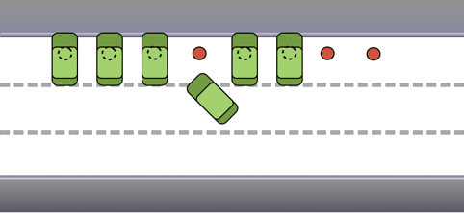
Le véhicule vient se placer automatiquement à la verticale de la bobine inductrice.
L’utilisateur est repéré par son téléphone, après s’être préalablement abonné à la centrale. En approchant de la portière, celle-ci se déverrouille pour lui permettre de monter et d’indiquer sa destination oralement ou sur écran tactile.
Le véhicule est tracé par son GPS et sur demande de l’utilisateur va se garer dans l’emplacement disponible le plus proche.
Si le véhicule est jugé trop sale ou dégradé lorsque l’utilisateur veut s’en servir, l’utilisateur le signale et change de véhicule. Le véhicule rejoint alors automatiquement une station d’entretien. Le dernier utilisateur est alors informé par message MMS qu’il est présumé avoir laissé le véhicule en mauvais état.
Si la chaussée est trop étroite pour un stationnement en épi, les véhicules peuvent s’aligner le long du trottoir.
Tant qu’à fabriquer des véhicules spécifiques pour un usage exclusivement urbain, c’est à dire limités à 80 km/h (compatible avec les autoroutes urbaines), on peut imaginer des véhicules à 4 moteurs-roues directrices, indépendantes mécaniquement (l’ordinateur de bord se charge d’orienter chacune des 4 roues selon la route à suivre, avec amortisseur indépendant (l’ordinateur se charge de régler l’assiette du véhicule). En hiver, on peut prévoir que l’habitacle soit pré-chauffé en station (indicateur de température visible de l’extérieur).
L’investissement d’un tel système peut se faire non pas par achat d’actions, mais par achat d’un véhicule mis au pot commun, version banalisée de l’auto-partage.

Catégories particulières
Les livraisons en ville peuvent être complètement ré-imaginées avec des véhicules automatiques simples pour les petits colis et de petits camions optimisés pour livrer les gros colis en conteneurs compatibles avec les entrées de boutiques ou d’immeubles.
Le fret longue distance devrait évoluer vers des conteneurs standardisés à poser sur un wagon routier ou ferroviaire automatique.
http://ertia2.free.fr/Niveau2/Projets/Transport/wagon.htm
http://ertia2.free.fr/Niveau2/Projets/Transport/Tramway_sans_fil.pdf
http://ertia2.free.fr/Pages_liees/allo6roues3.pdf

Conclusion
Différents groupes d’intérêt songent à investir massivement pour l’automatisation des véhicules. Utopie au XXéme siècle, possible réalité progressive sur les prochaines décennies : moins de véhicules à l’arrêt ou en stationnement, des véhicules partagés, moins d’accidents, moins de pollutions... mais aussi des réticences parfois violentes et des cohabitations parfois difficiles entre anciens et modernes.
Parallèlement, les raisons de bouger, les motifs de déplacement, devraient largement évoluer : aller travailler à pied ou en vélo, télétravail, activation de la vie de quartier, gratuité des transports en commun.

Le faux dilemme du tramway (ou du véhicule autonome) (ajout 2019)
Vaut-il mieux écraser un homme plutôt que deux ? Dans l'absolu, la réponse est simple. Dans le relatif, la réponse ne paraît pas évidente à tous. S'il s'agit de tuer les quelques porteurs d'un virus très dangereux pour épargner les millions de victimes de la grippe espagnole, la question est aussi compliquée que la réponse ? Le cerveau commence à se mettre en activité. Selon la conscience de chacun, il y a ceux qui préfèrent que l'on tue abondamment en Syrie, ou en Libye, … plutôt que de voir mourir quelques soldats de chez nous. Généralement, il y a ceux qui pensent planète et ceux qui pensent village ou famille.
L'arrivée du véhicule autonome est l'occasion de réfléchir peu pour certains ou beaucoup pour d'autres, de manipuler les opinions, par exemple, à l'aide de pseudo-études scientifiques "En cas d'accident inéluctable avec plusieurs piétons, quelle victime une voiture autonome doit-elle choisir ?".
Question sur le sexe des anges ! Comme si l'algorithme devrait choisir entre un PDG et un SDF, entre un gros et un maigre, entre un homme et une femme, entre un enfant et un vieillard… entre un noir et un blanc, entre un émigré catholique et un émigré bouddhiste… !!?? Sous couvert de l'utilisation d'un nouvel outil de transport, certains chercheurs provoquent à hiérarchiser les individus. La voiture autonome n'est qu'un nouvel outil et non pas un fantasme. Laissons la morale en dehors de ces réflexions malsaines… Ou alors, il n'aurait pas fallu inventer le feu !
La voiture autonome ou le robot autonome ne sont que de nouveaux outils et non pas un fantasme. Laissons la morale en dehors de ces réflexions malsaines… Ou alors, il n'aurait pas fallu inventer le feu !
Au-delà du "dilemme du tramway" qui veut faire passer le véhicule autonome pour autre chose qu’un outil de déplacement et forcer le quidam à penser à l’aide de statistiques improbables, nous rechercherons sans doute les déplacements "comme dans un salon", là où il est plus sympathique de faire autre chose que d’être tout seul dans les embouteillages.
Voiture-cocon
La nécessité d’un déplacement est un concept difficile. Tout humain en déplacement sait justifier son choix de se déplacer. La force de l’habitude, la paresse intellectuelle, la peur de l’inconnu, les us et coutumes, les contraintes secondaires, ... pèsent sur la décision de ne pas entreprendre un déplacement ou de le faire différemment. « J’ai pris ma voiture parce que, ... Certes, je subis les bouchons, ... Le bus n’est pas pratique, ... ». Dans l’inconscient, la voiture a de gros avantages. Elle isole socialement le conducteur pendant le trajet ; la conduite domicile-travail est une sorte de méditation qui assure la transition entre la vie à la maison et la vie au travail ; la voiture permet de contraindre la famille à passer un moment ensemble ; la conduite a un côté ludique, voire viril (le levier de changement de vitesse), voire d’appropriation d’une puissance ; elle est symbole de richesse, de liberté géographique, le tout dans un fauteuil.... Autant de bonnes et mauvaises raisons pour faire, au mieux, du 36km/h en vitesse effective si l’on compte le temps passé à la financer et, en ville, ne pas aller plus vite qu’un vélo, moyen bien mieux approprié pour se maintenir en bonne santé et ne pas polluer sa ville.
(Extrait de http://ertia2.free.fr/Niveau2/Metaphysiques/Intelligences.pdf

Accostage automatique de bus
Pour être au plus près du trottoir
De nombreux systèmes peuvent s’envisager pour que, à l’approche d’un arrêt, le bus vienne tangenter le trottoir avec la précision nécessaire aux débarquements/embarquements des passagers valides ou à mobilité réduite.
On peut s’inspirer des systèmes automatiques des voitures particulières pour le parking en créneau.
Le trottoir est équipé, à chaque extrémité de la zone d’arrêt, de balises colorées de 10 cm de hauteur sur 2 cm de largeur, catadioptrique pour être visible la nuit dans les phares du bus.
Le bus est équipé de 2 caméras panoramiques, placées à l’avant, aux coins droite et gauche, équipée d’un système de calcul de la position du bus et émettant en temps réel la distance à la cible en longitudinal et en transversal ainsi qu’un indice d’accélération/décélération.
Le GPS embarqué (+ tous de roues) sur les bus modernes avertit le chauffeur à l’approche de l’arrêt à une distance cohérente avec la vitesse de croisière courante du bus.
Le chauffeur autorise ou non l’arrêt automatique.
Le système vérifie que le bus approche dans une zone compatible avec les possibilités de manœuvre du bus. Un véhicule stationné trop près de l’arrêt empêchera que l’arrière du bus tangente correctement le trottoir (on pourrait imaginer des bus avec 4 roues dirigeables mais c’est un autre projet)
Le système d’arrêt au but actionne le freinage et le moteur ainsi que la direction, au niveau de la colonne de direction pour que le chauffeur suive et comprenne la manœuvre.
A l’approche, le système situe la balise par rapport au bus, par stéréométrie. La précision de la distance croit avec le rapprochement. Le système calcule la trajectoire pour que le pneu avant droite vienne tangenter le trottoir dès que possible puis longe le trottoir pour s’arrêter à la balise aval.
Les 2 caméras servent aussi au chauffeur pour visualiser les flancs du bus. On en profitera pour placer aussi 2 caméras à l’arrière.
Les caméras panoramiques permettent de voir à 360°. Avec une cellule de 16 millions de pixels, la reconstitution vidéo sur écran est de qualité comparable aux caméras ayant une ouverture de zoom de 45° avec une cellule de 2 millions de pixels.
Option
Des panneaux photovoltaïques placés sur le toit alimentent la batterie des caméras qui peuvent être connectées sans fil avec le système intérieur.
Option
L’arrêt au but peut être simplement réalisé par le chauffeur lui-même qui se sert des images pour assurer ses manœuvres.

Poids lourds trop lourds
Les poids lourds dégradent trop vite nos chaussées dont l’entretien pèse de plus en plus sur les impôts locaux. Il est important de (télé)-connaître la charge qui s’applique sur chaque roue.
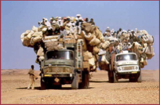
D’année en année, de 2,50m à 2,60m en largeur, de 11t à 13t sur l’essieu, de 38t à 44t en charge, le lobby des poids lourds a bien manœuvré. On étudie le 60t, avec le beau prétexte de l’harmonisation européenne... à charge pour la collectivité de mettre à disposition des routes adaptées.
L’État a transféré la charge vers le privé pour les autoroutes. Nous ne payons plus d’impôts pour les autoroutes, mais nous payons les péages. Puis l’État a transféré la charge des routes vers les collectivités locales, en donnant à chacune, à l’euro près, ce que le fonctionnement et l’entretien de ces routes lui coûtait. Dans ce cas, notre impôt national est inchangé.
Ce qui change, c’est que les chaussées se dégradent d’autant plus vite qu’elles supportent des poids individuels élevés. Un seul poids lourd en surcharge dégrade la chaussée de façon exponentielle. Un contrevenant ayant l’habitude de mettre sur la route 42 tonnes au lieu des 40 tonnes admises jusqu’ici se permettra sans scrupule de mettre sur les routes des poids lourds de 46 tonnes. Si la surcharge se concentre sur un seul essieu, la dégradation de la chaussée est encore accentuée.
Bien sûr, la loi indique qu’il faudra 6 essieux à ces camions. Mais déjà le lobby du fret routier explique que le sixième essieu est incompatible avec d’autres règles...
L’État a beau jeu de dire que de passer de 40 à 44t diminuera le nombre de poids lourds d’autant. Ce n’est là qu’une hypothèse... aussi valable que l’hypothèse inverse qui veut que en favorisant le fret routier par des camions plus productifs, on incite les transporteurs à mettre plus de camions en service.
Les Collectivités locales ne devraient pas se leurrer : les routes vont se dégrader plus vite et le transfert des impôts de l’État vers les nouveaux gestionnaires n’y suffira plus. La construction et la réfection des chaussée est un énorme budget que les nouvelles mesures en faveur des poids lourds (44t admises depuis le 18 janvier 2011). Attendons-nous à une forte hausse des impôts locaux. Il est difficilement compréhensible que les parlementaires n’aient pas compris les conséquences de leur vote.
Un autre aspect du problème est que les gestionnaires n’ont qu’une idée approximative des charges supportées par les chaussées. Les stations qui mesurent le débit des véhicules partent en décrépitude. Toutes ne comptent pas les poids lourds et rares sont celles qui pèsent au vol la charge de chaque essieu. Aucune ne pèse la charge supportée par chaque roue individuellement. Cette opération ne peut se faire que sur quelques sites spéciaux et à l’arrêt. Aucun gestionnaire n’a les moyens de savoir quelles sont les surcharges les plus importantes, celles justement qui abîment ses routes.
Il serait temps d’équiper chaque axe de roue des poids lourds d’un capteur de poids utile à maints égards :
- Le premier concerné est le chauffeur, qui a tout intérêt à savoir si son chargement est bien réparti dans son camion. Il en va de sa sécurité et de celle des autres. Il se peut aussi que l’arrimage du chargement casse et modifie l’assiette générale de son véhicule. Autant qu’il soit immédiatement prévenu. En surcharge, le camion freinera moins bien. A vide, la remorque risque de glisser dans les virages...
- Le transporteur est aussi intéressé, car un chargement dissymétrique ou une surcharge va user les pneus prématurément. Accessoirement, il peut être prévenu des ruptures de charge si le chauffeur utilise le camion a d’autres fins que celles prévues (ou en cas de vol de marchandises) ou emprunte des voies limitées en tonnage.
- L’affréteur peut vérifier le poids des marchandises qu’il fait transporter, en corrélation avec les distances parcourues.
- Les gestionnaires des routes peuvent disposer de données statistiques ou de pesées individuelles afin d’établir un indice d’usure des chaussées en relation avec les charges à la roue les plus importantes... et éventuellement porter plainte pour destruction de bien public.
La route se partage. Elle est utile à tous. Il convient d’identifier ceux qui la dégradent selon le bon principe « Pollueur-payeur ». L’obligation d’une mesure de charge sur chaque axe de roue des poids lourds est une façon de développer de bonnes pratiques dans le domaine du fret routier.
Le capteur de charge devient un objet connecté en Bluetooth à l’ordinateur de bord, consultable à partir d’une simple application sur ordiphone (smartphone) ou ordinateur, en même temps que l’enregistreur légal.
L’application cartographie les trajets, en coloriant les dépassements de vitesse, de surcharge légale (roue par roue), de surcharge affrétée, de repos, de consommation, de durée de vie des pneus, de formalités douanières…
Il serait temps aussi de remettre le rail en concurrence avec la route. Au rail les longues distances, à la route la livraison, avec le conteneur standardisé comme interface. Pourquoi pas des wagons automoteurs ?
On notera que l’État ne possède pas de base de données numérisées facilement consultable de tous les arrêtés permanents et provisoires de circulation. Il faut payer pour connaître en particulier les limitations de tonnages, de hauteur, de largeur et de longueur, alors que ces données relèvent de l’obligation de publication des données publiques.

Passage à niveau
Un train ne s’arrête pas comme une voiture.
La règle impose à la SNCF d’annoncer le prochain passage du train avec un feu rouge clignotant et l’abaissement d’une barrière. Sur les petites routes croisant une voie à faible trafic ferroviaire, la barrière n’est pas une obligation.
La règle impose l’arrêt des voitures lorsque le rouge est clignotant. Des millions de véhicules traversent chaque jour des voies ferrées. Parmi ces millions de conducteurs, des milliers empruntent chaque jour un passage à niveau sans s’en apercevoir, soit environ un million de de distractions chaque année. Il n’est pas étonnant que parmi ces conducteurs distraits, il y en ait chaque année qui s’engagent dans le passage malgré le feu rouge clignotant.
L’ergonome note que le feu rouge clignotant SNCF est un signal rare. Autant un feu tricolore est un signal fréquent qui induit un comportement automatique d’arrêt lorsque le feu est au rouge, autant le conducteur confronté à un signal dont il n’a pas l’habitude doit faire un effort intellectuel pour relier ce signal à sa conduite.
Les techniciens de la SNCF et du Ministère de l’Equipement n’ont jamais pu remettre en cause l’inadéquation du feu rouge clignotant à la fonction de l’arrêt impératif.
Un début de solution serait de remplacer les feux rouges clignotants par des feux tricolores, afin que le conducteur retrouvent la signalisation dont il a l’habitude. Les technocrates rigides ont déjà refusé cette solution.
Ajouter ce feu tricolore au feu rouge clignotant existant n’est ergonomiquement pas pertinent et pose le problème de la maintenance et de la responsabilité en cas de panne. La barrière reste nécessaire, dissuasive en particulier pour les piétons et les 2roues. Un couple de caméras panoramiques peut compléter l’installation pour une vérification plus facile à distance du fonctionnement des installations et du comportement des véhicules.
La caméra panoramique haute définition (16 millions de pixels couleur) a l’avantage de voir tout autour et de déporter le pointage vidéo et les logiciels de traitement chez l’utilisateur.
Le fait d’avoir 2 caméras permet de voir en relief et assure la redondance en cas de panne d’un réseau de transmission ou d’un réseau électrique. La vision en relief permet de reconstituer la cinématique des mobiles. Chaque caméra est placée en haut du feu tricolore de rive. Le feu tricolore de rive est muni de trois petits réflecteurs permettant à l’autre caméra de voir l’état du feu.
Il convient d’ajouter un traceur GPS sur tous les mobiles SNCF, en redondance des capteurs d’approche. Un logiciel croisant l’analyse d’image du site et l’arrivée GPS permettrait de vérifier l’état du feu rouge et de la barrière au moment du passage du train.
A terme, les véhicules seront autonomes et auront moins de risques de distraction fatale. On les verra même cohabiter avec les tramways. Néanmoins, les piétons et les 2-roues resteront toujours exposés sur les passages à niveau. A terme, il est aussi possible que le réseau ferré en zone rurale disparaisse. (Voir la solution du wagon autonome)
La solution la plus efficace mais plus coûteuse est de déniveler les passages.
Pour limiter les coûts, le dénivelé peut limiter le tonnage admissible à 19t (soit un camion à 2 essieux transportant un conteneur de 6m chargé à 12t max) ou à 3,5t selon les contraintes locales. Les charges lourdes (PL de 38t, …) sur les petites routes sont exceptionnelles. Multiplier les coûts pour un usage improbable est une politique de lobbyistes. Deux caméras connectées peuvent repérer les PL en infraction.
Le tablier peut être limité à 6m de largeur, avec des encorbellements de 1,50m pour le passage des piétons et vélos.
La rampe à 7% permettant un tirant d’air de 5,50m fait environ 100m de longueur.
Le dénivelé complet peut être entièrement pré-fabriqué pour assurer une installation en moins de 2 jours (sauf enfoncement de pieux), soit :
- des cunettes autobloquantes par éléments de 6m, pour supporter les arches et l’écoulement pluvial. En cas de sol instable, les cunettes s’appuient sur des pieux
- des arches sur chaque rive au pas de 6m. Les arches sont en fait des ellipses en béton armé qui reposent sur les cunettes et qui s’épaulent mutuellement, avec un système tenon-mortaise de blocage.
- des arches axiales pour diviser par 2 la pression au sol
- des traverses posées automatiquement à l’avancement sur le haut des arches, avec glissières et passerelles piéton/vélo (largeur 2m et sas d’accès pour interdire la pénétration des voitures).
- des traverses d’extrémités pour le raccord avec la chaussée existante et reprise des dilatations
- un cadre au-dessus des voies ferrées, avec reprises des encorbellements
- Les pistes cyclables latérales avec garde-corps
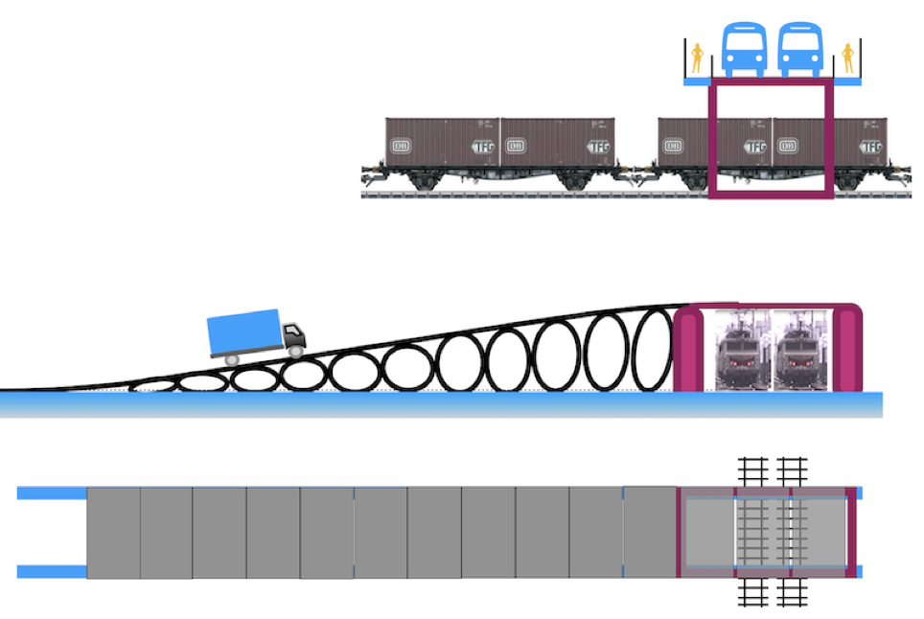

Avion autonomatique
Le développement des drones remet en question les technologies avioniques. Une autre manière de penser les aéronefs du futur, dans leurs pilotages, leurs formes et leurs fonctions. L’avion tout électrique et sans pilote permet de séparer la fonction sustentation/translation et la fonction transport. Une aile-plateforme peut servir à des missions diverses.
Les drones sont des avions semi-automatiques. Il n’y a pas de pilote à bord. Celui-ci reste à terre. Cependant, certains drones peuvent être programmés pour être autonomes du décollage à l’atterrissage.
Les militaires sont certainement à la pointe du progrès en matière d’aéronefs automatiques, mais leur domaine n’est a priori pas partageable avec l’aviation civile.
Au civil, il faudra longtemps avant que des passagers payants acceptent de voyager dans des avions commerciaux sans pilote. Le fret n’a pas ces angoisses et la technologie du vol automatique est bientôt mature. Il restera à maîtriser la cohabitation sur les voies de circulation aéroportuaires dont la réglementation internationale est trop rigide pour évoluer rapidement.
A moins que, puisque la construction d’un aéroport spécifique pour le fret coûte moins cher qu’un avion gros porteur, et probablement moins cher que les adaptations des aéroports actuels à la cohabitation avec de l’aviation automatique, le lobby des transports sache presser les gouvernements pour la mise en œuvre d’aéroports spécifiques, contre l’action des défenseurs de l’environnement. Au-delà de ces polémiques attendues, l’avion de transport de fret automatique n’est pas soumis à la même exigence de rapidité que le gros porteur de passagers. Dans ce cas, les avions automatiques peuvent être plus lents, moins bruyants et à décollage et atterrissage courts. Il suffirait alors de d’aménager des petites pistes existantes à ce type de transport.
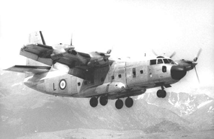
Pour l’histoire, le Breguet 941, inventé dans les années 60, décollait ses 20 tonnes en 200 m, volait à 400 km/h et atterrissait en 120 m.
Avec les technologies d’aujourd’hui, on peut rêver d’un avion automatique relativement silencieux, emportant 20t de frêt en conteneur multimode normalisé, décollant sur 500m et volant à 600 km/h, avec 1000 km d’autonomie à pleine charge. Ces caractéristiques sont à optimiser. Par ailleurs, si l’avion est automatique, il est plus facile, et beaucoup moins coûteux en investissement et en fonctionnement, de mettre en oeuvre plusieurs petits porteurs qu’un gros porteur : la logistique d’un avion est exponentielle avec sa charge utile, la puissance nécessaire varie comme le cube de l’augmentation de masse (une masse 2 fois plus élevée nécessite 8 fois plus de puissance), et la résistance de l’air varie comme le carré de la vitesse. La course au gigantisme comme celle des navires porte-conteneur serait une absurdité pour des aéronefs sans pilote. Un seul conteneur (15t max) par avion apparaît comme un optimum.
Le critère principal est le niveau de bruit au décollage, impératif pour une acceptation sociale. Le bruit généré est d’autant plus fort que l’avion chargé est lourd et rapide. Un trafic de quelques conteneurs (quelques avions cargos) par jour est plus acceptable qu’une noria de gros porteurs.
La distance de décollage est un critère important : il est plus facile de construire (réhabiliter ?) et exploiter des pistes de 500m que de 3 km. A l’atterrissage, le pilotage automatique peut optimiser la précision du toucher et la longueur de la piste.
La vitesse est un critère relatif : le fret très urgent peut passer avec les moyens actuels. Cependant le fret automatique peut avoir l’avantage d’une meilleure proximité entre expéditeur et destinataire si les aéroports dédiés sont plus nombreux.
L’autonomie n’est pas un critère important : les vols longs peuvent se faire en plusieurs escales.
La masse au décollage est compatible avec les critères précédents. Le fret en conteneur normalisé simplifie les procédures de chargement/arrimage/déchargement et permet d’optimiser la forme de l’avion.
Le fait que l’avion soit entièrement automatique peut inciter à d’autres innovations.
L’innovation dans le transport aérien se heurte à la lourdeur de la conception actuelle des aéronefs, soumis à des normes de sécurité et d’usage issues de l’expérience passée.
Le développement exponentiel des drones incite à sortir de l’avionique traditionnelle :
L’avion n’a plus besoin de commandes manuelle, ni même de pilote.
La motorisation électrique (silencieuse) et les pales composites autorisent des hélices à rotation très rapides.
Ces éléments conduisent à des surfaces de portance réduites, à l’inutilité du train d’atterrissage et à une conception très simplifiée.

Aile-Plateforme
Le plus rationnel est de développer une aile-plateforme volante, sans pilote à bord, dont la seule fonction est d’assurer la sustentation et la propulsion, sur laquelle peuvent se fixer différentes nacelles adaptées aux différentes missions envisageables. L’absence humaine à bord de l’aile-plateforme simplifie la conception (diminution du poids, absence de servitudes telles que coursives, chauffage, pressurisation, circuiteries homme-machine, train rentrant, …).
C’est la nacelle qui, si nécessaire, assure les fonctions d’habitabilité.
Plusieurs solutions :
- La sustentation et la propulsion sont assurées par les mêmes turbines,
Orientables pour souffler vers l’arrière ou pour souffler vers le sol.
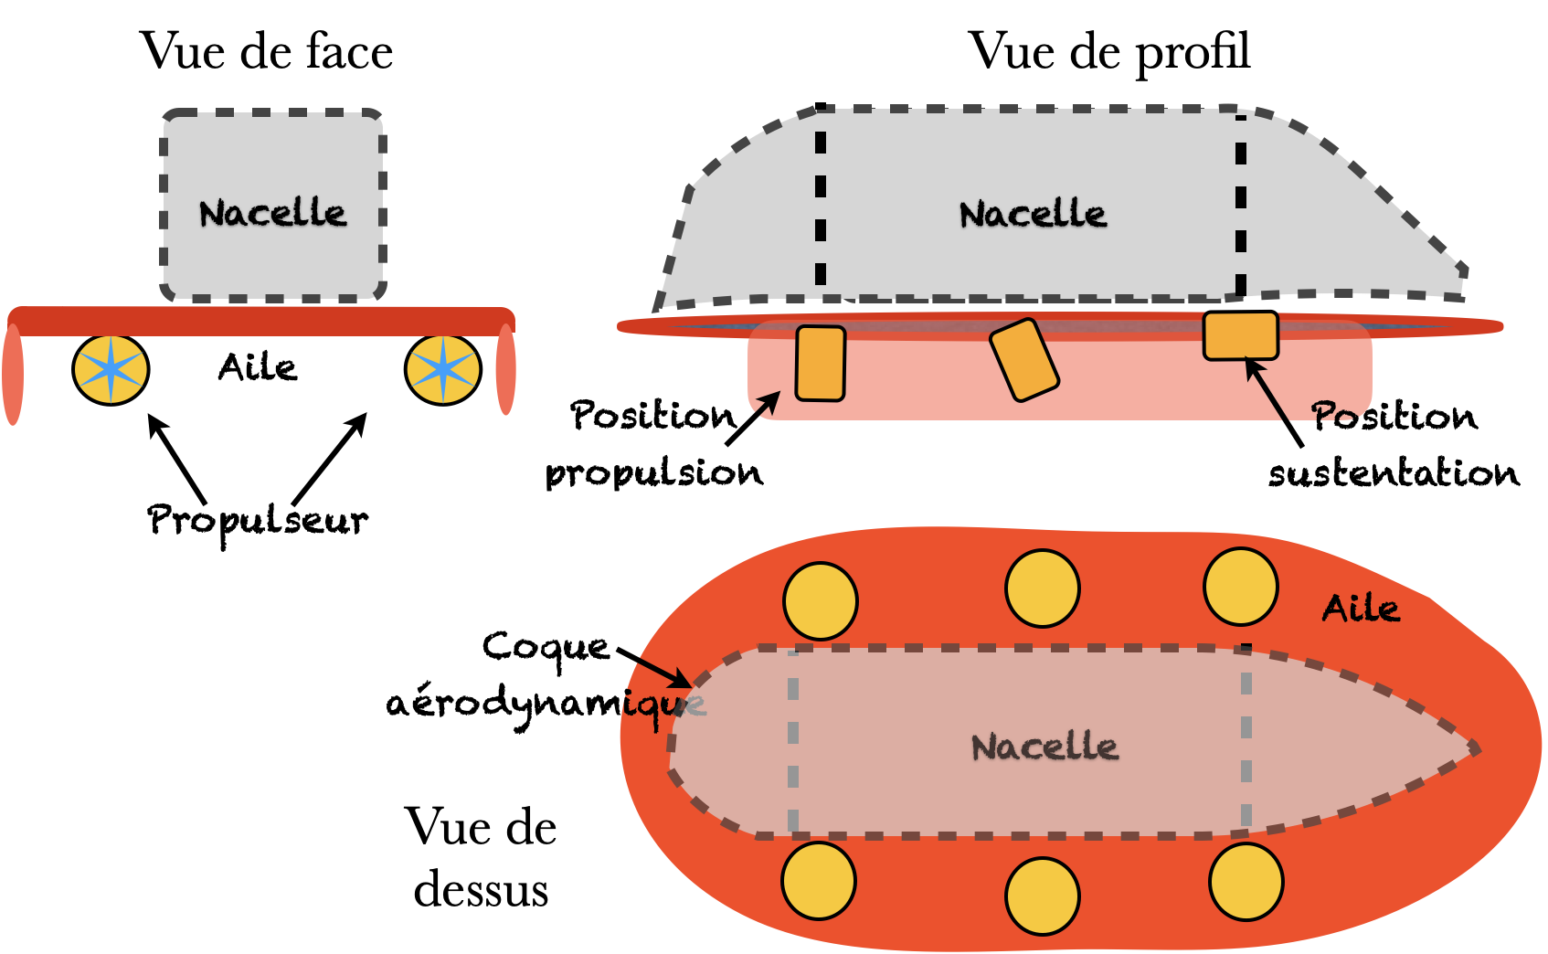
Fixes avec un déflecteur pour canaliser l’air vers l’arrière ou vers le sol

- La sustentation et la propulsion sont assurées par des éléments différents.
Les propulseurs peuvent être au-dessus ou au-dessous de l’aile, à l’avant ou à l’arrière
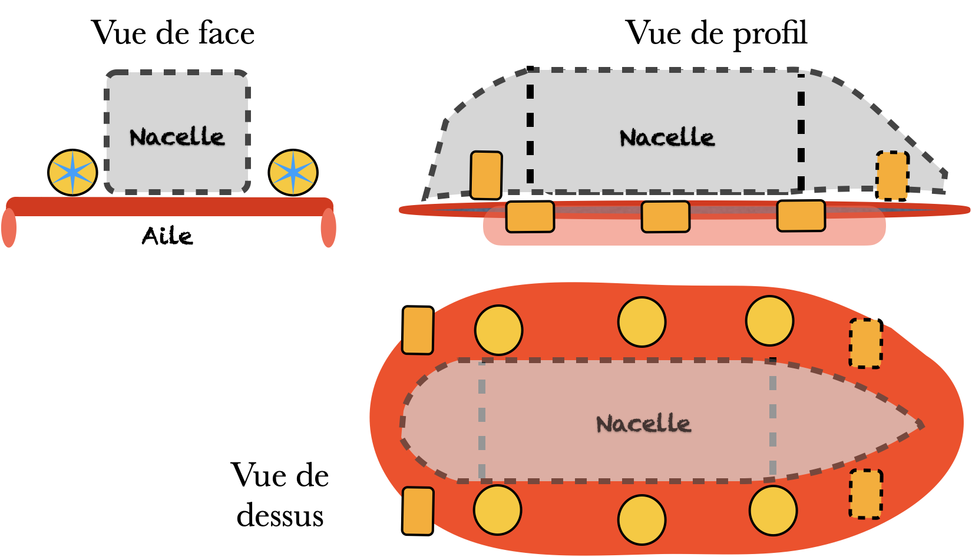
Les critères de choix sont le rendement propulsif, la vitesse maximale, l’optimisation de l’effet de sol, le besoin d’un décollage vertical et d’un vol stationnaire, les contraintes de placement de la nacelle.
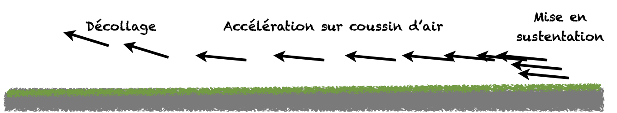
Les progrès dans le stockage de l’énergie permettent la motorisation électrique intégrale.
On peut aussi imaginer des stations de recharge ou d’échange automatique stationnées stratégiquement sur terre ou en mer, elle-même alimentées par énergie solaire, éolienne ou maritime.
Si la vitesse de croisière et la consommation sont des critères importants, la nacelle doit être elle-même aérodynamique.
Pour un rayon d’action court, télécommandé et sans habitacle, l’aile-plateforme peut servir aux charges légères (dépose d’un kit de survie ou d’un canot gonflable).
Pour un rayon d’action moyen (2h d’autonomie), l’aile-plateforme peut recevoir charges plus lourdes (hélitreuillage d’un naufragé et de son sauveteur, soit 300kg de charge utile hors carburant).
Pour un long rayon d’action, l’aile-plateforme peut assurer des missions jusqu’à 1000 km (et plus avec un relai sur un navire ou à terre ou transportée elle-même par une autre aile-plateforme).
L’aile plate-forme est d’une forme optimisée pour la consommation d’énergie de sustentation et de translation. L’utilisation de propulseurs-déflecteurs, au nombre de six par sécurité, évite la gestion de volets de positionnement aérodynamique. Le logiciel embarqué commande la vitesse et l’angle de déflection de chacun des moteurs pour l’évolution dans l’espace selon tous les axes.
L’aile-plate-forme est télé-pilotée, du sol ou d’un autre mobile ou de l’intérieur de la nacelle si celle-ci comporte un habitacle.
Ce « méga-drone » assure par lui-même son assiette, son cap, sa vitesse et son altitude. Le télé-pilotage assure la navigation (autorisations aériennes, trajet pré-programmable, visée de cible pour le vol stationnaire et les treuillages, retour automatique à la base…).
Le logiciel embarqué et le dispositif de télé-pilotage sont protégés contre le piratage. Un dispositif de sabordage assure le retour à la base en complète autonomie en cas de rupture du service de télé-pilotage. (clé de cryptage basée sur la géolocalisation)
A l’instar des drones du commerce, le télé-pilotage peut être une application sur ordiphone (smartphone). Dans le cas d’un trajet pré-programmé, les télécommandes en temps réel (au 1/10s) ne sont pas nécessaires. Le media de transmission peut être le Wi-Fi pour le temps réel, mais aussi le 3-4G là où le réseau 3G ou 4G est actif (avec des performances vidéo), le 2G là où il n’y a que le GSM actif, une liaison satellite dans les autres cas.
La séparation entre la fonction de sustentation/translation et les autres fonctions d’un aéronef présente des avantages :
- Suppression du poste de pilotage et des coursives : une présence humaine oblige à des équipements et des structures particulières, tels que climatisation, pressurisation, sièges, éclairages, regroupement des contrôles et câblages associés, planchers, soutes et coffres à bagage. L’ensemble alourdit les structures et génère une consommation supplémentaire (poids de carburant, puissance des moteurs, ...). Il semble possible de diviser par deux le poids à vide sans perdre la capacité de fret... et de s’affranchir de nombreuses exigences liées à la présence humaine à bord.
- Surface de sustentation limitée.
- Commandes de vol au plus près des actionneurs : le câblage est simplifié, un seul câble courant pour l’énergie et un seul câble-bus (fibre optique pour s’affranchir des interférences électromagnétiques) pour les ordres. En redondance, une seconde fibre optique cheminant sur le flan opposé ou un câble cuivre à courant porteur.
- Réseau des capteurs et d’actionneurs de type informatique : les capteurs nécessaires du fait de la présence humaine sont inutiles. Reste les capteurs nécessaires au vol qui peuvent être connectés à un unique câble réseau (reste à résoudre la sécurité du réseau et la robustesse informatique). La technologie des drones est aujourd’hui mature.
- Boite noire : la boite noire émet en permanence les paramètres de vol qui sont enregistrés au sol (ceci traite le problème des boites noires introuvables), en même temps qu’elle sert d’interface pour recevoir les ordres du contrôle aérien et les paramètres des avions du voisinage. Cette boite noire peut aussi assurer un télé-pilotage de secours au cas où l’informatique embarquée viendrait à défaillir. Néanmoins on peut analyser le surcroît de complexité lié à ce système, avec, au bout du compte, une diminution globale de la fiabilité ou obligeant à l’abandon de choix aéronautiques qui nécessiteraient des réactions de pilotage trop performantes pour être traitées en télé-pilotage.
- Conteneur placé dans une forme spécifique de l’avion elle-même montable/démontable, avec système optimisé pour transborder le conteneur du camion ou du wagon dans la forme : l’objectif est d’optimiser le temps d’escale.
A noter qu’un conteneur de 12m x 2,3m x 2,3m a une capacité de 70m3 et une charge utile de 28t (données arrondies). Pour information, l’avion ATR 42 mesure 23m, décolle ses 42t sur 800m et vole à 500 km/h. Le chargement peut se faire par grutage vertical, avec trappe d’ouverture vers le haut. Le rendement aérodynamique avec un transporteur de conteneur de 12m est meilleur qu’avec un transporteur de conteneur de 6m. Le calcul de consommation devrait établir le choix pertinent entre un transporteur 6m et un transporteur 12m qui peut aussi transporter deux conteneurs de 6m. Par contre, la charge maximale est un critère principal de consommation (et de décollage). Mieux vaut deux avions autonomes qu’un seul pour transporter la même charge. Vouloir transporter 28t à 800 km/h n’est pas rationnel pour un avion autonome. L’offre d’avion autonome pour conteneur limité à 15t à 550 km/h devrait être l’optimum, voire 10t pour une distance deux fois plus longue.
- Surfaces de sustentation optimisées Les turbines de sustentation ont un rôle à faible vitesse. La traînée est diminuée d’autant. Le planage naturel en cas de moteur en panne n’est plus nécessaire, du fait de la redondance des turbines. Le contrôle informatique de l’assiette est permanent.
- Roulage sur coussin d’air (pas de train d’atterrissage) : Un train d’atterrissage est lourd et non aérodynamique. Si la masse de l’avion chargé est optimisée, son inertie est minimale. Elle permet une accélération forte et un décollage court (objectif : moins de 500m). Ce type d’aéronef à atterrissage et décollage très courts peut être compatible avec un quai portuaire maritime.
- Atterrissage « oiseau/cobra » : l’avion se cabre dans les derniers mètres pour un freinage aérodynamique maximal et atterrissage à vitesse nulle, sans recours à la propulsion (qui peut être en panne !). La plate-forme d’atterrissage peut se réduire à un cercle de quelques dizaines de mètres de diamètre, pour des atterrissages avec des vents de toutes directions.
Des caméras panoramiques permettent le guidage sur cible.
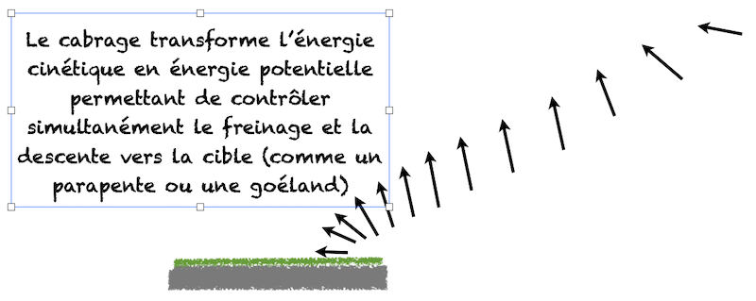
- Un mur anti-bruit, envisageable du fait d’un décollage court, peut diminuer la nuisance sonore pendant la phase de décollage et 2 murs (transparents ?) peuvent permettre de s’affranchir de la direction du vent. Il est même envisageable de couvrir la piste d’envol (avec panneaux photovoltaïques) et d’y introduire une soufflerie.
- Volets de stabilisation et de direction remplacés par des déflecteurs : l’introduction du roulage sur coussin d’air permet de disposer de déflecteurs en vol pour stabiliser l’assiette, mettre l’avion en posture de cobra lors de l’atterrissage et amortir le basculement de l’avant sur le sol lors de l’arrêt final. Le réglage d’assiette et les manœuvres sont obtenus par la régulation de puissance différentielle sur les moteurs d’hélices.
- Motorisation électrique : la propulsion est uniquement à hélice. En supposant un stockage sensiblement de même densité massique d’énergie que le kérozène (43 MJ/kg pour le Kérozène contre 9 MJ/kg pour les accumulateurs lithium-air en 2015), gageons que dans 15 ans, la densité de stockage de l’énergie électrique aura au moins doublé. La motorisation électrique simplifie les contrôles en vol et en maintenance, allège la masse de l’avion et permet un échange standard et rapide des « batteries » à l’escale.
- Propulsion par hélice : la propulsion par hélice limite la vitesse maximale (à noter le Rare Bear avec le record du monde de vitesse, en 1989, avec 850 km/h). Répétons que la vitesse n’est pas un critère principal. Un objectif de 600 km/h est possible : 50 mn de plus qu’à 800 km/h sur 2 000 km/h.
- Génération de plasma : il semblerait que le plasma permet d’améliorer les écoulements laminaires, repoussant la limite de décrochage et diminuant la trainée aérodynamique. Encourageons la recherche !
- Limitation du bruit : Les hélices tournent à grande vitesse, générant un sifflement funeste. Il serait intéressant de tester un générateur de bruit en opposition de phase au niveau de chaque propulseur
Un engin qui décolle verticalement et assume le vol stationnaire n’a pas besoin d’une grande portance. Un tel aéronef n’a pas besoin de planer à vitesse lente. Pour aller vite, il a besoin d’un propulseur puissant et d’une traînée minimale. L’aile plate-forme n’a pas besoin d’être large si la propulsion est fiable. Cette fiabilité est bonne avec 6 moteurs électriques indépendants et ayant leur propre alimentation. La panne d’un moteur n’est pas rédhibitoire. L’aile-plateforme peut continuer à voler avec 1 voire 2 moteurs en panne sans nécessiter des volets de stabilisation en planage.
Si la vitesse de croisière n’est pas un critère important, il est possible que les flux d’air soient fixes dirigés vers le bas par rapport à la structure et que les mouvements soient obtenus uniquement par variation individuelle de chacun des six moteurs, sans déflecteurs mobiles. Dans ce cas, l’aile-plate-forme est construite avec une incidence qui évite au flux d’air de la rabattre en vitesse maximale.

Aile-Plateforme Porte-hélicoptère
Les porte-avions ont été développés pour accroître le rayon d’action des avions militaires - et accessoirement des avions civils.
Les hélicoptères ont un faible rayon d’action qui entrave leurs missions civiles. L’objectif est de réaliser un système permettant de déposer et de reprendre une charge d’au moins 1000 kg à plus de 2000 km d’un aérodrome.
Pour illustrer le problème :
L’EC145 de la Sécurité Civile a une masse de 1792 kg à vide et maxi de 3585 kg, avec un fuselage de 10,20 m et une longueur de rotors tournants de 13 m, pour une autonomie de 680 km.
Le LH212 a une masse à vide de 278 kg et maxi de 540 kg, avec un fuselage de 6,18m pour une autonomie de 640 km
L’avion porteur assure le décollage et la récupération en plein vol d’un hélicoptère adapté.
Les opérations sont entièrement automatisées des deux côtés. Les progrès des logiciels développés pour les drones montrent la faisabilité de ces automatismes (suivi de cible en mouvement, vol stationnaire, …).
A priori, le porteur peut voler à pleine charge à faible vitesse (inférieure à la vitesse maximale du vent au sol pour décollage et atterrissage de l’hélicoptère), soit environ 80km/h. (notons que le Bréguet 941 pouvait emmener ses 20t à un peu plus de 50km/h (décollage en 190m).
Le plus simple est d’adapter un avion et un hélicoptère existants. Le plus efficace est d’optimiser une aile-plateforme
L’hélicoptère est ancré dynamiquement sur une aile-plateforme elle-même fixée sur le dos d’un avion conventionnel basse vitesse. A l’intérieur de l’aile se trouve tous les éléments nécessaires au décollage et à l’atterrissage de l’hélicoptère, au vol longue distance, au verrouillage de l’hélicoptère et de sa voilure en position croisière, et au système de couplage-découplage en vol, y compris les réservoirs, avec possibilité de ravitaillement de l’hélicoptère.
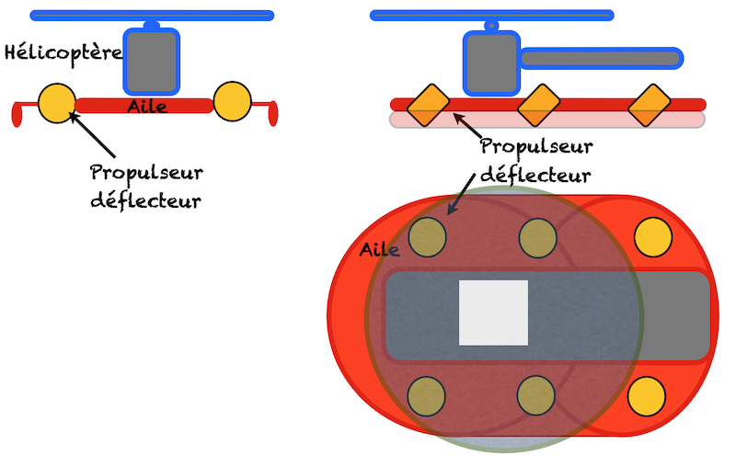
La plateforme est équipée d’une balise GPS à chaque extrémité, pour le repérage à moyenne distance et de quatre catadioptres (redondance) pour le couplage final. Les deux balises GPS permettent à la plate-forme de s’orienter dans le lit du vent (mesure de la dérive latérale) et d’annoncer son cabrage (qui peut être incompatible avec le décollage ou l’approche de l’hélicoptère).
La plate-forme dispose de 4 crochets déclenchés simultanément lorsque l’hélicoptère est dans le bon domaine de libération ou d’atterrissage. Ces quatre crochets peuvent être solidaires d’un bras de saisie suiveur afin de gérer au mieux les déplacements relatifs de l’hélicoptère et de la plate-forme.

Aile-plateforme avec nacelle-treuil
La nacelle spécialisée dans le treuillage est en parois transparentes isolantes (bruit et chaleur), y compris le sol, permettant ainsi de voir de l’intérieur et de l’extérieur (caméras) le déroulement des actions.
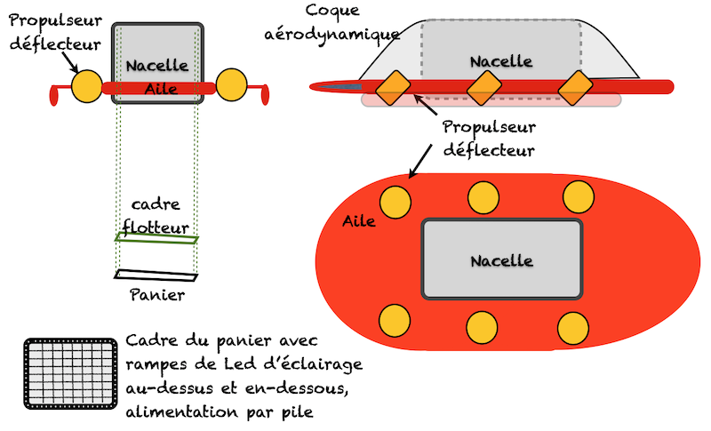
Le cadre support vient s’encastrer (par le haut) au centre de l’aile-plateforme, percé à cet effet.
Le cadre support permet le logement de batteries (ou pile à combustible), rendant la nacelle autonome en énergie, avec possibilité de recharge par induction sur une bobine primaire connectée à la centrale électrique de l’aile-plateforme.
Le lien entre la nacelle et l’aile-plateforme est bluetooth (aucune connexion physique)
Accessoirement, la nacelle est équipée d’une pile à combustible et de son réservoir, permettant d’augmenter l’autonomie des batteries de l’aile-plateforme. (Couplage électrique par induction)

Panier treuillable
Le sol de la nacelle est équipé, vers l’arrière, d’une trappe rectangulaire transparente, aux dimensions du panier.
Un filet vertical de protection peut être levé avant l’ouverture de la trappe pour assurer la sécurité entre la partie fixe et l’ouverture.
Quatre treuils en rectangle à la verticale de la trappe sont des moteurs électriques avec enrouleur situés en partie haute de la nacelle. La commande des moteurs permet un réglage d’assiette du panier.
Pour monter 100kg de 10m à 1m/s, il faut un moteur d’environ 250W.
Le panier est un filet rectangulaire tendu sur quatre montants.
Les montants sont rigides avec mousse de protection (chocs dans les deux sens), submersibles, avec peinture fluorescente, d’un diamètre de 5cm (saisie manuelle).
Les montants sont équipés d’une rampe longitudinale de diodes éclairantes vers le bas et d’une rampe éclairante vers le haut, télécommandable et activable en local par poussoir, alimentée par pile (autonomie 8h), étanche.
Un rectangle de boudins flotteurs est fixé à au-dessus du panier à une hauteur réglable, par pince auto-bloquante et mousqueton d’accrochage servant aussi de points d’assurage.

Nacelle-Treuil de planeur
Un autre type de nacelle-treuil permet le remorquage de planeur : l’aile-plateforme vient déposer le crochet du câble au point prescrit par le pilote du planeur, puis déroule câble à la longueur voulue. Après accrochage, le pilote du planeur déclenche le tractage. L’aile volante prend de la vitesse sur coussin d’air (économie d’énergie) puis décolle comme un tracteur classique, en suivant le circuit ascensionnel prescrit. Après décrochement, le treuil enroule le câble (pour éviter les balancements du crochet à l’approche du sol)., puis l’aile-plateforme rejoint le point de départ suivant ou la station d’échange de batterie ou le hangar.
Le télépilotage se fait depuis le planeur ou depuis le sol (ordiphone)

Essaim d’ailes-plateforme
La fonction de pilotage automatique peut être étendue à l’assemblage en vol de plusieurs ailes-plateforme dont les treuils peuvent soulever la même charge. Cette charge est munie d’anneaux de saisie. Le panier treuillable est remplacé par une perche de saisie avec caméra.
Par exemple, un assemblage de 4 ailes-plateforme permettra de soulever une charge quatre fois plus lourde. Par exemple, un conteneur aménagé en habitation (autonome à énergie solaire) pourra être rapidement transporter de son lieu de construction ou de stockage jusqu’au lieu d’habitation.
Les essaims de drones sont capables de réaliser d’incroyables figures. Certaines réalisations pilotent plus de 1000 drones.

Avion électrique
Concernant les voitures, la masse du moteur thermique et de son réservoir à essence est d’environ 500 kg, à comparer avec la masse d’un moteur électrique et des batteries nécessaires pour une autonomie de 500 km. En 2019, ces masses sont équivalentes.
La recherche sur les batteries tend à augmenter la densité énergétique des systèmes de propulsion électrique embarqués. Concernant les batteries, la densité énergétique était d’environ 30 Wh/kg en 1950 et d’environ 300 Wh/kg en 2000, soit une augmentation moyenne de 5% par an environ.
On peut supposer qu’en 2024 (dans 5 ans), des batteries de 1 kWh/kg seront disponibles.
Exemple : pour une plate-forme de 1 tonne, avec un moteur de 100 kW, il faudra 100 kg de batteries pour une autonomie de 1 heure.
Les recherches sur les piles à combustible sont une autre direction pour les avions électriques.

Ajouté en 2018
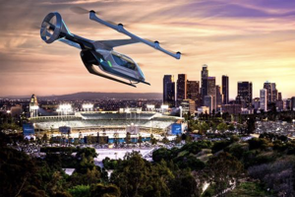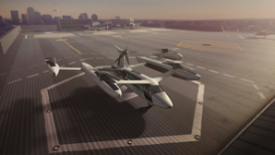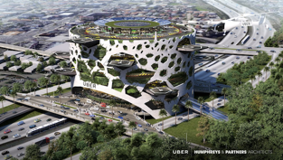
Reconnaissons que Uber Elevate a trouvé la solution qui évite les rotors pivotants (source de problèmes mécaniques majeurs), en dissociant la sustentation et l’avancement. Les huit rotors verticaux assurent une bonne redondance en cas de collision avec un oiseau. La consommation d’énergie reste importante par rapport à une voilure fixe.
On peut imaginer une voilure fixe plus importante qui permettrait une meilleure autonomie et/ou d’en faire un porte-conteneur aux normes internationales.
L’intérêt est d’assurer une continuité complète entre l’expéditeur et le destinataire : le conteneur est chargé/déchargé hors de l’aire d’envol.
Les conteneurs ont un poids total en charge limité compatible avec l’autonomie du porteur. La structure et l’enveloppe métalliques du conteneur sont allégées de façon compatible (matériaux composites).
Les conteneurs passagers sont autonomes et comprennent tous les services nécessaires au bon déroulement du vol (court courrier, moyen-courrier), y compris le vitrage. Les conteneurs sont à l’intérieur de l’aérogare, là où les passagers embarqueront/débarqueront. Le conteneur est acheminé sur l’aire d’envol lorsque le module porteur se présente pour saisir le conteneur comme une grue.
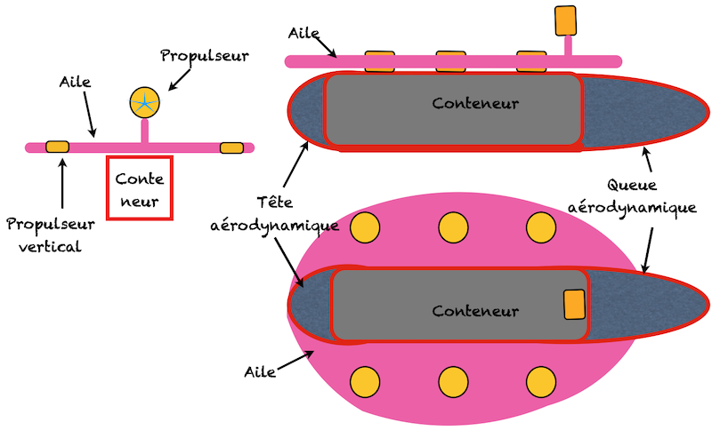

Télécommande de drone

Contexte
Les caméras embarquées sur drone sont sujettes à deux types de mouvements :
- les mouvements du drone par rapport au sol
- les mouvements de la caméra par rapport au drone.
La télécommande intelligente doit composer avec les deux types de mouvement, sachant que la puissance de calcul embarquée permet de transformer des commandes simples en déplacements élaborés et précis du drone par rapport au sol et des mouvements la tourelle+focale+zoom de la caméra.
La contrainte principale est la robustesse de la transmission sans fil lorsque le drone n’est pas proche de l’opérateur-pilote, hors de portée visuelle ou hors de portée de la liaison radio. La transmission numérique peut être hachée, voire totalement défaillante. Plusieurs secondes peuvent s’écouler entre l’émission de la commande et son effet sur l’image en retour. Le pilotage en temps réel «au manche à balai» n’est pas envisageable.

Objectif
Le pilote-opérateur du poste central (qui peut se réduire à un simple Ipad) a devant lui un paysage Google Earth et l’image retransmise par le drone doit venir s’incruster dans le paysage GE, à la bonne place, soit en temps réel avec une faible définition, soit par photos successives de grande définition. L’opérateur pilote le drone comme on peut le faire en virtuel sur le paysage GE en pseudo 3D : translation en x, y et z, suivi d’un trajet prédéterminé, lacet, angle de visée (plongée ou contre-plongée), zoom.
La fonction de pilote et la fonction d’opérateur vidéo sont habituellement séparées. L’objectif est que l’ergonomie générale du système permette à un seul individu de cumuler les deux fonctions.
Solution Tourelle
Classiquement, la caméra est montée sur une tourelle à deux axes - vertical et horizontal pour un drone avion et à un axe horizontal pour un drone hélicoptère qui assure l’axe vertical.
Solution Panoramique
Une caméra panoramique restitue en permanence un champ visuel de 360 degrés en horizontal et de 90 degrés en vertical, en supposant le drone horizontal. Un logiciel d’anamorphose permet de transformer l’image circulaire en image droite connaissant le site et l’azimut de visée choisi par l’opérateur-pilote.
Les composants vidéo des téléphones portables permettent d’obtenir jusqu’à 16 millions de pixels avec un objectif de quelques millimètres de diamètre qui peut être un « œil de poisson » ou un cône réfléchissant.
Éventuellement, le drone est équipé d’une caméra panoramique sous le ventre et d’une deuxième caméra sur le dos. Avec deux caméras panoramiques, la vision est complète sous tous les angles. L’application-type est le contrôle visuel des tabliers de pont, des pylônes électriques, des plafonds de tunnel ou des façades d’immeuble de grande hauteur, voire de circulation sous un couvert végétal (sans parler des drones sous-marins). Le logiciel permet de stabiliser l’image.
Éventuellement, le drone peut être équipé de 2 ou 4 caméras en vision stéréoscopique qui permettent de reconstituer un modèle numérique 3D local avec précision.

Philosophie
La philosophie des commandes est basée sur la norme NFP99342 spécialement développée pour la vidéosurveillance routière :
http ://www.equidyn.fr/rubrique.php3 ?id_rubrique=17
Cette norme a été par exemple appliquée pour la vidéosurveillance du port de Bastia, avec des caméras normalisées (Hymatom - Montpellier) et logiciel de commande (SII - Le Tholonet)
Il est nécessaire de prendre connaissance de cette page Internet pour comprendre la suite.

Principes de fonctionnement
Le système repose sur le réseau 2G, 3G ou 4G. Pour les zones non couvertes, une variante sur réseau satellitaire ou sur radio courte portée est à prévoir.
Le drone est équipé GPS, avec un logiciel de trace comportant a minima un lissage de Kalman en x, y et z. On notera que l’altitude GPS n’est actuellement pas très fiable et que le modèle numérique de terrain de GE est à maille large (quid de Geoportail IGN ?).
Le drone et le central disposent tous deux de Google Earth ou des images cartographiques OCM (en liaison Internet active).
Le drone et le central communiquent en liaison sécurisée permettant le streaming vidéo dans le sens drone-central et l’échange de messages courts dans les deux sens.
Le streaming vidéo est adapté à la bande passante de la transmission : diminution de la définition et/ou baisse de la fréquence image.
La mission est préparée avec un trajet OCM de base (qui, en principe, affiche les lignes électrique aériennes) et éventuellement des trajets secondaires ou de repliement. Ces trajets sont téléchargés dans le drone en début de mission ou en cours de mission.
Connaissant les coordonnées des points successifs du trajet et la vitesse de croisière, le drone devient autonome en navigation. Le cas échéant, il s’adapte au relief rencontré (connu de GE).
La caméra est orientée en absolu ou en relatif ou en programmé sur ordre du central.
L’image est envoyée en streaming vidéo, en même temps que la position GPS réelle du drone.
Connaissant les coordonnées de la caméra et son champ de vision, le central incruste sur l’image GE le streaming vidéo.
Sur ordre ou sur programmation, le drone prend des photos et les envoie au central pour incrustation.
Le streaming vidéo contient les données d’horodatage et de géolocalisation de l’image.
Les photos vidéo contiennent les méta-données de la prise de vue.
Le logiciel du drone est équipé de toutes les fonctions évitant de sortir du domaine de vol ou de sortir de la zone d’observation (téléchargée).
Une fonction du logiciel est d’assurer le vol stationnaire et le vol en boucle autour d’un point donné (avec maintien de la visée de la caméra sur la cible).
En cas de rupture de liaison trop longue, le drone bascule sur le trajet de repli.

Observations sur zone
L’ergonomie du central permet à l’opérateur de pointer un point de la scène (écran tactile d’un ipad par exemple). Ce point peut être dans la partie video en streaming ou sur un autre point de la mappemonde GE. Le drone exécute l’ordre. Son logiciel décide la façon d’exécuter l’ordre, soit en tournant la caméra, soit en pilotant le drone. Si la cible est à l’extérieur de l’image en streaming, le logiciel central prévoit un nouveau trajet avec adaptation au relief rencontré, vérifie le régime des vents rencontré et la compatibilité avec l’autonomie résiduelle du drone.
L’approche se fait au GPS et l’atterrissage final par analyse optique d’une cible géométrique. Le plot est équipé d’une bobine d’induction (primaire d’un transformateur), l’autre bobine étant sur le drone (secondaire du transformateur). La recharge peut s’effectuer sans aucun branchement avec un chargeur totalement étanche.

Recharge par induction
La navigation GPS et la vidéo permettent de programmer un atterrissage automatique sur un plot nourricier. Le plot est lui aussi équipé d’un GPS qui lui permet de signaler sa position au central qui la télécharge dans le drone (un réseau de plots nourricier peut permettre d’augmenter le rayon d’action. Le plot contient une batterie nourrice ou est connecté directement au réseau EDF. Éventuellement, un panneau solaire peut servir à la charge de la nourrice.

Vazirobot – Compétition de robots à vélo
Une compétition pour lycées techniques ou IUT, avec un robot - sans volant inertiel - enfourchant un vélo ordinaire
La Vazirobot, en hommage à Jean Robic, l’un des premiers vainqueurs du Tour de France, où l’on criait « Vas-y Robic »
Imaginez un vélo, un vélo du commerce, avec un cadre, deux roues, deux pédales, un guidon, des freins et une selle.
Imaginez qu’il soit monté par un robot, un robot de 70 kg posé sur la selle, muni de deux bielles-manivelles pour appuyer sur les pédales et deux vérins pour bouger le guidon et les freins, avec un système de guidage pour tenir une trajectoire.
Ajoutez bien sûr la batterie, l’automate et une télécommande.
Le défi est intéressant : sauriez-vous vraiment décomposer les mouvements de votre corps lorsque vous faites du vélo ?
Pas si évident, il ne suffit pas de tourner le guidon pour changer de direction !
Le robot devra en faire autant et sans volant inertiel ou gyroscope, s’il vous plait !
Un mécanicien, un automaticien, un sponsor ouvert à un projet un peu surprenant : le projet peut intéresser les écoles formant à la mécanique et à l’automatique, la recherche, l’industrie,…
J’en ai rêvé, ils l’ont fait :
https ://www.youtube.com/watch ?v=G3_0OzaoQ00
Ce robot dispose d’un volant inertiel qui maintient son équilibre.
La Vazirobot n’autorise pas cette aide, ce qui rend le défi plus intéressant : seuls les mouvements du guidon assurent le maintien de l’équilibre dynamique. Par exemple, pur tourner à droite, il faudra d’abord contre-braquer légèrement à gauche pour que le centre de gravité se déporte sur la droite et permette ainsi d’engager le virage. En fin de virage, il faudra sur-braquer pour que le centre de gravité passe sur la gauche et permette de redressement de l’engin.

Esquisse de règlement
- Le vélo est entièrement de série (facture d’achat)
- Le responsable du robot produit une attestation d’assurance en responsabilité civile pour les dégâts que pourrait causer son engin à des tiers dans le cadre de la manifestation.
- Le robot est en contact avec le vélo de façon similaire à l’homme, avec jambes et bras.
- Sur la selle, le robot est posé sur la surface arrondie. La force de glissement est inférieure à 3 kg en longitudinal
- Sur le guidon, la force d’arrachement est inférieure à 3 kg dans toutes les directions.
- Le robot dispose d’une pince pour actionner les freins par simple contact, sans verrouillage.
- Les pieds du robot reposent par simple appui sur les pédales, sans verrouillage et sans usage de cale-pied.

Pour la première édition de la Vasirobot,
- Chaque compétiteur dispose de 3 minutes pour installer son engin en début de parcours et d’une minute pour le dégager en fin de parcours ou en cas de chute.
- Chaque compétiteur dispute 3 manches et est noté sur le meilleur résultat.
- la trajectoire est matérialisée par une bande de peinture claire d’environ 5cm de largeur, sur une surface plane d’environ 30 m x 30 m, en circuit fermé, en ligne droite et avec des courbes à rayon progressif (clothoïde)
- en mouvement, une télécommande doit permettre au robot d’agir sur les freins jusqu’à l’arrêt complet.
- il est admis qu’une aide humaine assure l’équilibre au départ (les deux pieds au sol) et à l’arrivée. Une solution avec béquillage automatique est envisageable.
- L’engin n’est pas tenu de détecter automatiquement un obstacle sur sa trajectoire à charge pour le compétiteur de télécommander l’arrêt.
- L’engin (Vélo+robot) pèse au moins 80 kg et dispose d’un sac avec fermeture permettant de faire l’appoint de sable lors de la pesée.
- L’énergie est exclusivement électrique.
- Le système d’apport d’énergie (batterie+chargeur) ne doit pas peser plus de 4 kg.
- Le système est connecté pour fournir en temps réel l’ampérage, le voltage, la puissance et la consommation.
- L’organisation met à disposition des prises EdF 16 Ampères 230 Volts

Pour une manifestation sur vélodrome
- Une épreuve de vitesse pur sur un tour
- Une épreuve de poursuite, avec démarrage en points opposés, sur 5 minutes, ou au premier rattrapage (moins de 3 secondes ou sur décision de l’arbitre).
- Une épreuve d’autonomie : l’engin est préalablement vidé de toute énergie par frottement sur un galet de freinage circulaire. Il est ensuite connecté à une source de courant 220V-1A pendant 300 secondes. Le vainqueur est l’engin qui parcourt la distance la plus longue sans rouler à moins de 20 km/h
- Une épreuve en sinuosités : contre la montre sur 500 m sur une succession de courbes dont le rayon est supérieur à 3 mètres.
- Une épreuve en spirale : à celui qui roule sans chuter le plus loin sur une trajectoire en spirale à partir de 4 m de rayon, jusqu’à 1 m. La distance est mesurée à l’endroit où la roue avant ne touche plus la bande de guidage.
- Une épreuve spéciale « Monoroue » : les engins à une roue sont admis à toutes les épreuves, avec un classement spécifique.
- Classement général : au meilleur de la somme des classements. En cas d’ex-aequo, l’engin jugé le moins complexe par un jury indépendant sera le mieux classé.

La Vazirobot ultérieurement
- Une Vazirobot sans guidage : la course pourra être envisagée sur route en circuit fermé, sans guidage optique, en solitaire contre la montre, puis à plusieurs (défi technologique intéressant), puis sur un circuit VTT.

Une Vazirobot virtuelle avec des robots virtuels sur une piste virtuelle
- La piste virtuelle serait constituée de facettes ayant chacune leur propre coéfficient de glissance.
- Le vélo virtuel (avec son cycliste) serait le même pour tous, recevant en entrée des valeurs de pression sur les pédales et sur les freins, ainsi que des valeurs de rotation du guidon et de position relative du centre de gravité du vélo virtuel. En sortie, le processus fournit les coordonnées géographiques représentant la position du point de contact et du centre de gravité.
- Le vélo virtuel est un processus virtuel développé par les concurrents, qui doivent savoir qu’on ne peut pas appuyer trop fort sur les pédales si le vélo chargé est trop léger (la roue motrice va patiner) et que le déplacement du centre de gravité du robot doit être cohérent avec la position du guidon, avec la position du centre de gravité du vélo chargé et avec l’inclinaison de la piste de roulement.
https ://youtu.be/HcW-VzpgcE8
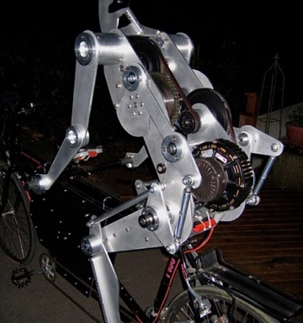

Vélo – Dérailleur automatique
Quelques idées pour adapter la force musculaire d’un cycliste à la pente ou au vent
J’ai un petit vélo dans ma tête, avec quatre dérailleurs automatiques, qui tiennent du défi mécanique.

Dérailleur à pendule
Le dérailleur de mes rêves maintient la vitesse de rotation du pédalier entre 2 valeurs réglables à l’aide d’une manette au guidon. Quand le pédalage devient trop rapide, le dérailleur passe au pignon plus petit. Quand le pédalage devient trop dur, le dérailleur passe au pignon plus grand. La position de la manette détermine à quel moment doivent se faire les changements. Le réglage permet d’ajuster la force et le rythme du pédalage. C’est ainsi qu’au moment du passage en danseuse, il ne faut pas avoir l’impression de pédaler soudain dans le vide (cette impression est fortement ressenti avec l’assistance électrique). L’idéal est d’utiliser l’énergie du vélo pour exécuter toutes les opérations de changement de vitesse.
Il faut donc un peu (très très peu !) d’énergie pour faire fonctionner une pendule mécanique, que l’on fera battre aux alentours d’une 1/2 seconde pour avoir une référence temporelle.
Il faut ensuite un peu d’énergie pour déplacer le guide chaîne d’un pignon au pignon supérieur et un petit peu d’énergie pour repasser au pignon inférieur. Pour ce faire, une came astucieusement mise en oeuvre peut assurer les déplacements.
Astucieusement, cela signifie que la pendule et le pédalier décident si oui ou non il faut le faire :
Si un ergot situé sur le pédalier n’a pas réarmé un ergot avant que la pendule ait compté sa 1/2 seconde, cela veut dire que le pédalage est trop lent (soit il devient trop difficile, soit le cycliste a arrêté de pédaler), alors, il convient de passer au pignon immédiatement supérieur. L’ergot est alors poussé par une came placée sur le moyeu de la roue. Le déplacement de l’ergot entraîne le guide-chaîne vers le pignon supérieur.
Si l’ergot a été réarmé une fois, rien ne se passe
Si l’ergot a été réarmé 2 fois, cela signifie que le pédalage est trop rapide (le cycliste commence à avoir l’impression de pédaler dans le vide). Alors il convient de passer au pignon immédiatement inférieur pour durcir l’effort. Ce deuxième réarmement a pour effet d’effacer un autre ergot qui permet alors à un ressort d’assurer le déplacement du guide chaîne vers le pignon inférieur.
Bien évidemment, le ressort est réarmé à chaque fois que l’on monte vers le pignon supérieur.
Il faut encore donner au cycliste la possiblité de changer le réglage en fonction de la puissance qu’il souhaite donner à son pédalage. Cela se fait en réglant la période de la pendule. Une manette de guidon permet d’allonger ou de raccourcir le balancier de façon à agir sur le battement (rapide quand le balancier est court, lent quand il est long).
Reste à fournir l’énergie à la pendule. Tout simplement, il suffit que le vélo accélère ou ralentisse pour fournir une impulsion dans un sens ou dans l’autre, non pas directement au balancier, ce qui conduirait à des changements de vitesse innopportuns, mais à un ressort à cliquet. Ce ressort assure alors l’entretien du balancement de la pendule.

Dérailleur à levier
"Donnez moi un levier et un point d’appui et je soulèverai le monde !", a dit Archimède.
Le dérailleur proposé fait l’inverse : "Donnez-moi un monde et un point d’appui et je vous donnerai un levier !"
Le monde, c’est le cycliste dont l’effort se transfère à la chaîne, puis au pignon, puis à l’axe du moyeu.
Le point d’appui, c’est le palier qui tient l’axe fixe du moyeu
Le levier c’est celui qui va guider la chaîne d’un pignon à l’autre
Le défi mécanique, c’est l’inverse de celui du levier, qui transforme un grand déplacement en un petit déplacement. Ici, il s’agit de transformer un tout petit déplacement de moins de 1 mm en un déplacement d’un cm.
Lorsque le cycliste force sur la pédale, la chaine tire le coté droit de la roue.
La traction de la chaîne déplace le moyeu vers l’intérieur de sa gorge de fixation, poussant ainsi un levier.
Si l’on permet à l’axe du moyeu de la roue de bouger d’un petit millimètre, tout en s’y opposant avec un ressort bien calibré, un moment viendra où la course du levier sera suffisante pour déclencher un cliquet qui à son tour déclenchera un déplacement du guide-chaîne.

Dérailleur à viscosité
En fait c’est un variateur de vitesse, qui utilise la propriété de certains liquides à être visqueux à fiable pression et fluides sous pression.
L’axe moteur et l’axe receveur sont liés par un roulement à bille dans une enceinte étanche.

Si les billes sont dans un liquide très fluide, l’axe receveur ne sera guère enclin à tourner à la suite de l’axe moteur. Mais si les billes sont dans un liquide presque solide, l’axe receveur ne pourra faire autrement que de suivre l’axe moteur.
Si l’axe receveur offre de la résistance à l’axe moteur, le liquide presque solide va être soumis à des pressions dans tous les sens. Sa viscosité va diminuer et l’axe receveur sera alors enclin à tourner à la suite de l’axe moteur d’autant plus vite que la viscosité sera faible.
Si un étage de roulement à bille ne suffit pas pour obtenir l’effet désiré, on peut mettre plusieurs étages intermédiaires


Application au vélo :
L’axe moteur est entraîné par le pédalier, l’axe receveur entraîne la roue.
A l’arrêt, aucun moment de rotation ne s’exerce entre les deux axes. Les billes du roulement à billes sont enchassées dans un liquide très visqueux.
Au démarrage, la résistance du vélo fait que le moment de rotation exerce une pression sur le fluide qui diminue de viscosité. Les deux axes ont alors un couplage visqueux qui permet à l’axe moteur de tourner plus vite que l’axe receveur, tout en lui transmettant sa puissance. La roue est entraînée et le vélo démarre.
Lorsque la vitesse de croisière est atteinte, l’énergie cinétique de l’accélération n’est plus à fournir l’accélération. Il reste à fournir l’énergie nécessaire pour vaincre la résistance de l’air et les frottements. La pression sur le fluide diminue, la viscosité augmente, le couplage se renforce, la vitesse de rotation de l’axe receveur se rapproche de la vitesse de l’axe moteur, jusqu’à un point d’équilibre.
Cet équilibre fait que le cycliste pédalera toujours avec la même puissance quelque soit la vitesse du vélo.
Cependant, tous les cyclistes n’ont pas la même puissance et un même cycliste peut vouloir pédaler de temps en temps avec vigueur et de temps en temps avec facilité. Le dosage de l’effort peut être réglé en offrant plus ou moins de couplages en série. Plus le nombre de couplages sera grand, plus la pression sera répartie et plus la viscosité sera grande. La puissance à fournir sera donc plus forte.
Une autre solution consiste à modifier la pression nominale. En augmentant la pression par un système extérieur, le pédalage sera plus facile. Ceci peut s’obtenir en faisant varier le volume de la chambre contenant les billes.

Vélo électrique sans chaîne
Un industriel finlandais propose un VAE avec transmission immatérielle !
Avec des batteries qui assurent aujourd’hui une énergie de 250 Wh par kilo, le constructeur constate que l’autonomie d’un VAE n’est plus un problème et que l’on peut dépenser quelques Watt-heures là où personne n’y avait encore pensé : entre le pédalier et la roue arrière.
Le pédalier entraîne une dynamo qui fournit l’électricité au moteur de la roue arrière (ou de la roue avant). La batterie fournit l’assistance supplémentaire nécessaire pour rouler à la vitesse souhaitée.
Plus de chaîne, plus de dérailleur. Seul le moteur électrique intégré au moyeu délivre la puissance voulue par le cycliste, qui pédale toujours à la même vitesse quelle que soit la rampe ou le vent de face.
Au premier mouvement de pédale, le moteur agit et le cycliste a la même impression que s’il avait un vélo à transmission par chaîne.
Le rendement d’une telle transmission est médiocre, de l’ordre de 80%, mais cette perte n’est pas perçue par le cycliste, sauf si la batterie est vide !
En option, le pédalier-dynamo permet de doser l’effort sur les pédales pour s’adapter à la force ou à la fatigue du cycliste.
Le moteur a une puissance réglementaire de 250 Watts et n’assiste plus au-delà de 25 km/h, mais l’Administration française se gratte la tête car le lien physique entre le pédalage et l’assistance électrique est remplacé par un lien électrique un peu trop sophistiqué à son goût et à sa compréhension.
Le moteur est soit un moteur-roue à réluctance variable, soit un moteur-galet qui entraîne le pneu.
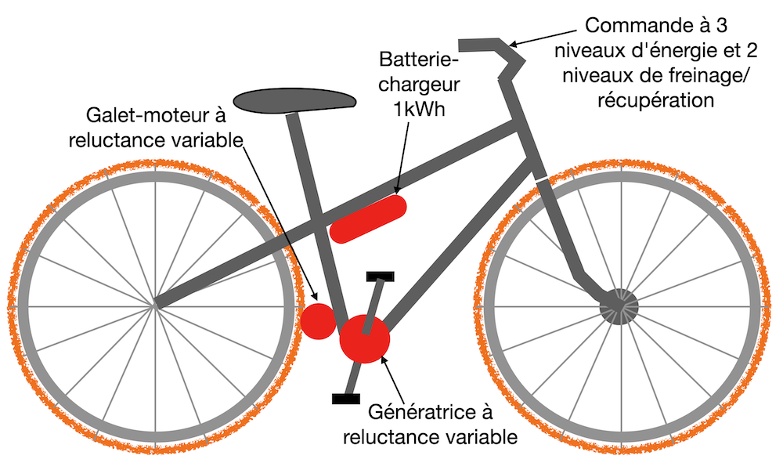Un seul câble relie la batterie au moteur, un seul câble relie la batterie au pédalier et un seul câble relie la batterie à la commande manuelle : la commande de puissance est acheminée par courant porteur.
La batterie est intégrée au cadre (avec clé antivol). A venir des batteries de 1kWh/kg !
La commande manuelle permet de régler la puissance musculaire sur les pédales et le frein moteur (avec récupération d’énergie) : curseur à 5 positions sur le guidon et 5 diodes de capacité résiduelle de la batterie.
Le système s’adapte sur tous les vélos, y compris les vélos pliables.
Une appli sur ordiphone (smartphone) permet d’afficher la distance cumulée, la distance depuis le dernier reset, la trace, le parcours prévisionnel, la vitesse instantanée, la vitesse moyenne, la pente, la capacité résiduelle estimée en km.

Le pédalier à denture cyclique
Afin de minimiser le «point mort», quand les manivelles sont proches de la verticale, la forme circulaire des pédaliers a été modifiée pour récupérer au mieux dans le cycle la puissance musculaire. Il existe des pédaliers ovales, elliptique ou en double came.
Une autre solution consiste à faire varier cycliquement la distance entre les dents du pédalier (circulaire ou camé) : quand les dents sont resserrées, la chaîne tourne moins vite et inversement quand les dents sont élargies, la chaîne tourne plus vite. Si les manivelles sont placées là où les dents sont élargies, la manivelle tournera plus vite lorsqu’elle sera verticale, réduisant d’autant le temps mort au profit du temps efficace.
Sur un plateau, les dents sont espacées d’environ 15 mm. L’axe d’un maillon a un diamètre d’environ 8mm, laissant une marge intéressante pour faire varier la distance entre deux dents.
La variation est progressive, entre la dent la plus large et la dent la plus étroite. Entre deux 1/4 tour successifs d’un plateau à 52 dents, il est possible d’avoir 4 dents d’écart, soit au total 12 dents d’écart, donnant ainsi l’impression de passer continument d’un plateau de 52 dents quand la manivelle est horizontale à un plateau de 40 dents quand la manivelle est verticale. La manivelle tourne environ 1,25 fois plus vite lorsqu’elle est verticale. L’étude montrera s’il y a lieu de fabriquer une chaîne spécifique.
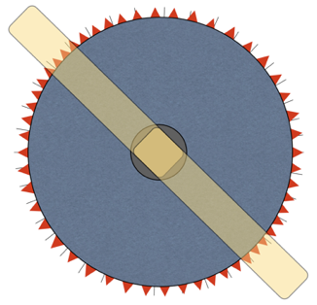
Le principe de la denture variable peut être appliqué aux plateaux de toutes dimensions pour tout type d’application, en particulier les systèmes bielle-manivelle.

Annexe
A toutes fins utiles, le tableau excel PedalierErtia.xls propose un mode de calcul de l’angle de chaque dent pour un plateau de 52 dents, basé sur le sinus de l’angle d’une denture régulière. Le coefficient multiplicatif est à définir en fonction des dents minimale et maximale choisies.
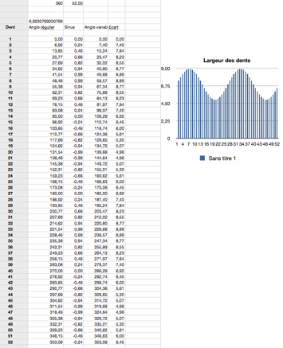

Allo 6 roues
Promotion du véhicule électrique : Comment avoir un véhicule électrique de location à 2 ou 4 roues en bas de chez soi.

Système classique : location sur parkings dédiés
La promotion est faite au travers d’une ou plusieurs agences de location de véhicules, à qui l’on concède des parkings spécifiques près des gares, des parkings d’échanges en périphérie et en centre-ville.
Le locataire signe un contrat dans lequel il s’engage à laisser le véhicule dans un des parkings spécifiques.
Le locataire peut utiliser le véhicule à son gré dans le périmètre urbain. Il paye au kilomètre et au temps (par carte à puce), afin qu’il soit incité à ne pas garder son véhicule lorsqu’il ne se déplace pas et ne pas stationner trop longtemps ailleurs que dans les parkings pour véhicules électriques. Ceci contribue à diminuer la demande de stationnement.
On peut imaginer qu’après généralisation du système, on puisse définir des zones accessibles aux véhicules électriques de location, aux taxis et aux transports en commun et non accessible aux véhicules particuliers

Suivi de l’expérimentation
La mise en œuvre d’un service de location de véhicules électriques suppose un système d’évaluation de cette expérimentation. Il faut pouvoir répondre aux questions suivantes :
- quels sont les utilisateurs réels et potentiels
- quelles sont les utilisations réelles et potentielles
- comment sont utilisés les véhicules
La réponse à cette dernière question peut être obtenue avec un système de localisation automatique qui permette de reconstituer l’itinéraire, les temps d’arrêt et éventuellement les vitesses pratiquées (en temps réel ou a posteriori).
Technologies de suivi :
- Tours de roue
Un équipement embarqué mémorise chaque seconde les tours de roue. Les données sont lues périodiquement et traitées en différé.
- GPS
L’équipement embarqué dispose d’un système GPS et mémorise chaque seconde sa longitude, sa latitude et son vecteur vitesse (cap et vitesse).
Le traitement en différé se fait à l’aide d’un Système d’Information Géographique.
Cette solution a l’avantage d’un équipement embarqué autonome ne nécessitant pas d’équipement spécifique du véhicule.
Elle a l’inconvénient d’une précision absolue faible (50mètres) et d’être tributaire de quelques zones d’ombre.

Fonctions dérivées
Navigation dans la ville
La présence d’un système GPS dans le véhicule permet de fournir un service complémentaire à l’utilisateur : un écran avec un plan de la ville comportant toutes les informations permanentes ou événementielles lui permettant de mieux se diriger dans la ville. Le système GPS lui permet de se situer automatiquement sur le plan. L’accès à un serveur d’information géographique lui permet de chercher éventuellement des commerces spécialisés, des hôtels, des manifestations culturelles ou sportives...
Gestion de la flotte
Le loueur est aussi intéressé pour contrôler le fonctionnement général de la flotte de véhicule en marche, en stationnement ou dans les parkings spécialisés. L’analyse des temps de parcours lui permet d’avoir une certaine connaissance des bouchons et en faire profiter tous ses clients. Dans ce cas il convient d’ajouter à l’équipement embarqué un système de transmission de type MOBIPAC (transmission radio de paquets de données, un peu comme Transpac)

Système innovant "Allo 6 roues"
Ce service est un peu provocateur. On l’appelle "6 roues", parce que 6=4+2, comme suit :
Sur simple appel téléphonique, le véhicule électrique est livré dans un rayon de 5 km autour de toute agence de location, comme une simple pizza, à l’adresse indiquée. Le livreur donne la clef à l’utilisateur et repart avec... un vélo... électrique pliable que le livreur aura pris soin de mettre dans le coffre du véhicule à livrer. Ce "2 roues" complémentaire du "4roues" a plusieurs fonctions : il permet bien sûr de ramener le livreur à son agence en vue de nouvelles livraisons.
Du fait du système de livraison un peu provocateur, il est un support promotionnel pour les véhicules électriques de location.
Souvent dans la rue, il modifie l’animation urbaine et contribue à restituer au vélo son image de moyen de transport au même titre que la voiture ou les transports en commun.
Vélo électrique, il assure aussi la promotion du vélo électrique, solution à première vue incongrue ou cocasse, mais qui résiste bien à une analyse plus sérieuse. Pour beaucoup, le vélo serait un bon moyen de transport sur quelques kilomètres s’il n’y avait pas la désagréable sensation de sueur due à un effort plus violent que la marche. L’assistance d’un petit moteur électrique alimenté par une batterie de 4 ou 5 kilos est intéressante pour aider dans les côtes ou face au vent.
On peut aussi imaginer que le livreur puisse à l’inverse livrer à domicile des vélos électriques à l’aide de la voiture électrique.
En service complémentaire, le livreur peut aussi aider l’utilisateur au chargement/déchargement de ses marchandises. Il peut éventuellement faire office de chauffeur (service des personnes âgées).
Si le véhicule est équipé de MOBIPAC et de GPS, l’agence peut être prévenue de la libération du véhicule par une action de l’utilisateur à partir du véhicule, qui donne à l’agence la position du véhicule. En particulier, l’utilisateur se rendant dans un endroit interdit au stationnement peut demander un rendez-vous avec un livreur pour lui rendre le véhicule au plus près de sa destination.

"Convois"
Aux heures de pointe, la demande se fait de la périphérie vers les centres. Pour éviter l’accumulation de véhicules encombrant inutilement les parkings du centre et la pénurie de véhicules en périphérie, il convient de les recycler. Il est probable que la technique de la création de convois de véhicules vides suivant automatiquement un véhicule pilote conduit par un chauffeur soit assez rapidement opérationnelle, au moins pour des convois de 2 ou 3 véhicules. (Programme de recherche Inrets)

Technologie future
Si l’on veut appuyer encore plus le changement technologique, on peut fabriquer un véhicule spécial pour ce type d’usage :
- - 4 roues mécaniquement indépendantes. Chaque roue a sa propre suspension, sa propre motorisation, sa propre direction. Les commandes de suspension, de motorisation/freinage et de direction sont faites à partir d’un ordinateur.
- Sur certains véhicules, accessibles à des conducteurs certifiés, le volant l’accélérateur et le frein sont remplacés par un manche. L’ordinateur analyse la position du manche, des roues et d’une centrale inertielle afin d’optimiser l’avance et le freinage du véhicule ainsi que la direction.
Cette architecture devrait largement réduire les coûts de fabrication.
Le véhicule se décline en 3 modèles :
- - mini-voiture 2 places et un coffre (1,5 x 0,5 x 0,5)
- - berline à 4 places et un coffre (1,5 x 1 x 0,5)
- - camionnette à 2 places (coffre 1,5 x 1,5 x 1,5)
Chaque agence ou parking spécialisé dispose d’un système permettant la recharge électrique sans contact (par induction) et d’une soufflante d’air chaud assurant le chauffage quasi-instantané de l’habitacle du véhicule en position de départ.
Les véhicules peuvent être disséminés dans de petits parcs linéaires de 5 à 10 voitures se collant les unes aux autres. Le premier véhicule de la file est celui qui est livré en premier. Dès qu’il sort du parc, les véhicules suivants progressent automatiquement d’une place. Cette fonction permet d’assurer aux véhicules le maximum du temps de recharge, d’assurer un garage/dégarage simplifié, de placer automatiquement les véhicules au-dessus des bobines d’induction enterrées sous la chaussée, de minimiser la surface de parcage.

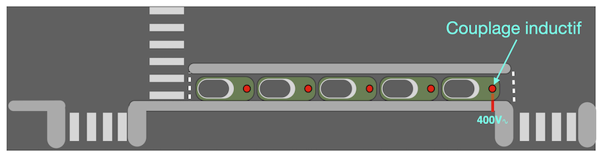
Le véhicule en tête de station se positionne au-dessus de la bobine primaire d’induction alimentée en tension élevée (charge rapide). Le véhicule suivant vient têter sa charge à l’arrière du véhicule précédent. Cette architecture de station minimise les coûteux aménagements de points fixes de livraison électrique. Cette architecture permet en outre de venir secourir un véhicule aux batteries épuisées.
Le véhicule au départ se connecte automatiquement à une buse soufflant l’air chaud ou froid sous pression afin de minimiser la climatisation de l’habitacle (on suppose que l’isolation thermique du véhicule est optimisée).
Cette organisation suppose que les véhicules puissent se déplacer automatiquement entre l’entrée et la sortie de la station. Un guidage par plots de ferrite magnétique devrait suffire, prélude à des déplacements automatiques généralisés dans la ville.
Il est aussi envisageable de garnir le toit des véhicules électriques légers de capteurs solaires qui peuvent assurer une partie de la charge électrique à l’arrêt comme en roulant. Cependant, les véhicules sont, en ville, souvent à l’ombre. Un panneau de 2 m2 ne produit pas suffisamment pour se rentabiliser sur la durée de vie du véhicule.
Les véhicules sont équipés d’un navigateur GPS et d’un système de télésuivi compatible CNIL, permettant de retrouver le véhicule et d’assurer l’entretien périodique. En cas d’accident ou de conduite à risque (dépassement des vitesses limites, accélérations transversales trop fortes, ...), le gestionnaire est capable d’intervenir et de préciser les responsabilités du conducteur.

Coûts :
La livraison est payée au forfait, avec un tarif dégressif en cas de retard du livreur de plus de 10 mn. Il est possible de réserver à l’avance.
La gestion des véhicules est optimisée à l’aide d’un SIG qui situe tous les véhicules libres.
Le nettoyage des véhicules est fait en période creuse par les livreurs. Avant livraison, le livreur vérifie la propreté intérieure et extérieure du véhicule. Les clients indélicats payent le nettoyage avant la prochaine livraison.
En hypothèse haute, un véhicule normalement utilisé pendant 6 heures à 20€ de l’heure pendant une journée fait environ 100 Kilomètres en ville, soit une recette d’environ 120€/jour sur 200 jours : 24 000€
Il consomme 17 kWh à 0,1€, soit environ 500€/an
La livraison peut être un service financièrement en équilibre.
La gestion du parc peut être évaluée à un agent d’entretien et de livraison pour 10 véhicules
La gestion des cartes à puces est à étudier.
La maintenance d’un véhicule électrique est simple.

Pénichette électrique
Tourisme électrique sur les canaux : Une pénichette électrique, une écluse qui génère du courant électrique et une bite d’amarrage avec bobine d’induction pour la recharge électrique des batteries

Ecluse autonome avec turbines électriques
Les écluses produisent de l’énergie hydraulique à chaque fois qu’elle se remplissent et se vident. Pourquoi ne pas installer une turbine dans la vantelle (vanne de remplissage ou de vidage) de chaque vantail de porte de l’écluse et récupérer ainsi l’énergie potentielle de l’eau descendante pour :
- Ouvrir les vantaux de l’écluse
- Fournir la consommation de la maison de l’éclusier et de l’éclairage de l’écluse
- Remettre de l’eau dans le bief amont lorsqu’il faut économiser l’eau du canal
- Arroser les champs cultivés alentour
- Recharger les batteries des bateaux électriques qui empruntent l’écluse...
Les turbines sont fixées sur le vantail derrière chaque vantelle. L’ouverture de la vantelle, en partie inférieure du vantail, précipite l’eau sur la turbine. La turbine entraîne l’alternateur qui produit l’électricité qui servira à ouvrir et fermer les vantaux et vantelles et les servitudes. L’électricité non consommée sert à pomper l’eau pour la remettre dans le bief amont (ou dans un bassin haut utilisé comme accumulateur d’énergie hydraulique ou d’eau d’arrosage, ou pour l’alimentation électrique de la maison de l’éclusier ou l’éclairage à LED de l’écluse ou les sacro-saintes antennes 4G).
Le fonctionnement de l’écluse est automatique. Par analyse d’image, le système détecte la présence de yoles (canots à rames) ou autres embarcations non motorisées (paddle, canoë, …), qui supposent une sécurité particulière), l’amarrage correct des bateaux et la liberté de manœuvre des vantaux.
Chaque écluse utilise un serveur informatique permettant de regarder sur Internet (et sur téléphone intelligent) l’état de l’écluse (position des vantaux et vantelles, occupation des postes d’alimentation, images des caméras, ...)
La connexion entre le central de surveillance du canal et les écluses est sécurisée contre des manipulation pirates de l’écluse, par exemple l’ouverture des deux portails, avec logiciel de détection de tentative d’intrusion.

Bite d’amarrage à bobine d’induction
La recharge d’un bateau peut se faire par induction, sans aucune connectique (par exemple, ce système, comportant une bobine inductrice enchâssée sous la surface des places de marché permet aux forains d’alimenter leur étal en posant sur le sol un boitier de transformation muni d’un jeu de prises 220V, évitant ainsi d’avoir des prises au sol ou des potelets support qui sont gênants pour les équipes de nettoyage après le marché).
Les boitiers (bobines) inducteurs sont disposés dans les bites de tous les postes de stationnement des bateaux (bief amont, sas, bief aval, amarrage portuaire).

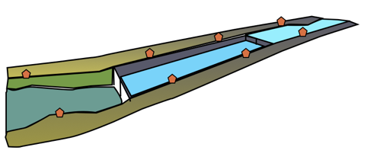
Si le bateau est électrique, son amarre principale est remplacée par une amarre comportant à son extrémité le boitier récepteur associé à la ganse d’amarrage et assurant le cheminement du câble d’alimentation électrique jusqu’au local des batteries du bateau. Il n’y a alors plus aucune connectique dangereuse en extérieur.
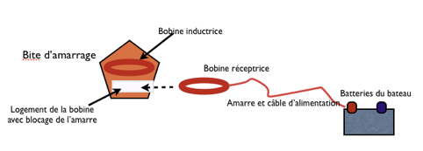
En plaçant son amarre, le marinier place du même coup le récepteur sur l’inducteur. En libérant l’amarre, il enlève en même temps son récepteur. Ainsi, à chaque écluse, le marinier peut assurer la charge de ses batteries pendant une dizaine de minutes, de quoi propulser son bateau jusqu’à la prochaine écluse.
Chaque boitier inducteur est équipé d’un GPS (auto-reconnaissance de position), d’une connexion sécurisée et d’une caméra panoramique (la caméra voit 360° et restitue une image circulaire (1 image par seconde ou plus selon les nécessités de l’exploitation) traitée par un logiciel d’anamorphose redressant l’image selon la direction voulue par le surveillant …
Au port, les bites d’amarrage peuvent aussi être munies de bobines inductrices, assurant ainsi les fonctions d’amarrage, de branchement électrique pour la recharge ou les autres usages électriques (cuisinière, chauffage, éclairage, ...), de connexion WiFi

Pénichette solaire
Une pénichette transporte des familles et des amis à qui il faut assurer un séjour en vision panoramique, en solarium, en après-midi pluvieux, en repas conviviaux, en recoins intimes... sans bruit ni vibration de moteur, avec un éclairage de qualité, un pilotage facile, un embarquement/débarquement sécurisé autant dans les ports que dans les écluses ou qu’en rive champêtre, sans pollution d’hydrocarbure ou de déchets ménagers, avec des vélos (électriques) de bonne qualité.
Les pénichettes sont à moteur diesel. Il est temps de les mettre au tout électrique, qui évite le bruit, les odeurs, les pollutions et les vibrations, avec pilotage et maintenance simplifiés.
Il faut environ 10 kWh à une pénichette de 9 m pour 6 heures de navigation à 5 km/h.
L’éclairage, le chauffage et les équipements électriques (cuisson, frigo, écrans) consomment 5 kWh par jour en moyenne. En hiver, il faut doubler cette consommation à cause du chauffage, en supposant que le bateau soit bien isolé.
Un taud de 10m2 peut produire entre 2 et 10 kWh par jour selon l’ensoleillement, avec un rendement de 15%, soit une production de 150 W/m2, qui pourrait dans les prochaines années passer à 30%. Cette énergie est insuffisante, mais pourquoi s’en priver. Bientôt les panneaux solaires seront souples et repliables.
Les batteries de nouvelle génération pour les voitures hybrides ont des densités énergétiques de 300 Wh/kg (qui pourrait atteindre 500 Wh/kg, mais sans intérêt pour un bateau électrique où le poids des batteries à très peu d’influence sur la propulsion), assument 2000 cycles de décharges, ont des possibilités de charge rapide. Sur ces bases, 60 kg de batteries sont suffisants.
La pénichette se recharge au port. Un canal bien équipé pourrait offrir des postes de recharge au niveau des écluses.
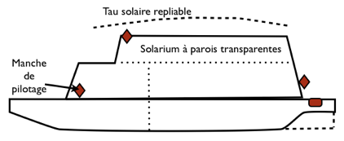Le pilotage doit pouvoir se faire par un homme seul. Plusieurs plots de pilotage sont installés sur le bateau. Un plot de pilotage est un simple « manche à balais » qui intègre la marche avant, la marche arrière, et les virages. Ils sont reliés par courant porteur, WiFi ou Bluetooth. Au poste principal, un écran GPS affiche la cartographie avec les points d’intérêts, les paramètres et la trace de navigation, les contacts (loueur, restaurants, mainteneur, médecin, pharmacies, …) et la copie du contrat de location ( !).
(Un drone aussi permet de voir plus loin que le prochain méandre - attention à la réglementation).
La propulsion électrique est particulièrement adaptée à la batellerie de loisir, qui fonctionne à vitesse peu élevée et doit éviter les pollutions aux hydrocarbures et le bruit.
Il est aussi intéressant de remplacer les traditionnelles hélices par un ou deux rotors Lipp
http ://ertia2.free.fr/Niveau2/Trouvailles/Robert_Lipp.htm
très manœuvrant et limitant les tourbillons néfastes aux rives. Deux rotors à l’arrière se conservent mutuellement (chez les marins, on navigue de conserve et non de concert. Pour ça, ils ont la musique de la flotte, pas son clafoutis :-)
Un mode de pilotage mécanique direct est possible en secours grâce à une barre à la verticale du rotor de propulsion.
Une godille chinoise (trop peu de gens savent godiller et c’est l’occasion d’apprendre) à l’arrière ou à l’avant permet de manœuvrer lentement le bateau en l’absence d’électricité.
http ://lorenzo.heoblog.com/index.php ?post/2008/03/18/La-tres-fameuse-godille-chinoise
Les vélos sont indispensables à la batellerie de loisir. Ils prennent de la place. Les vélos pliables à bon rendement musculaire sont chers et fragiles (la triste réalité du Velib montre que les vélos en usage partagé sont soumis à trop d’agression (voulue ou par ignorance). Les vélos électriques pliables tout terrain peuvent être loués en supplément. Ils permettent de visiter la campagne et d’aller faire les courses.
Les rivières et les canaux sont à fond de vallée (c’est la nature de l’eau d’aller toujours vers le plus bas :-), obligeant souvent à un solide coup de pédale pour monter sur le plateau. Un kit d’assistance électrique au pédalage est intéressant : un moteur roue sur le moyeu de la roue avant, une batterie sur le porte-bagage. Malheureusement, le coût reste encore élevé mais un vélo électrique par construction sera 2 fois plus cher.
Un autre facteur de confort à ne pas négliger est le solarium sur le toit de la pénichette, à parois transparentes pour profiter des paysages tout en lisant un bouquin ou en jouant aux échecs à l’abri du vent. Cet espace peut rester un espace de loisir par temps couvert ou pluvieux. Le tau peut se déployer sur toute la longueur en fonction des besoins. Les panneaux solaires sur le tau ne sont pas indispensables, mais ils sont un argument écologique qui donne au marin d’eau douce l’impression d’un meilleur accord avec la nature.

Yole étampoise
La base de loisir d’Étampes dispose d’un plan d’eau assez grand pour expérimenter une yole à propulsion innovante, basée sur des inventions du Commandant Lipp. Le plan d’eau est ceinturé d’un canal étroit et peu profond où il n’est guère possible de naviguer à l’aviron. Une embarcation adaptée à ces contraintes serait la bienvenue sur la base de loisir... et par extension sur les canaux de la vallée de la Juine. Rappelons que le port d’Étampes fut un port d’où partait des bateaux chargés de blé et de vin pour Paris.
La fabrication d’une « yole étampoise » peut être l’objet d’un projet pour un lycée professionnel. La yole est une embarcation légère pour une ou deux personnes (à fabriquer ou à acheter). Les avirons sont remplacés par un propulseur fixé à l’arrière.

Solution Pedalipp (voir l’animation)
Il semble que le système n’est pas protégé par un brevet ? ! ?
Notice FR2860766 Statut en France : Dossier rejeté définitivement
PROPULSION D’ESQUIFS DE SURFACE OU SOUS MARINS SIMULANT LA NAGE DES MAMIFERES AQUATIQUES
Le propulseur est une large palme asservie à une manivelle qui oscille de haut en bas (comme le montre l’animation). Au plus bas la palme est dans le plan inférieur de la yole ; au plus haut, la palme est à quelque centimètres de la surface de l’eau. La palme est fixée sur une bielle selon un angle fixe de 90°. La bielle est assujettie à une manivelle et à un tangon fixés sur le tableau arrière de la yole.

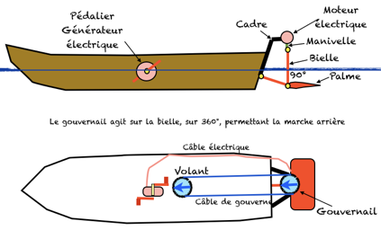
Un capot protège l’ensemble, en forme de toit pour dissuader le navigateur de l’utiliser comme marchepied pour embarquer ou débarquer (risque de basculement du fait du porte-à-faux)
La palme sert aussi de gouvernail. La bielle peut tourner à 360°, orientant ainsi la propulsion dans la direction voulue, y compris pour une marche arrière.
Un ensemble de patins protège la palme contre les haut-fonds et contre les chocs latéraux ou arrière.
La propulsion se fait par pédalage, ou éventuellement selon un dispositif de cyclorameur. Pour éviter une tringlerie complexe et fragile, la transmission de l’effort se fait électriquement : le pédalier est solidaire d’une génératrice électrique et la manivelle qui actionne la palme est mue par un moteur électrique. Le rendement d’une transmission génératrice-moteur est moindre qu’une transmission par chaîne. Notons que la yole étampoise ne cherche pas la performance mais seulement le plaisir d’une réalisation innovante pour le plaisir au fil de l’eau.
La puissance musculaire d’un homme est au maximum de 250W. En régime de balade au fil de l’eau, la puissance moyenne est d’environ 50W. Les moteurs de vélos électriques à réluctance variable, qui fonctionnent aussi bien en génératrice qu’en moteur, peuvent convenir à l’application.
Éventuellement, une batterie peut aider le navigateur (mais cela enlève un peu de poésie !). Une batterie LI-ion 36V/10Ah pour vélo électrique pèse 3 kg et fournit 360Wh d’énergie, soit 7 heures d’autonomie en usage doux (prix : environ 350€).
L’autre option est la transmission hydraulique : le pédalier et la manivelle sont montés sur des moteurs hydrauliques reliés entre eux par une canalisation souple.

Solution Rotor Lipp
Robert Lipp a aussi inventé le « Rotor Lipp». Au lieu d’osciller de bas en haut, la pale oscille autour d’un axe vertical, avec une variation cyclique de sa position par rapport à la route du bateau, à l’aide d’un pignonnage assez complexe. Si la pale est une palme souple, le mécanisme est simplifié.
Le brevet est visible sur le site de l’INPI :
Notice WO0044616 : PROPULSEURS CYCLOÏDES DONT LA FORME ET L’ORIENTATION DES PALES SONT MODIFIEES ELASTIQUEMENT PAR LES POUSSEES HYDRODYNAMIQUES
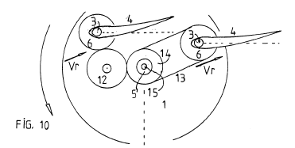

Extraite du brevet, la figure 10 montre deux façons d’organiser le pignonnage pour toujours maintenir la palme souple dans la même direction (par courroie ou par pignon libre). La souplesse de la palme assure l’oscillation comme une queue de poisson.
La fonction de gouvernail est obtenue par pivotement de l’ensemble autour de l’axe vertical, pour une propulsion dans tous les sens, y compris la marche arrière.
L’ensemble du rotor est dans une cage le protégeant contre les hautfonds et les chocs latéraux et arrière.

Conclusion
La yole étampoise est un projet réalisable dans le cadre de travaux pratiques mécaniques et électrotechnique d’un lycée professionnel, avec un résultat attractif pour la Ville d’Étampes, sa base de loisir et ses canaux anciens (quitte à rehausser quelques passerelles privatives).

Exemples de barques du commerce
http ://www.cnaloisirs.com/Barques/Riviere/fr_funyak350.asp
http ://www.barque.be/nos-barques/la-marouette

Autres idées innovantes
Toutes les idées innovantes dans le domaine des transports ci-dessous sont développées sur :
http ://ertia2.free.fr/Niveau2/Projets/projets.html
En particulier :
L’exosquelette pour handicapé
Le cahier des charges d’un radar tronçon et du centralisateur
La mesure de temps de parcours
Le lissage des altitudes GPS
Le phare perce-brouillard
Le robot pilote de taxiway
Le chariot-drone
La télécommande d’un drone vidéo
Le drone sous-marin sans hélice
La lecture des tables de Peutinger
Le pentomètre pour vélo
Le taximètre sur téléphone (taxi et covoiturage)

Juste comme ça !

La Résumique (en espéranto, rezumiko), c’est juste un truc, appellation non contrôlée, pour les pondeurs de rapports, pour simplifier la vie des lecteurs, parce que le sommaire, c’est plutôt sommaire.
Chaque chapitre possède son propre résumé. "Résumé du chapitre". Directement dans le texte de ce résumé, les liens pour un accès direct au paragraphe
Les résumés de chapitre sont repris en tête de rapport : "Résumés des chapitres"
Devant les Résumés des chapitres : le "Résumé général"
Devant le résumé général : Une "Phrase de présentation" en une ou deux lignes max
Devant la phrase de présentation : Un "Titre" en 5 mots max
Devant le titre : un "Mnémonique"
Cela fait un peu ringard à l’époque des hypertextes, mais les hypertextes auraient bien souvent besoin d’un peu de résumique...

https://www.accessibilite.sncf.com/guide-accessibilite-gares/

